# 2018-01-02

## 金奥博

昨日三连板后首阴，换手率71.6%

有些强势股的反转会在高位来回震荡几天，这种情况下不宜入场

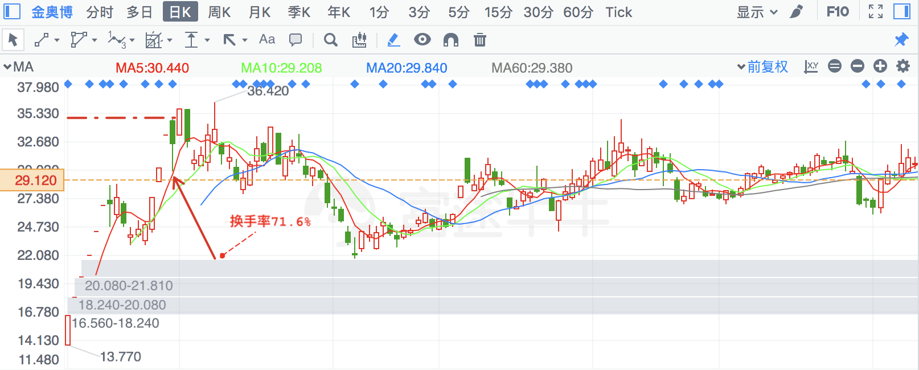

## 上峰水泥

有明显的盘整突破，虽上有高点压制，也可一试

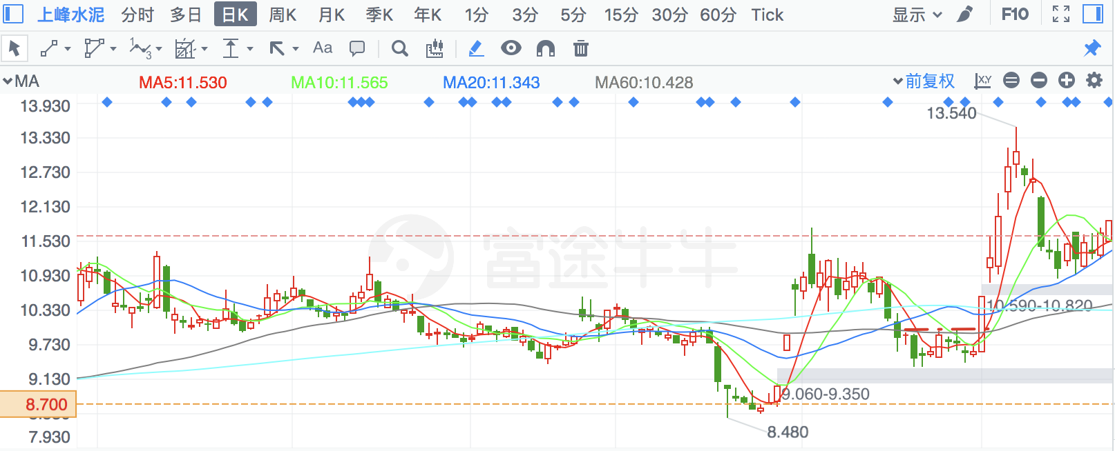

# 2018-01-03

## 东方能源

阴跌股的瞬间勃起总是难以持久

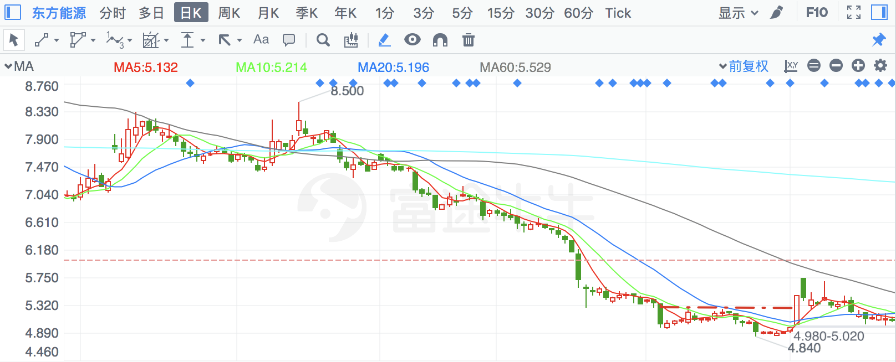

## 建科院

有明显的盘整突破，虽上有均线压制，也可一试

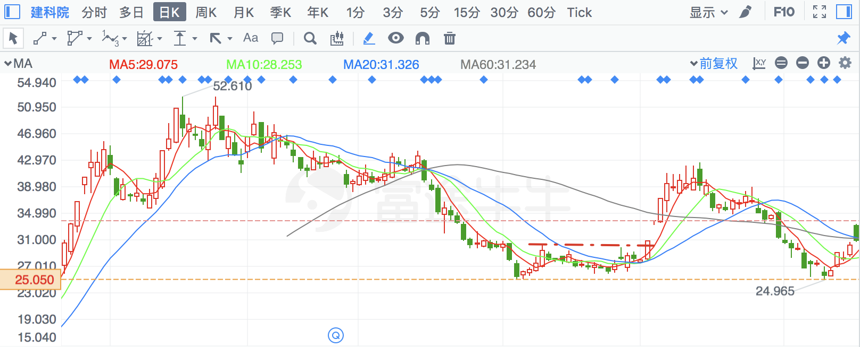

# 2018-01-04

## 三六零

非初突破（前一日是初突破）

位高、价高

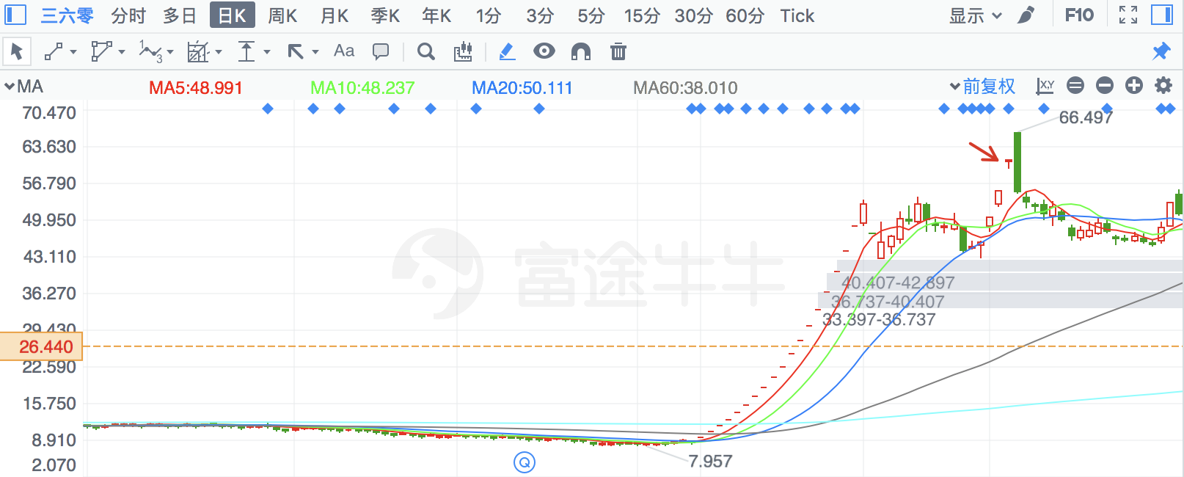

## 上海临港

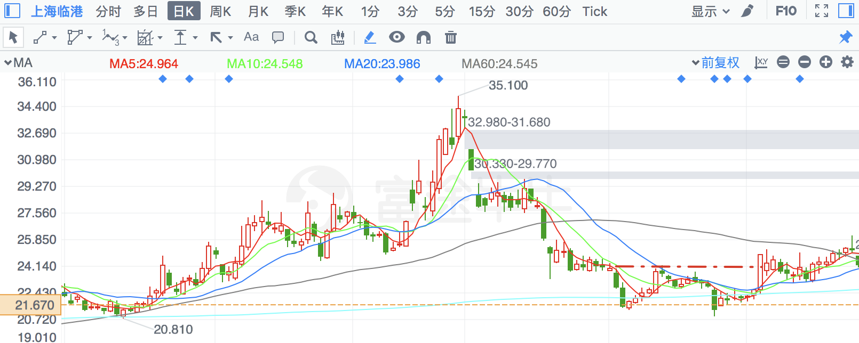

# 2018-01-05

## 科创信息

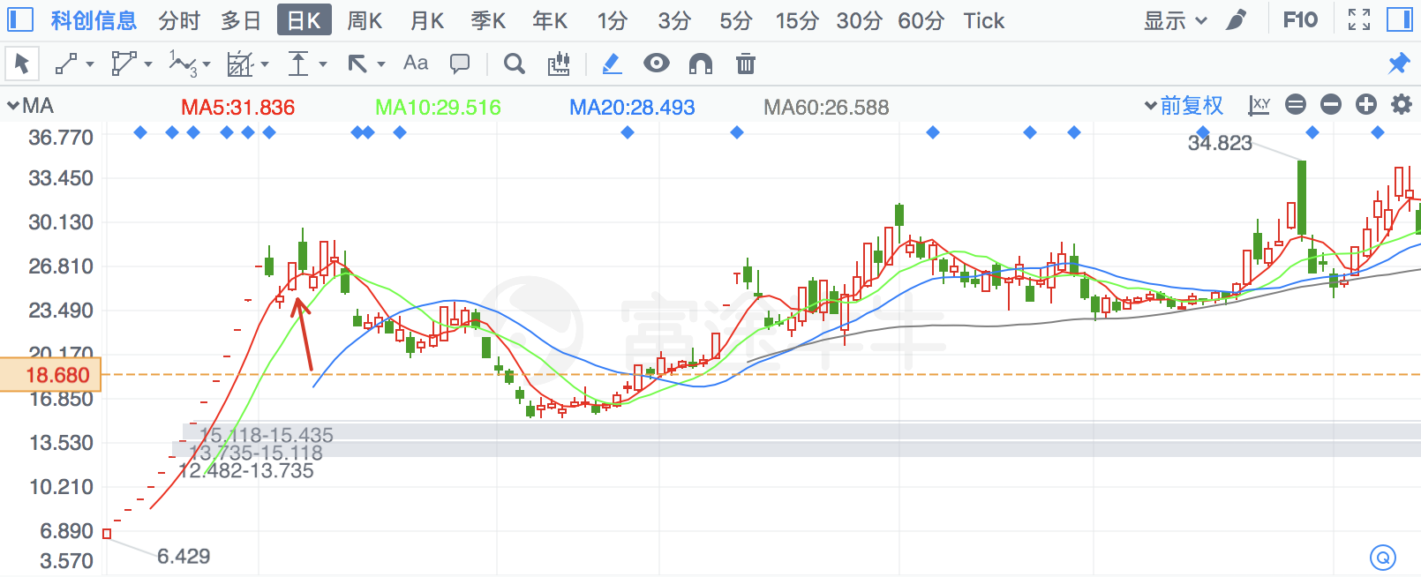

## 华森制药

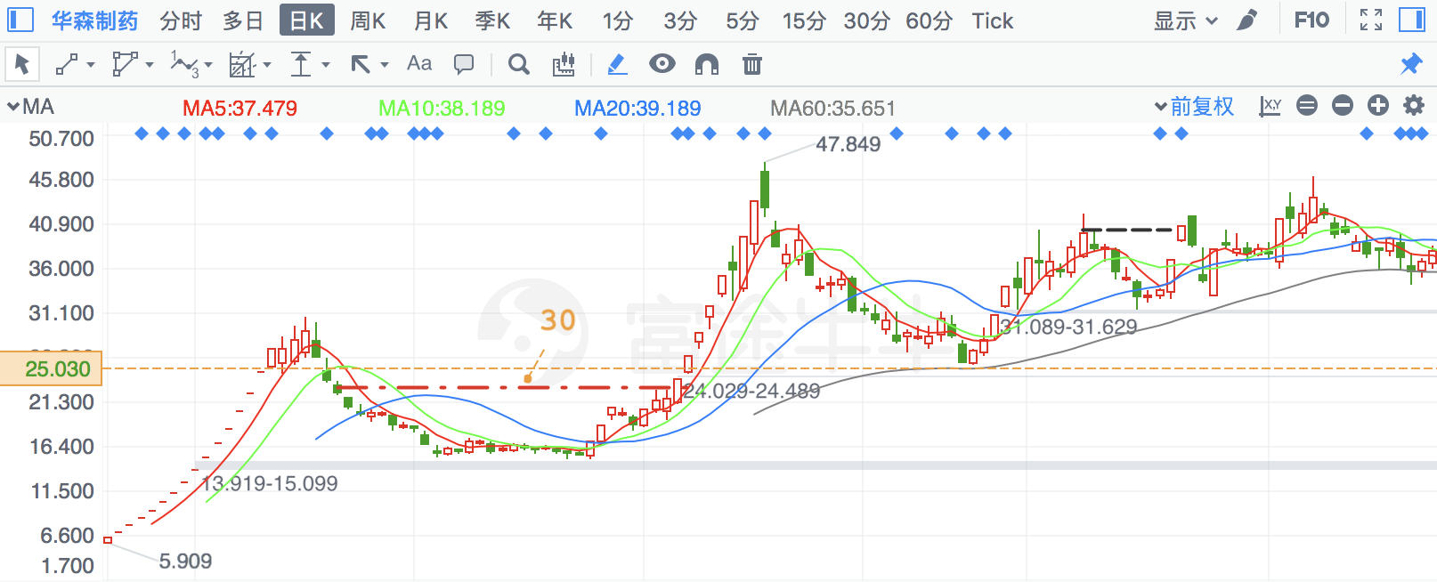

## 荣安地产

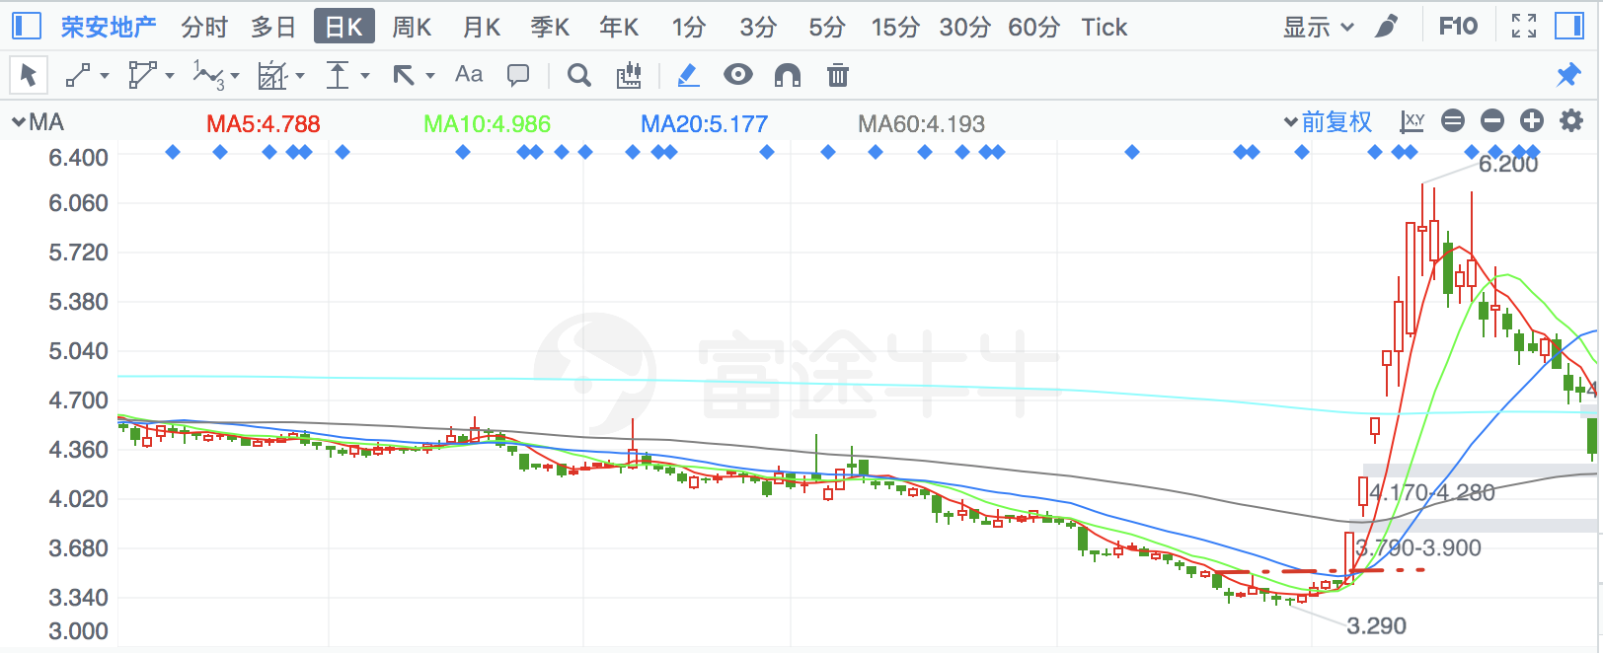

# 2018-01-06

## 德赛西威

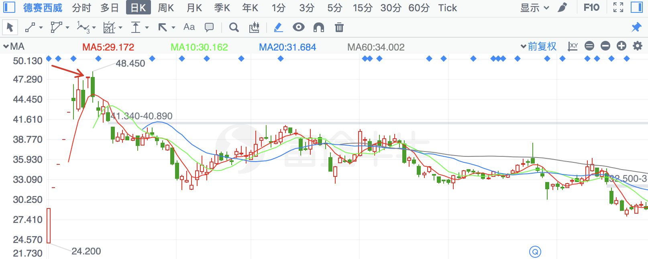

# 2018-01-08

## 新晨科技

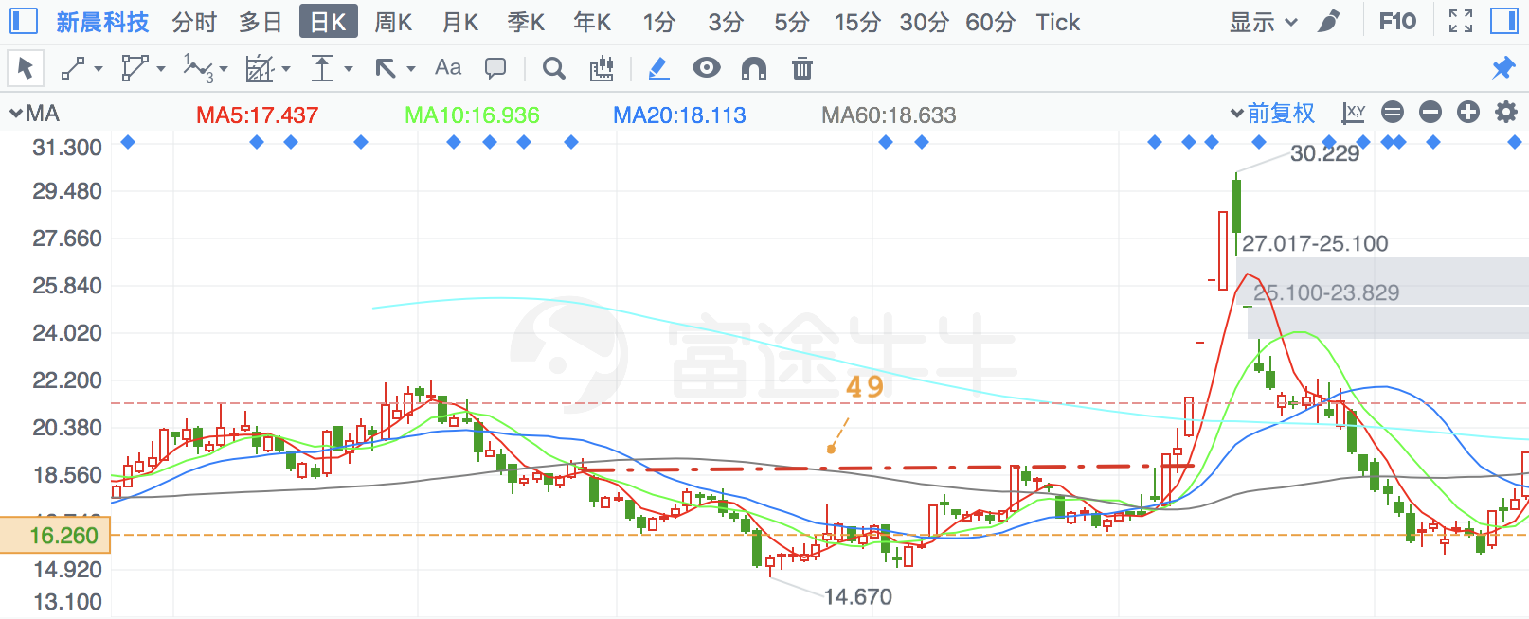

# 2018-01-09

## 顺发恒业

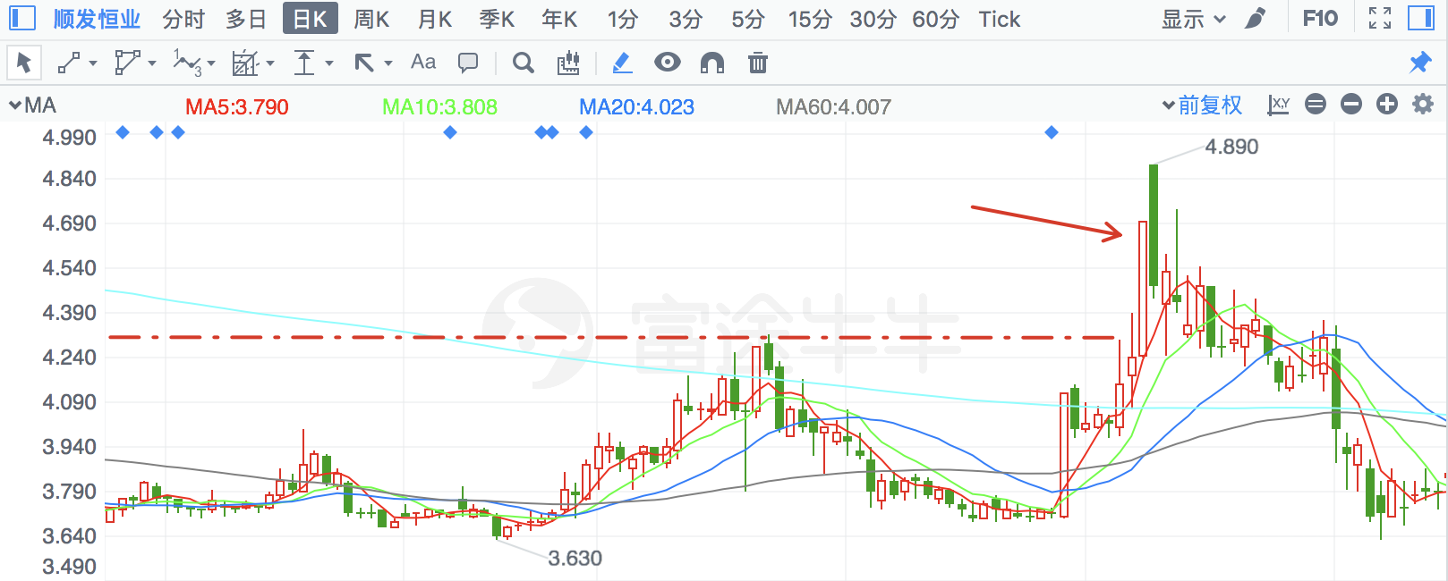

被前一个大高点压制：

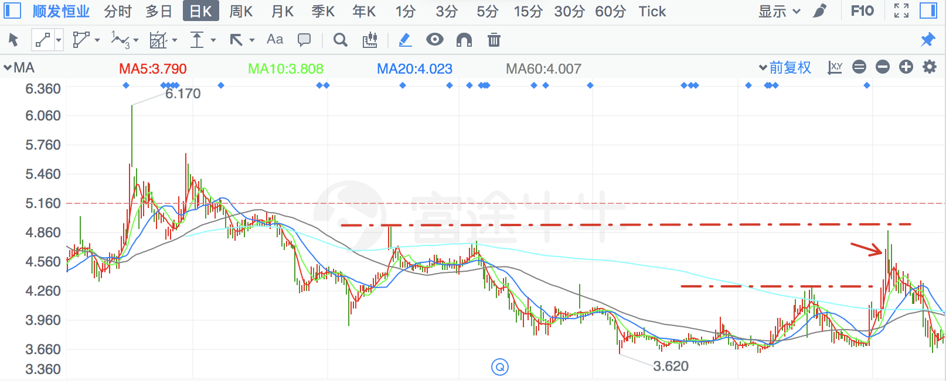

## 易明医药

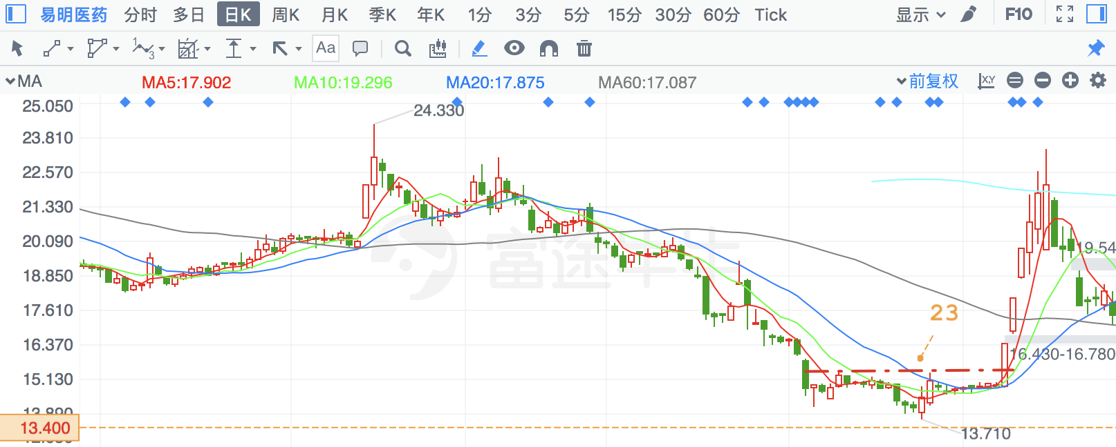

# 2018-01-10

## 中坚科技

被突破的高点是不带尖刺的高点，凡是形成这样的高点的股（即形成秃顶的高点），股性都不行（容易发生急转），容易被坑。

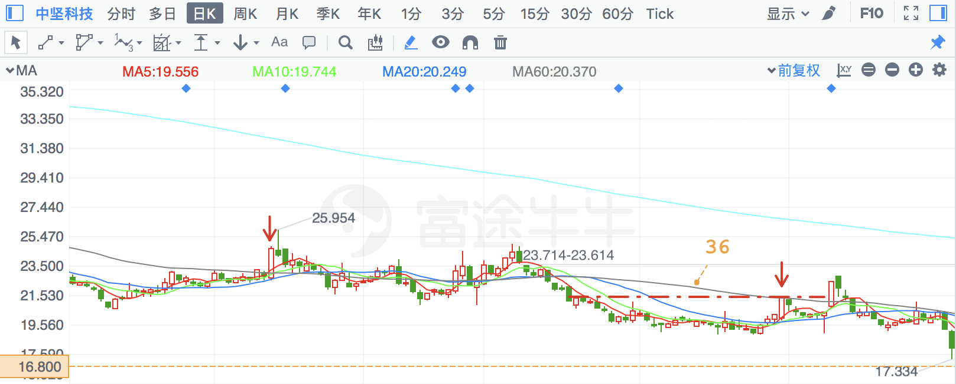

## 科蓝软件

一扫前面形成的坑中所有向上的尖刺，这样的股就是强势股

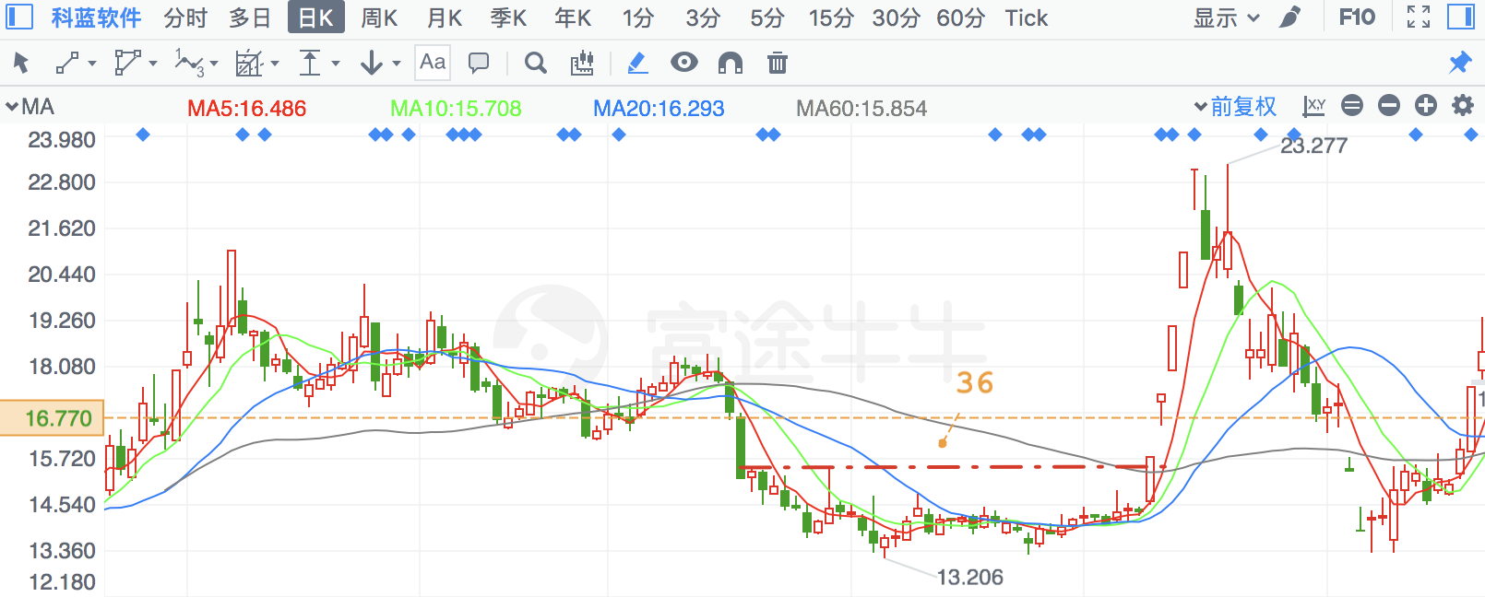

# 2018-01-11

## 晨鑫科技

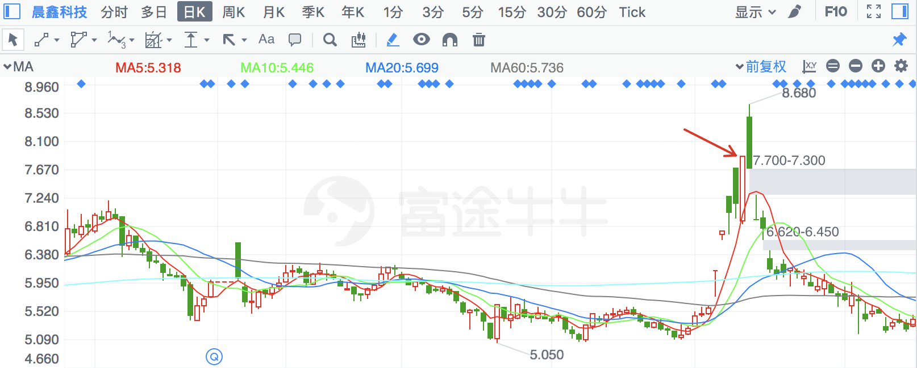

# 2018-01-12

## 京汉股份

非初突破

被突破的高点无尖刺

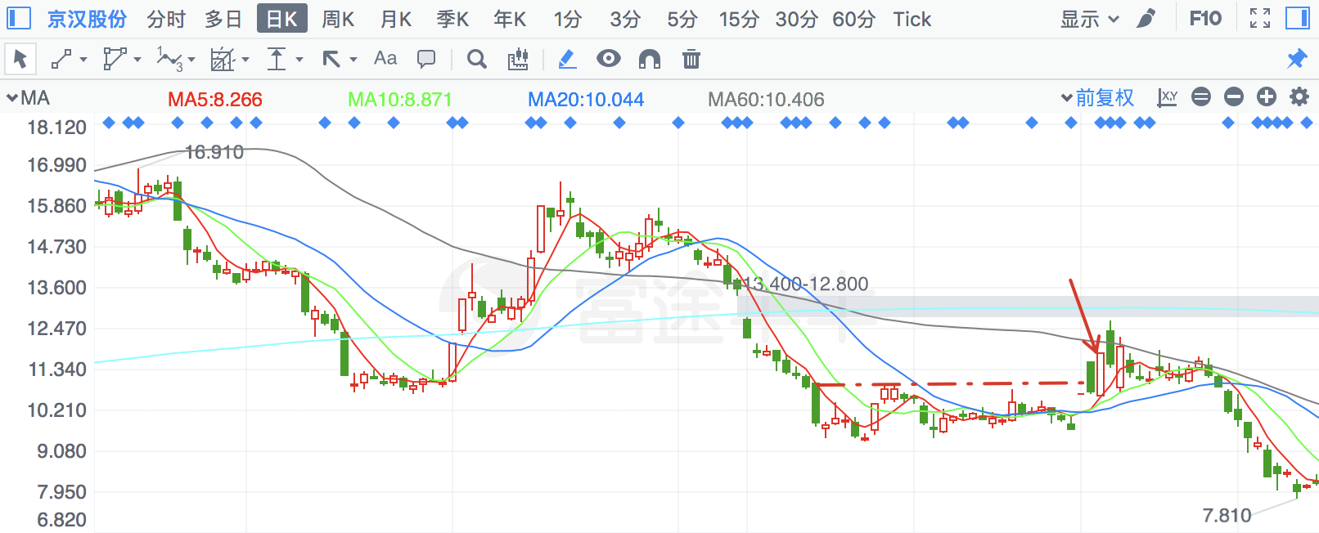

## 建新股份

前有一个长期的底部平台，预示接下来面临方向的选择，当日突破第一波上涨趋势的高点，上涨趋势正式形成

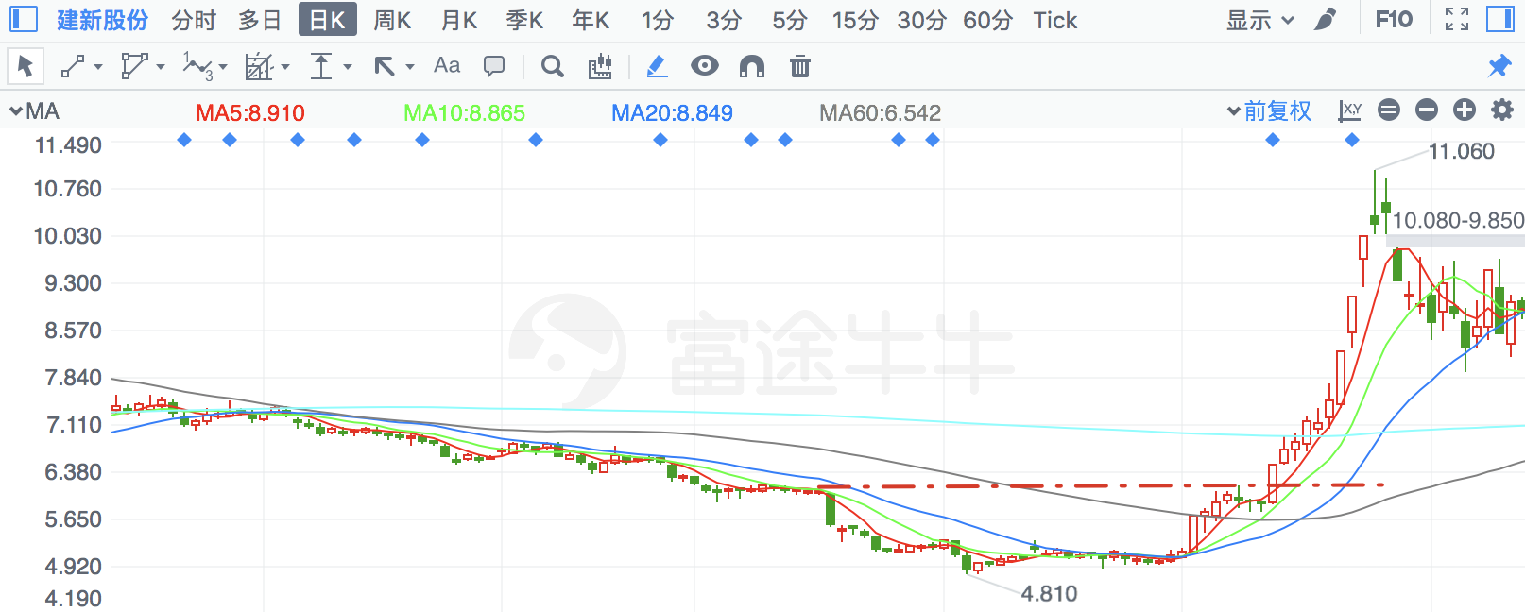

# 2018-01-15

## 润都股份

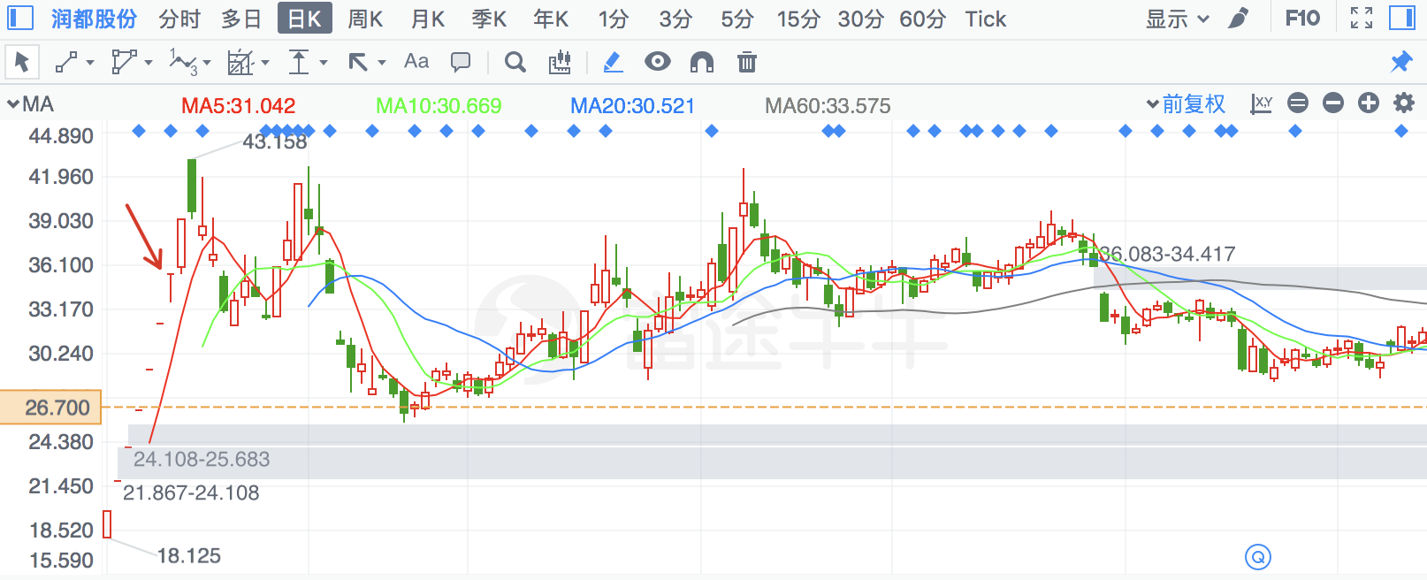

# 2018-01-16

## 佛燃股份

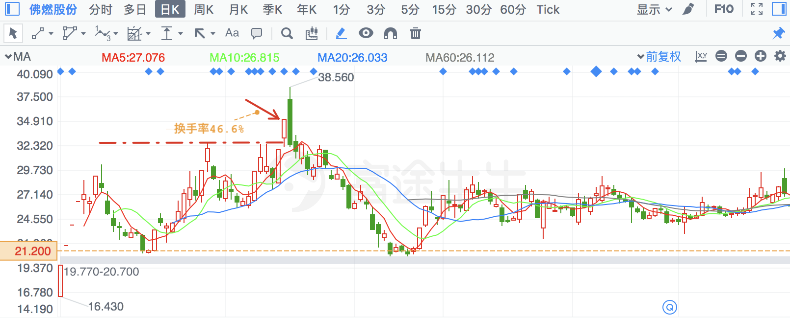

## 优博讯

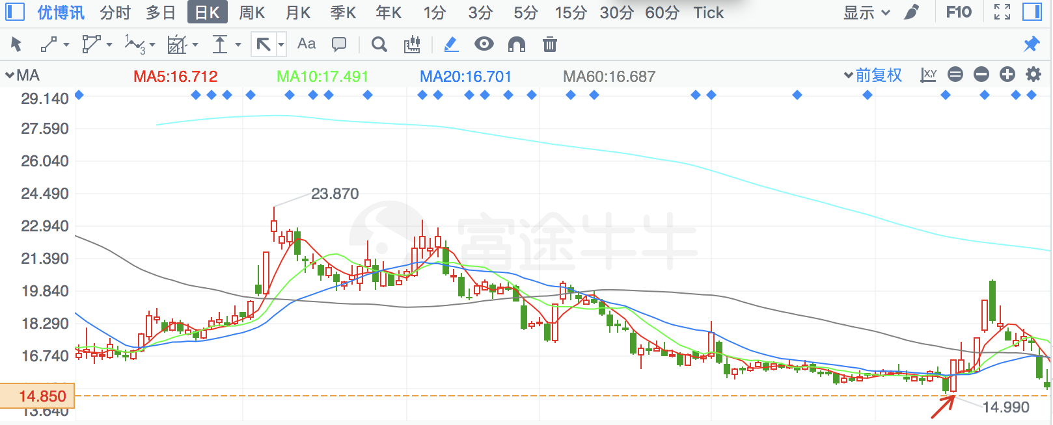

# 2018-01-17

## 佳力图

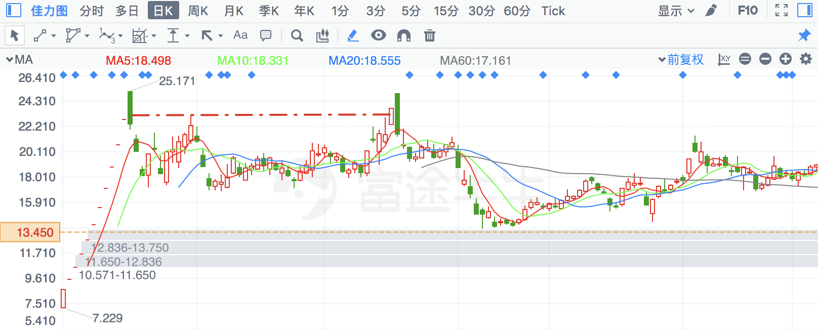

## 张家港行

三连阴急跌企稳后的涨停

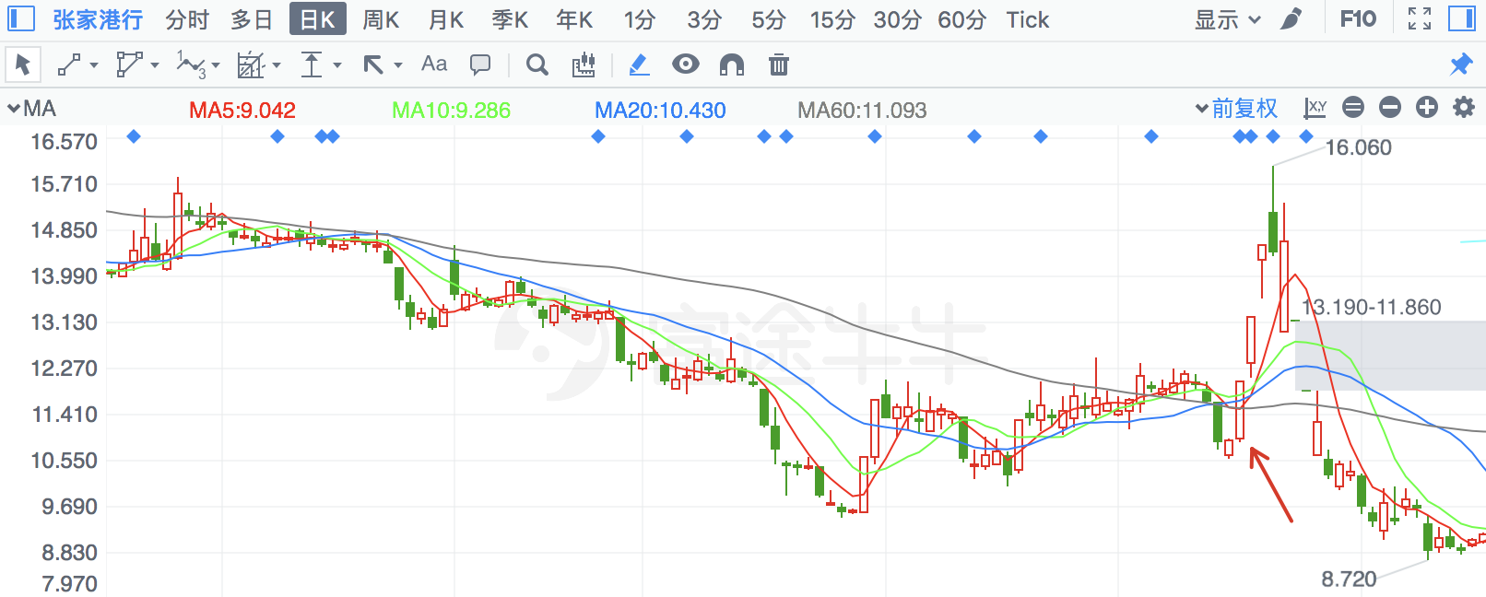

# 2018-01-18

## 卫星石化

顶部的急跌后涨停，不参与

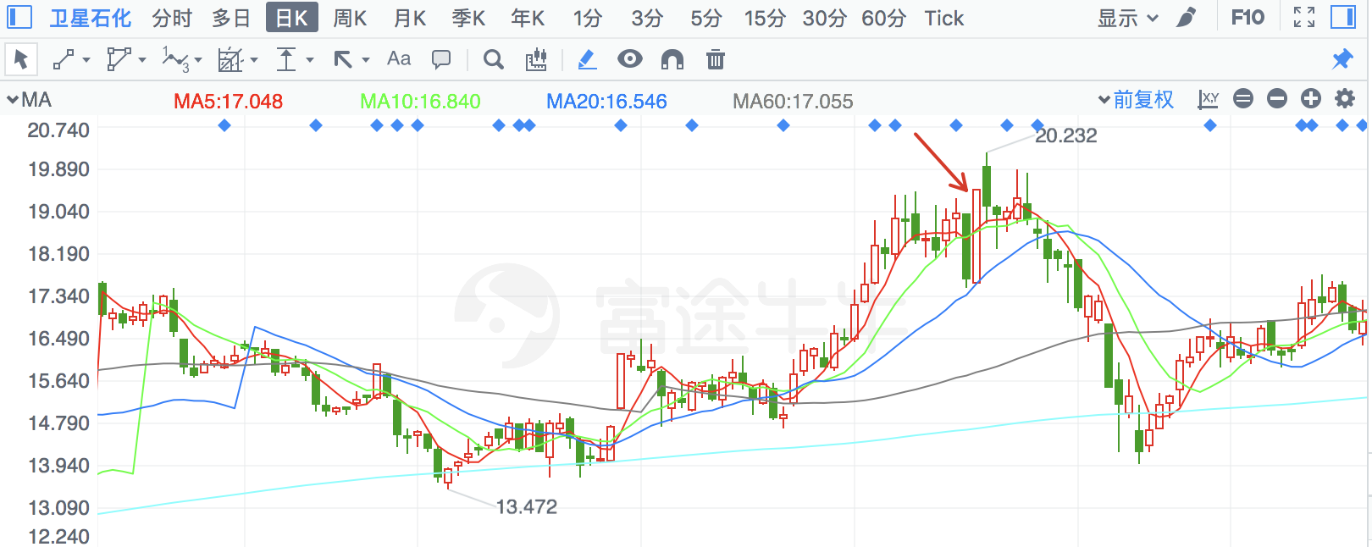

## 青海春天

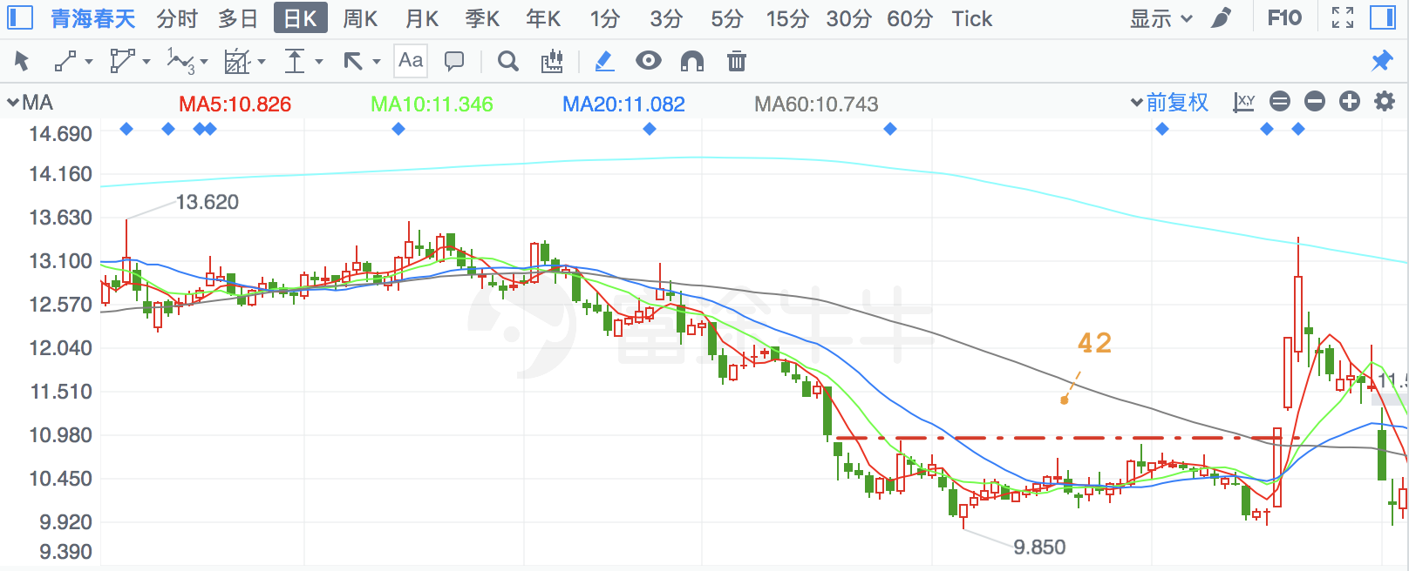

# 2018-01-19

## 贵人鸟

K线都是小实体和毛刺，看起来不健康

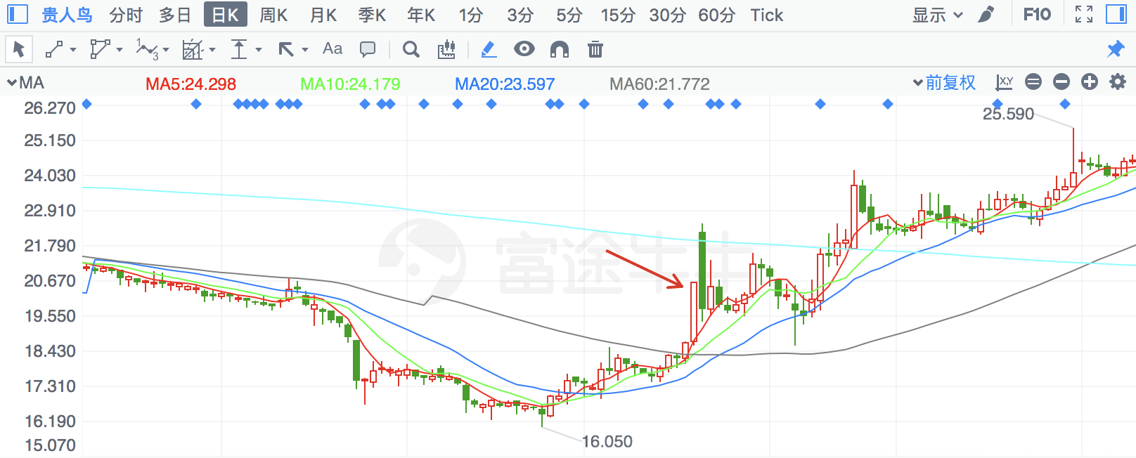

## 百邦科技

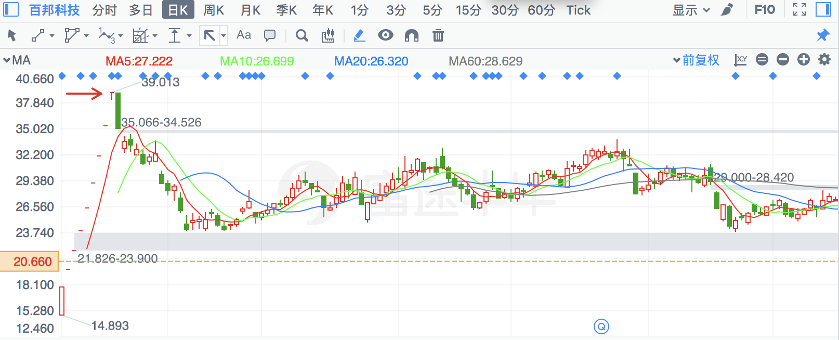

## 上海钢联

一望无阻

明确上涨趋势中的涨停，且前面没有涨停（行情越到后期越猛烈）

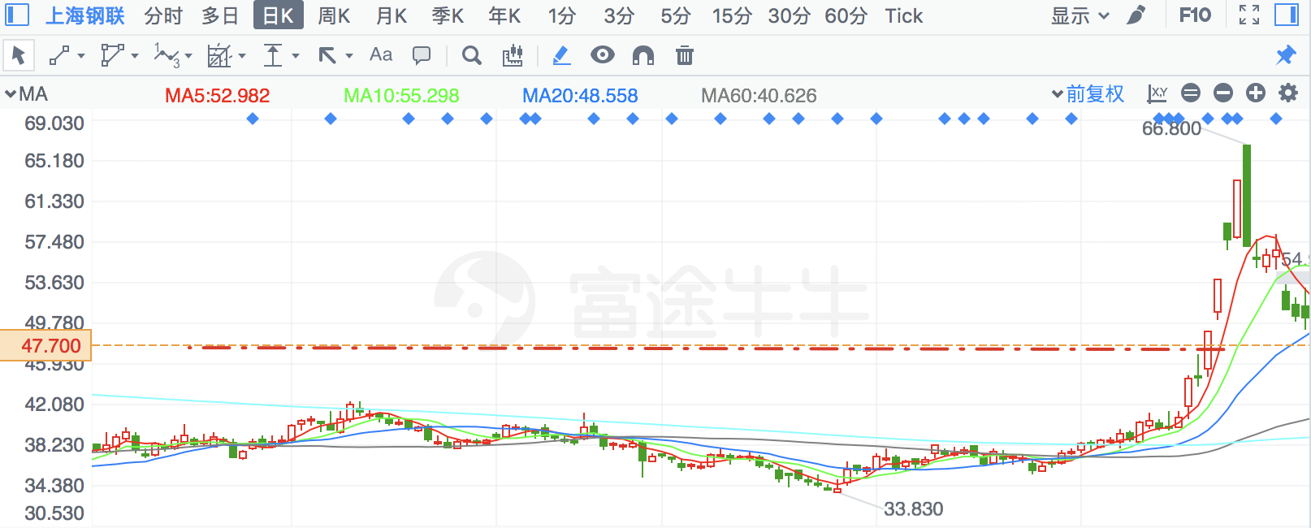

# 2018-01-22

## 优博讯

买入当天形成大阴线的，第二天必须走（哪怕第二天有冲高走势）

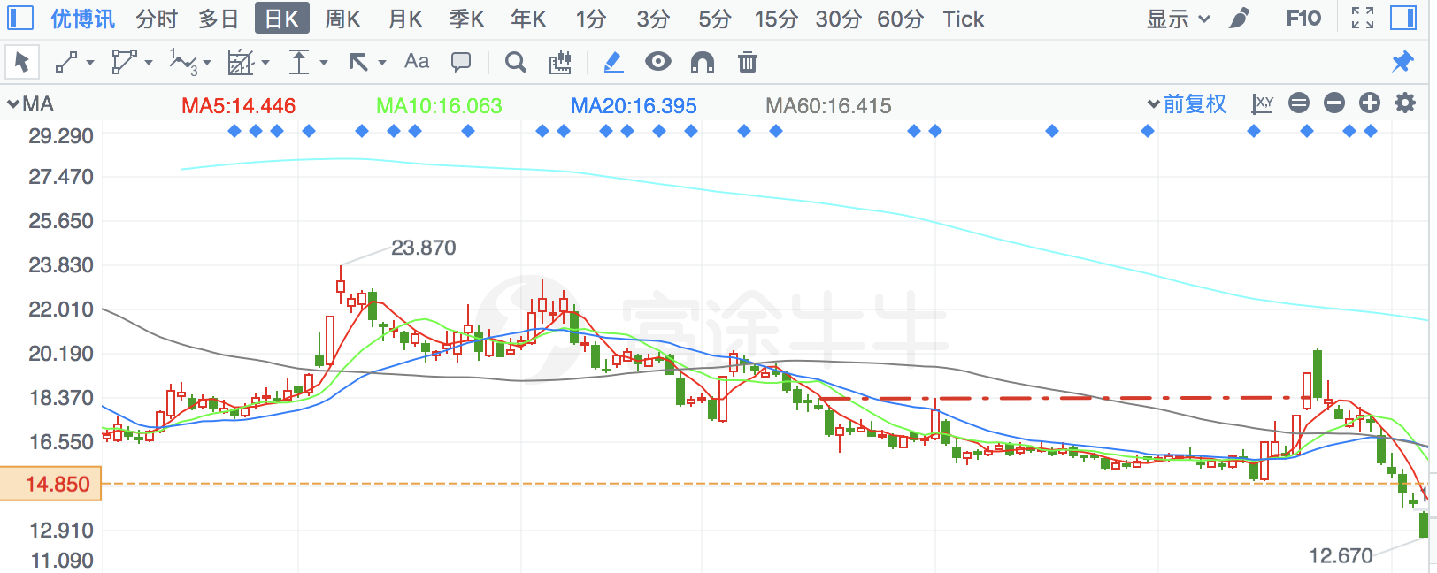

## 阳光股份

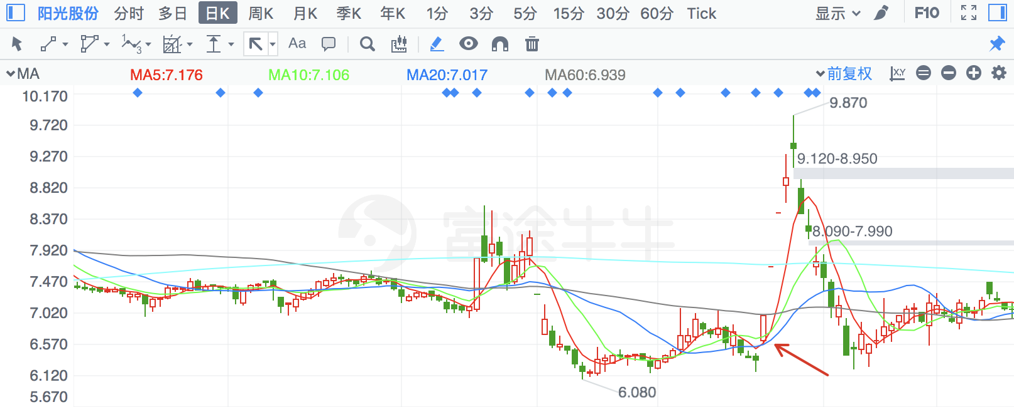

# 2018-01-23

## 新宏泰

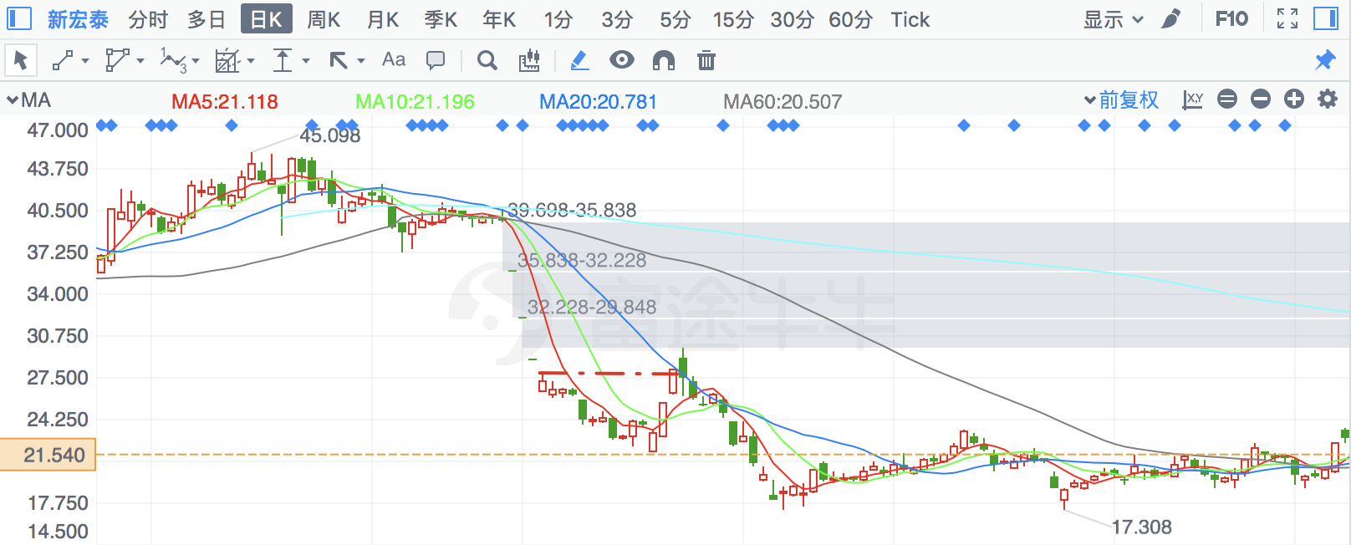

## 方大集团

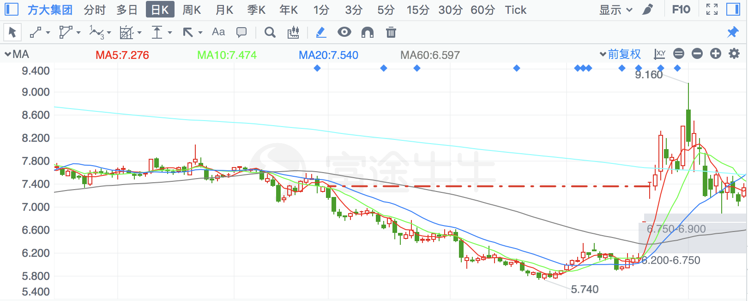

# 2018-01-24

## 上海钢联

连板爆阴后的板，不要参与，属于垂死挣扎，还阳的可能性太低

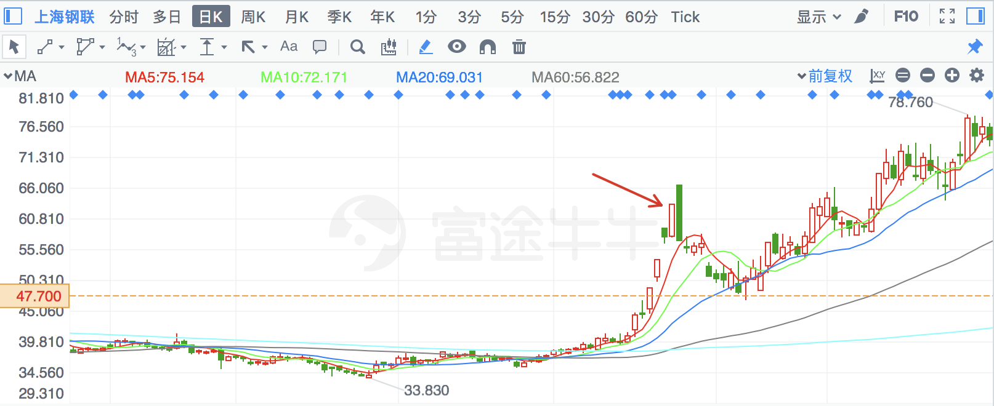

## 蓝色光标

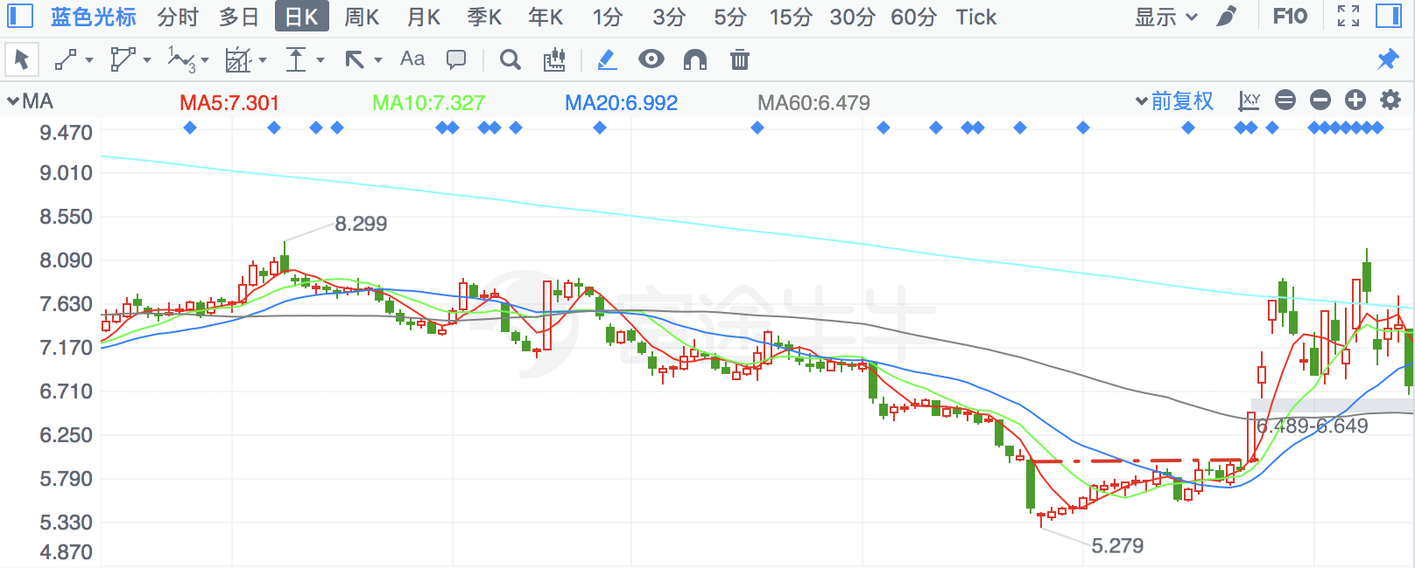

# 2018-01-25

## 汇金科技

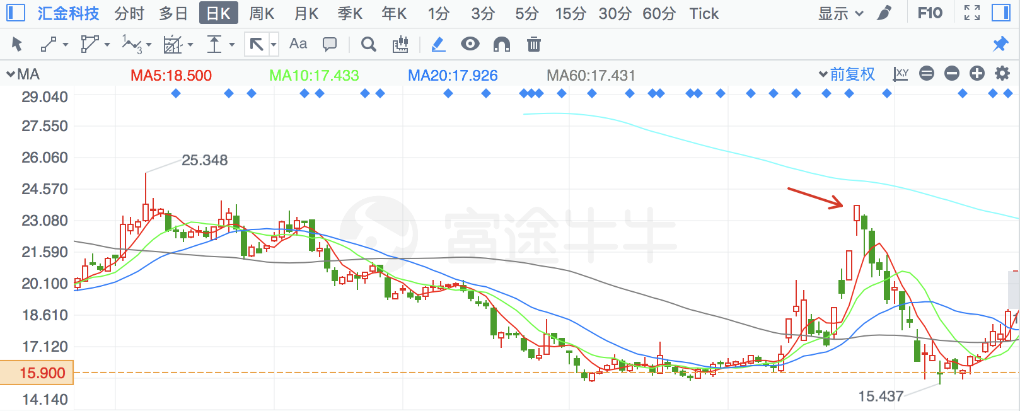

## 国芳集团

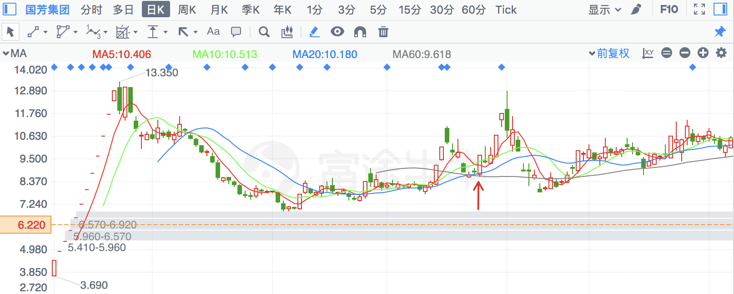

# 2018-01-26

## 成飞集成

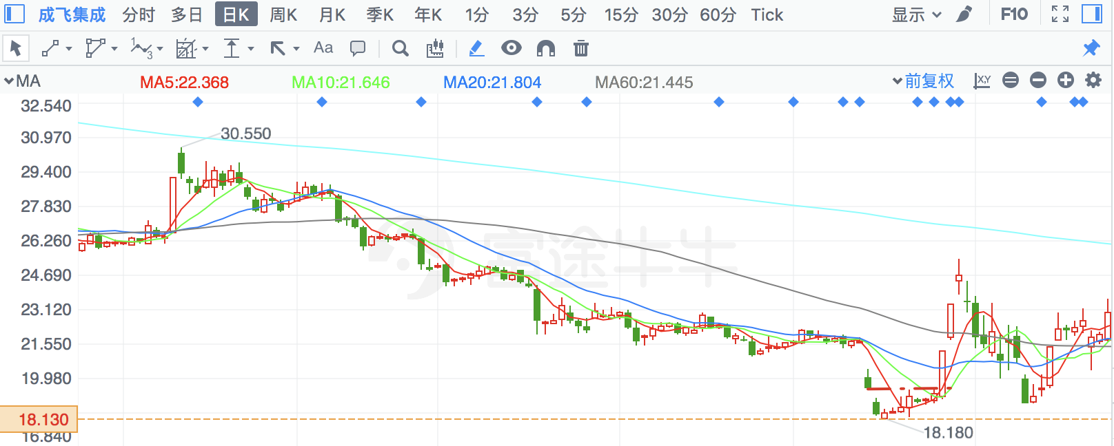

# 2018-01-29

## 乔治白

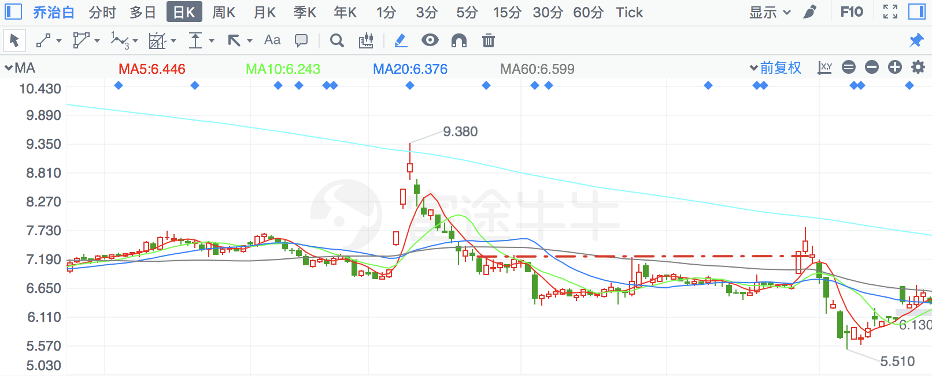

# 2018-01-30

## 丰元股份

单边下跌的股，趋势没有明显的反转，不要参与

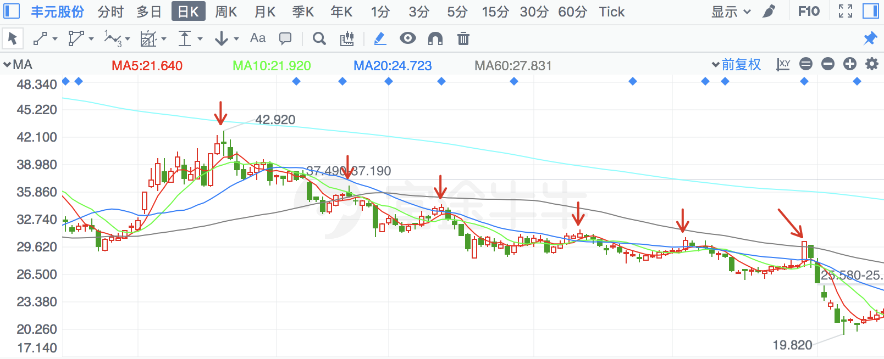

# 2018-01-31

## 万通地产

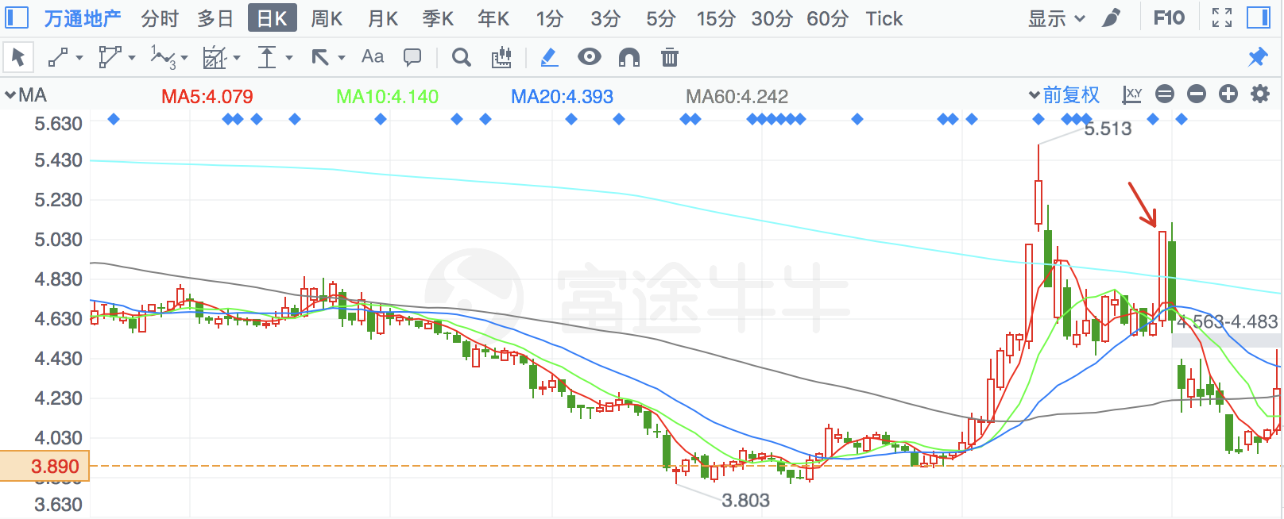

## 中交地产

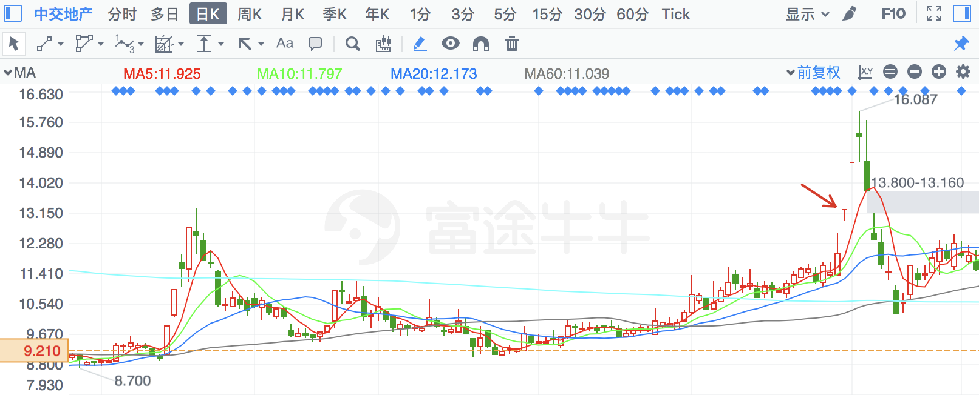

# 2018-02-01

## 天永智能

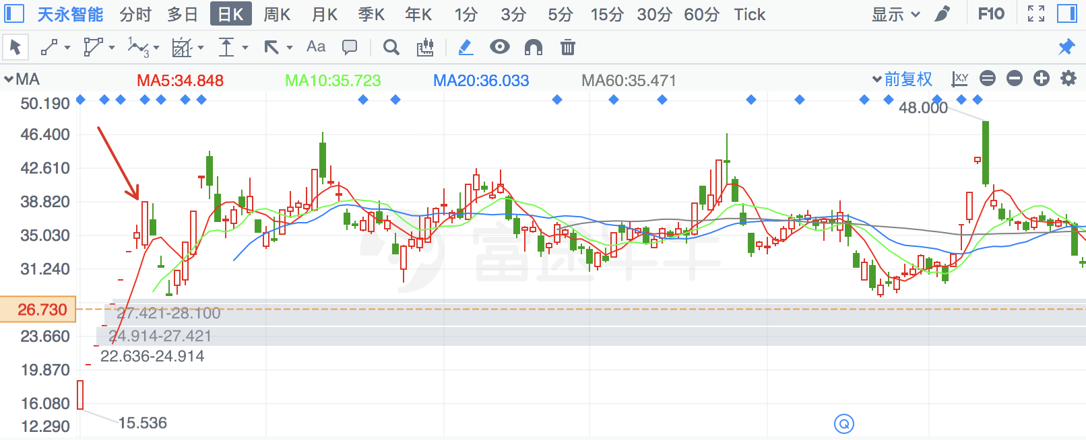

# 2018-02-02

## 海联讯

一字板行情，除非已经在车上，否则不要参与，尤其先大阳线涨停后一字板的股，更不要参与

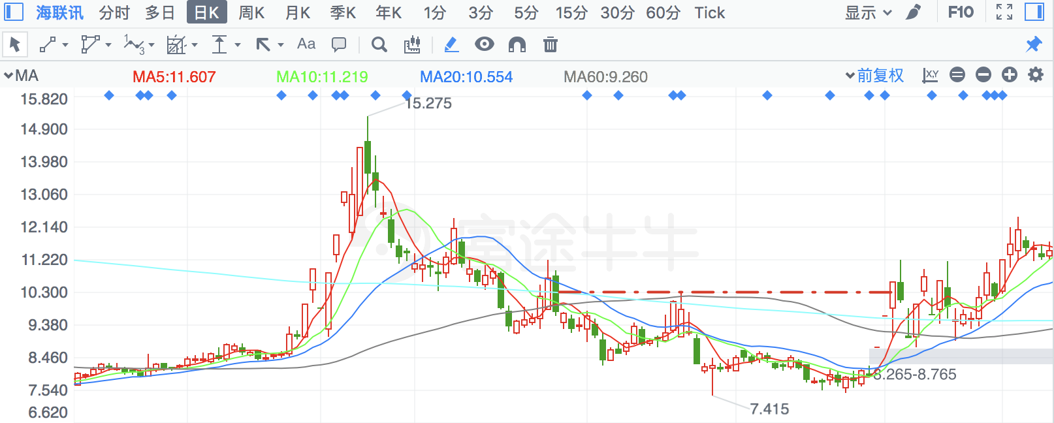

## 江西铜业

微突破

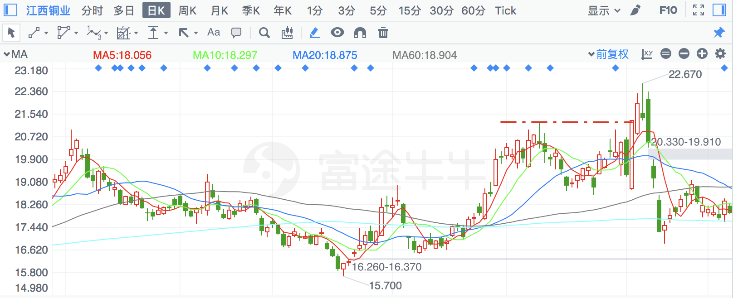

拉长时间看，已来到大级别震荡行情的上沿：

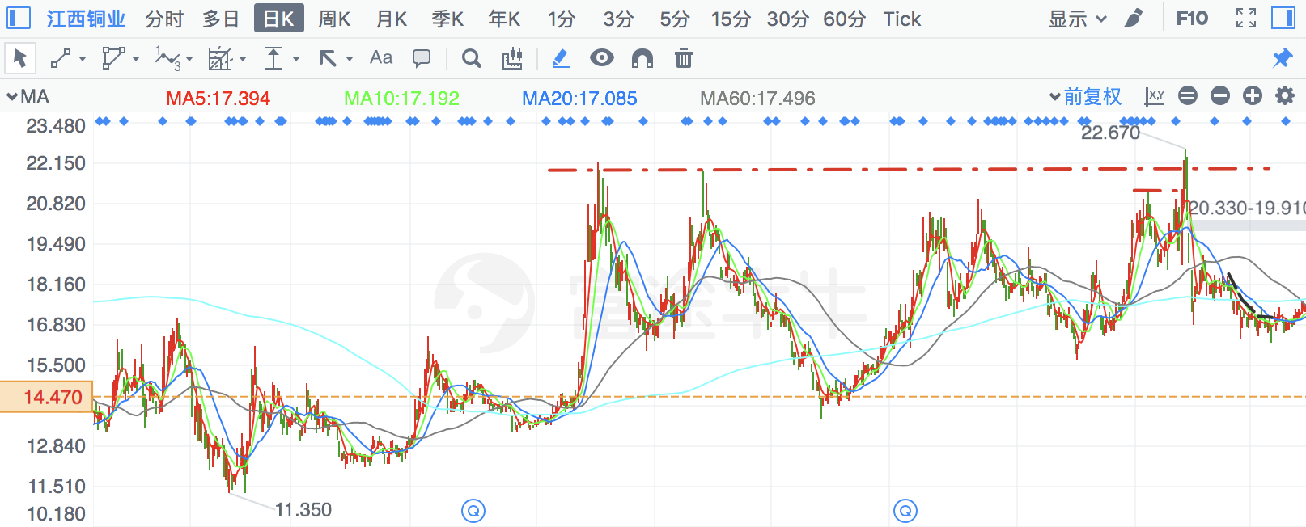

## 翔港科技

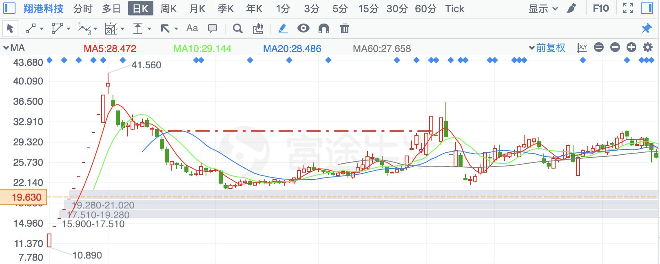

# 2018-02-05

## 大禹节水

单边下跌中的急跌涨停，但趋势并没有明显反转

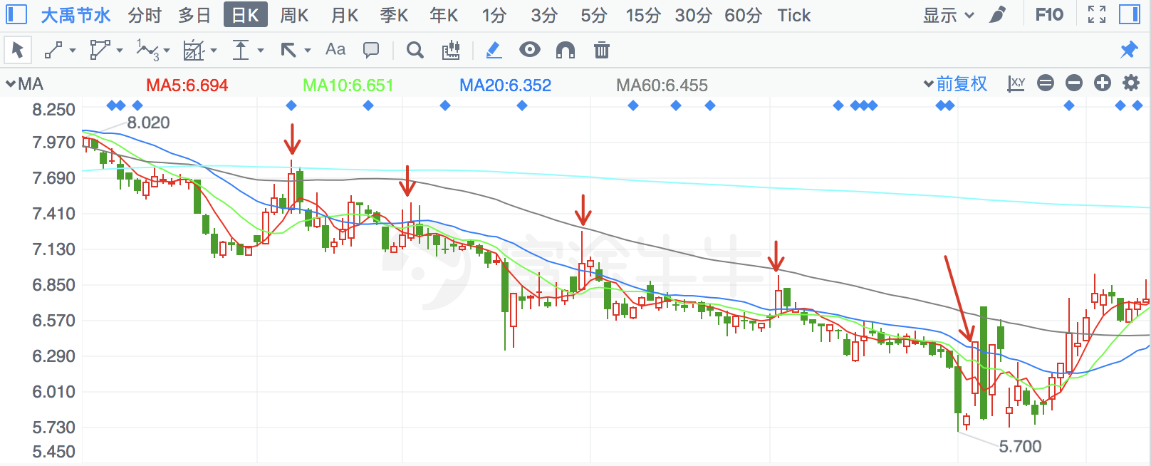

## 人人乐

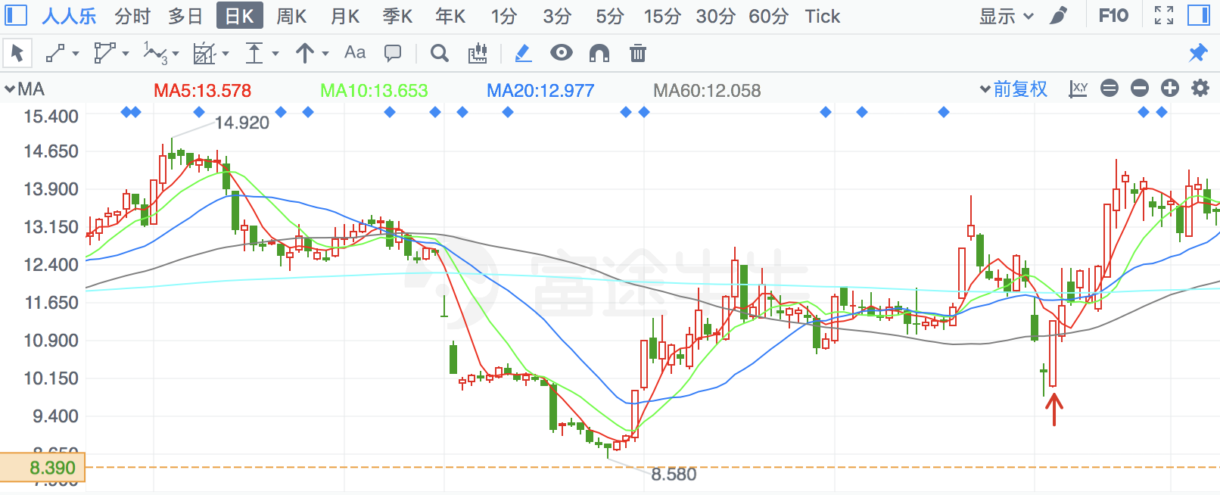

## ST慧业

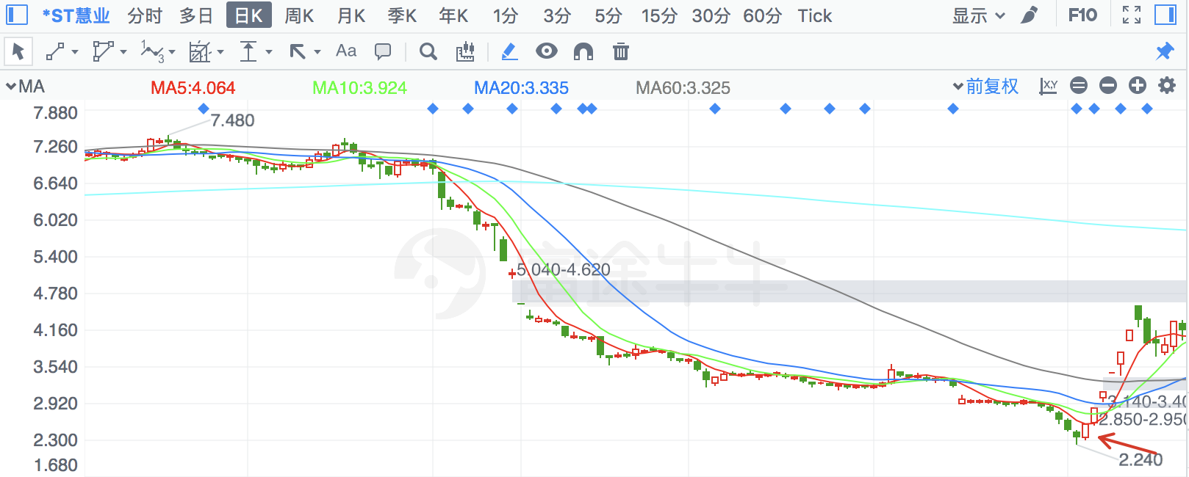

## 鲁抗医药

过往相同情况下的走势，很有参考价值

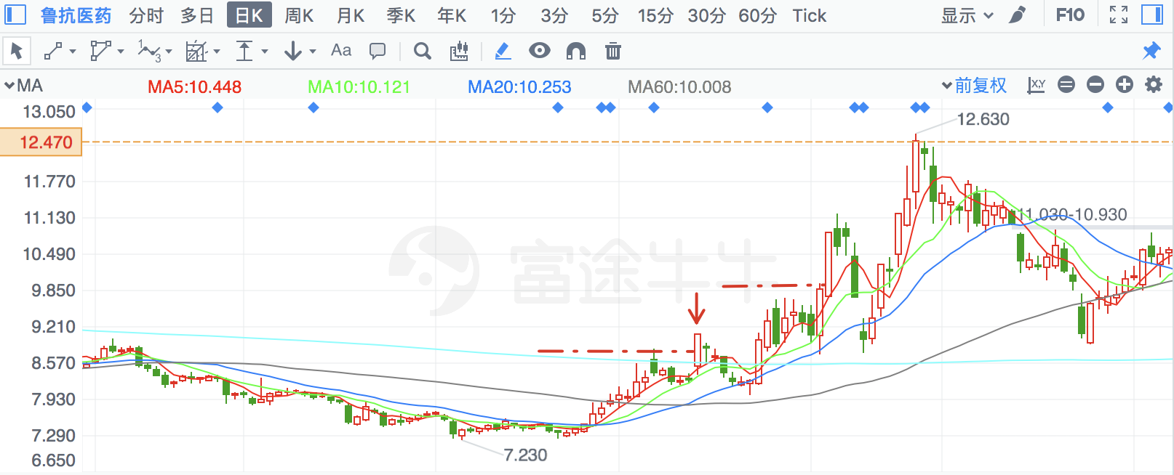

# 2018-02-06

## 创业软件

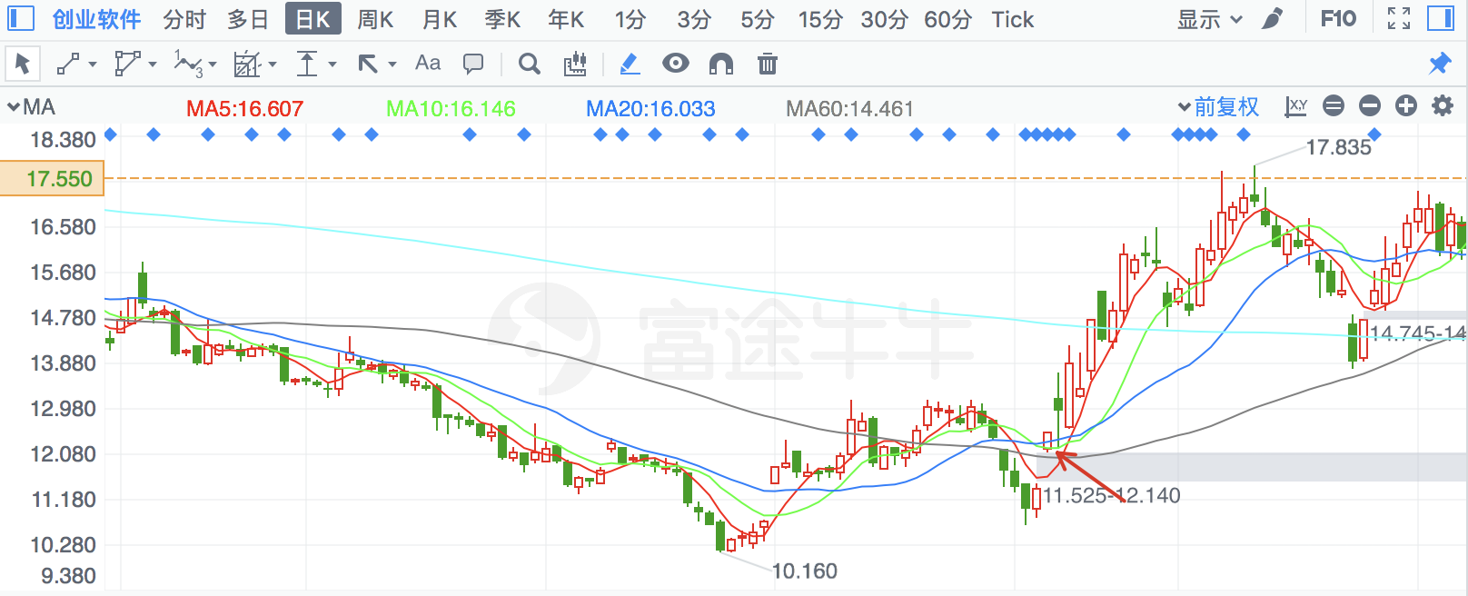

## 西部黄金

涨停突破短期下跌趋势，这种“趋势”无法量化

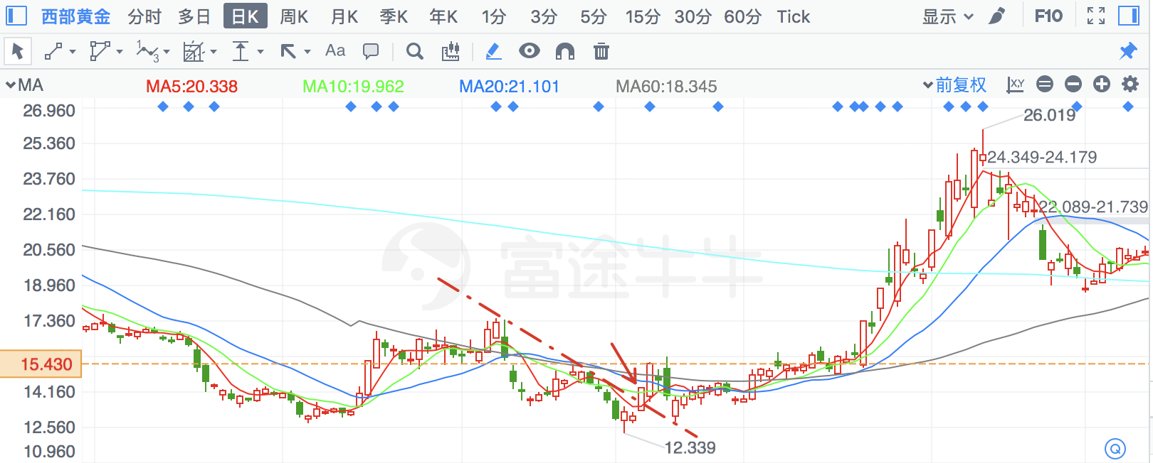

# 2018-02-07

## 成都银行

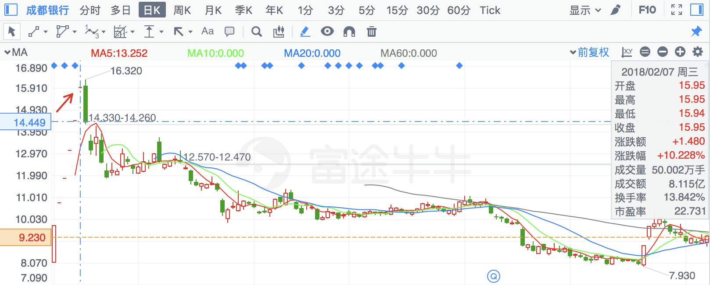

## 上柴股份

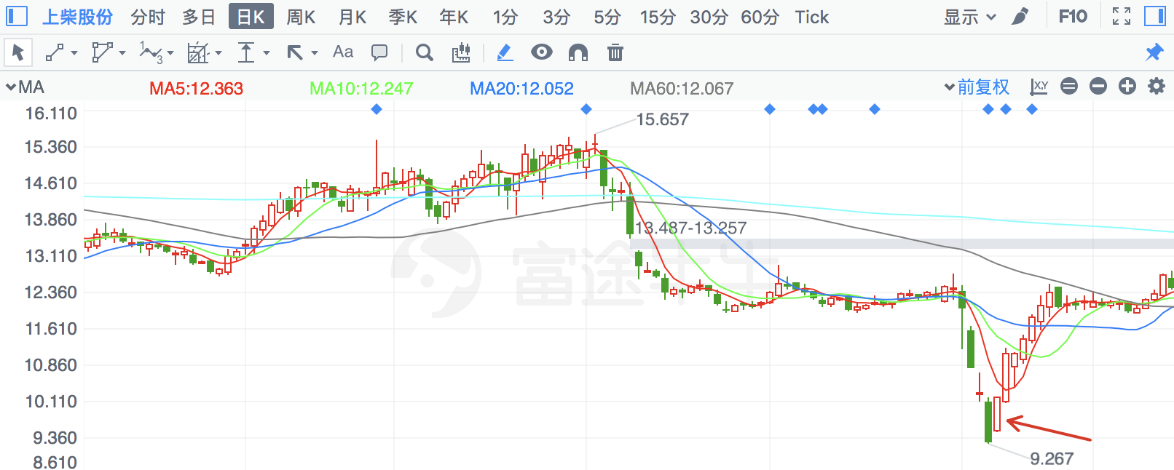

## 海兰信

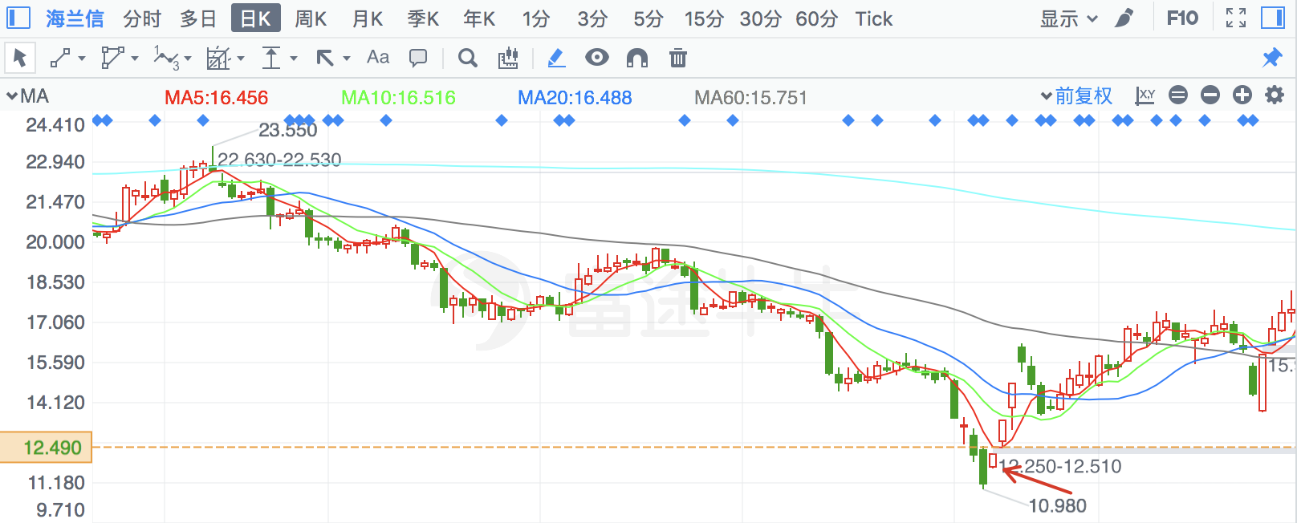

## 天永智能

次新小盘，连续跌停后拉涨停

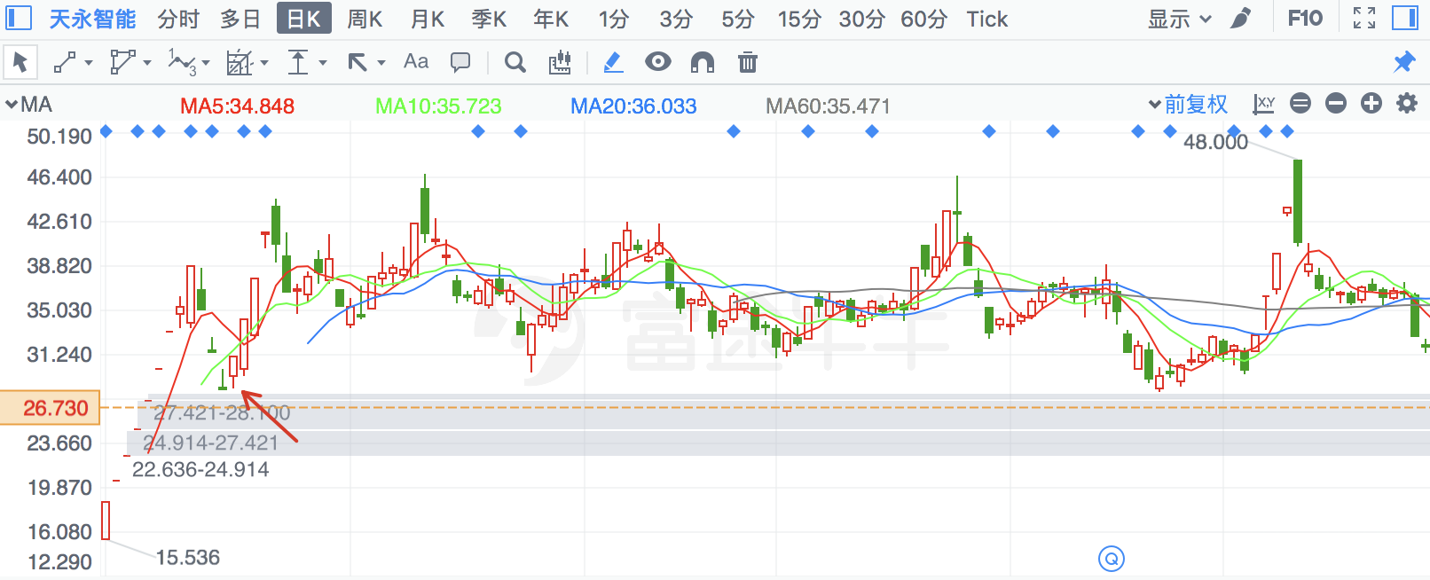

# 2018-02-08

## 建新股份

恶炒后下跌趋势中的反弹行情不参与

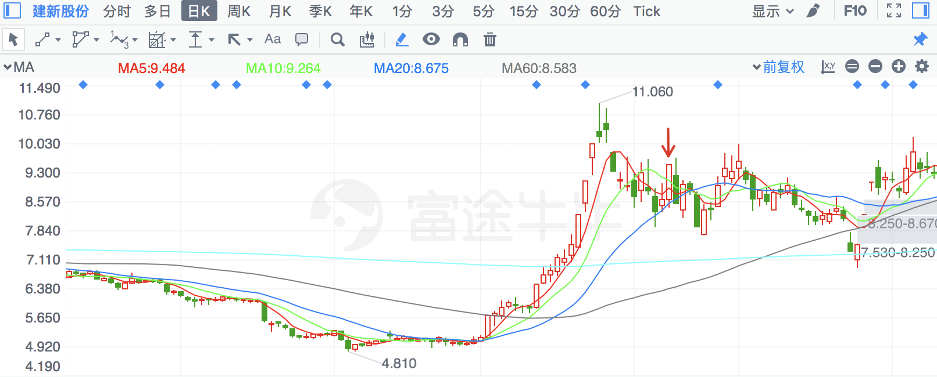

## 盈趣科技

次新第一波探底时的涨停，预示下一轮行情的到来

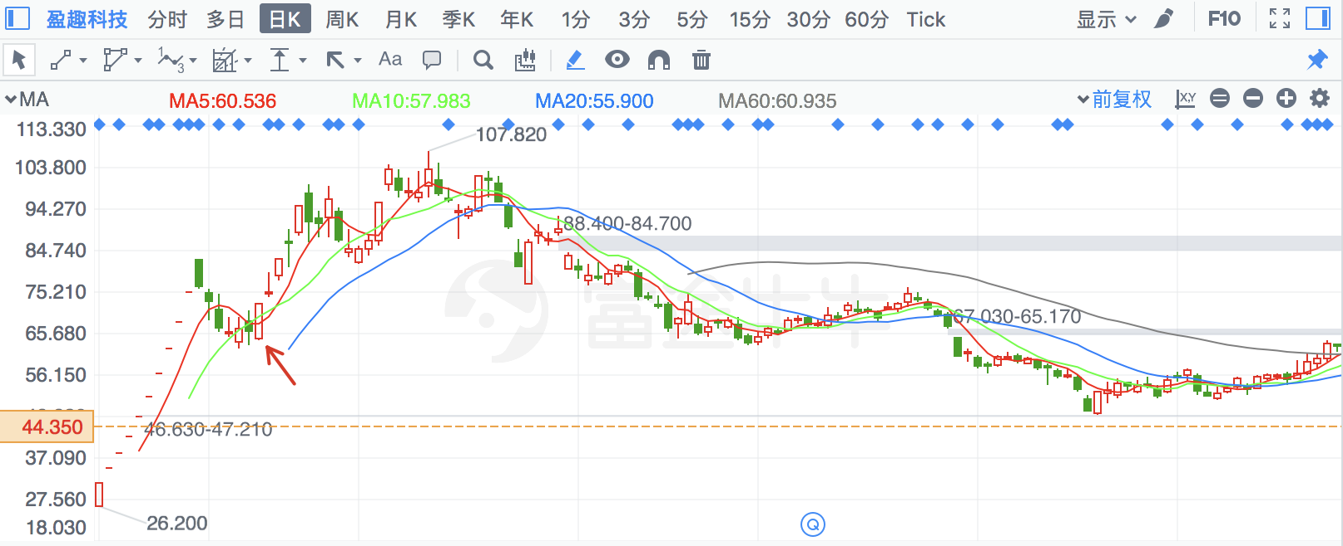

# 2018-02-09

## 宝莫股份

急跌，从图形上看就是明显的人为短期暴跌

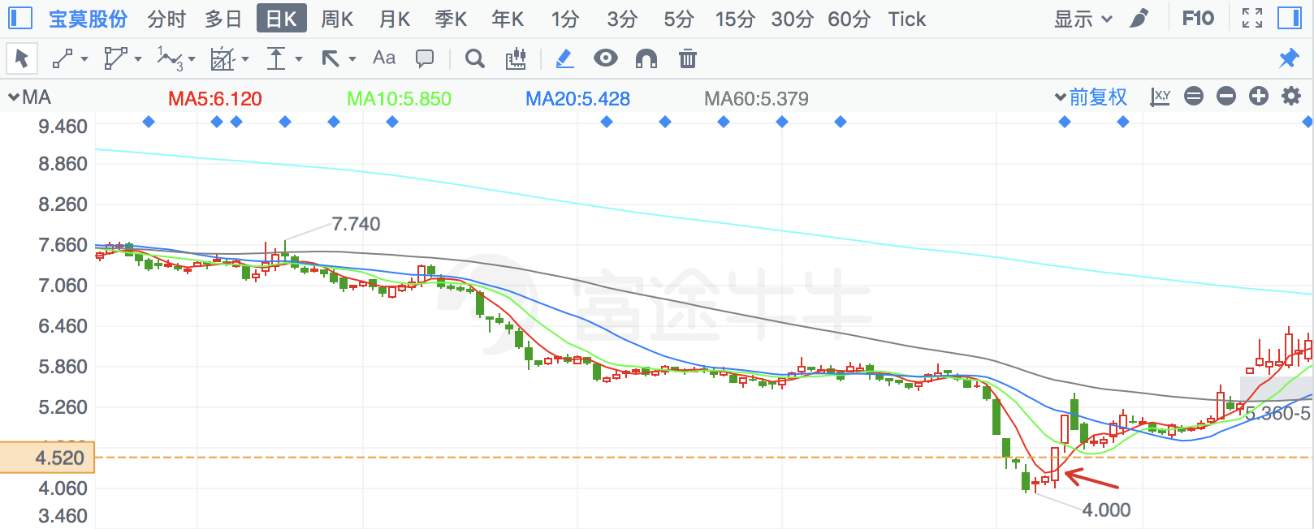

# 2018-02-12

## 南都物业

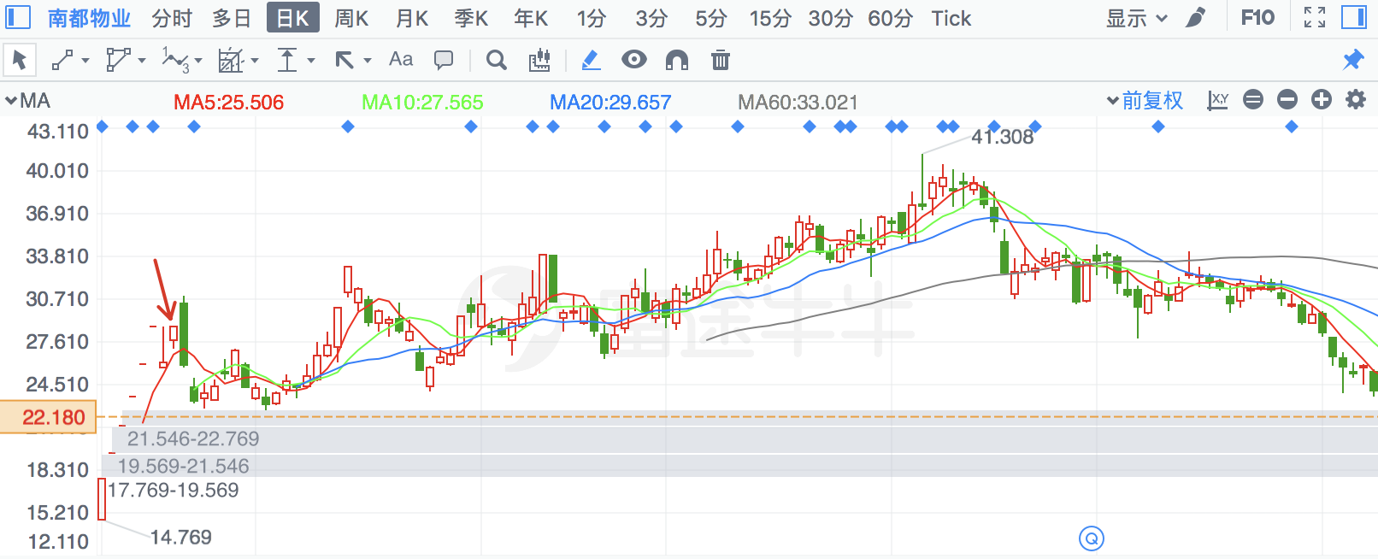

# 2018-02-13

## 宇环数控

一字板加非一字板

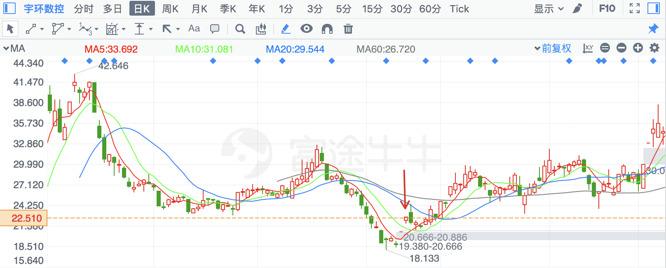

# 2018-02-14

## 御家汇

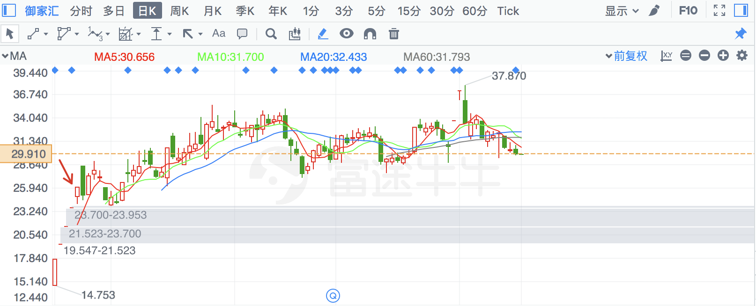

## 海峡股份

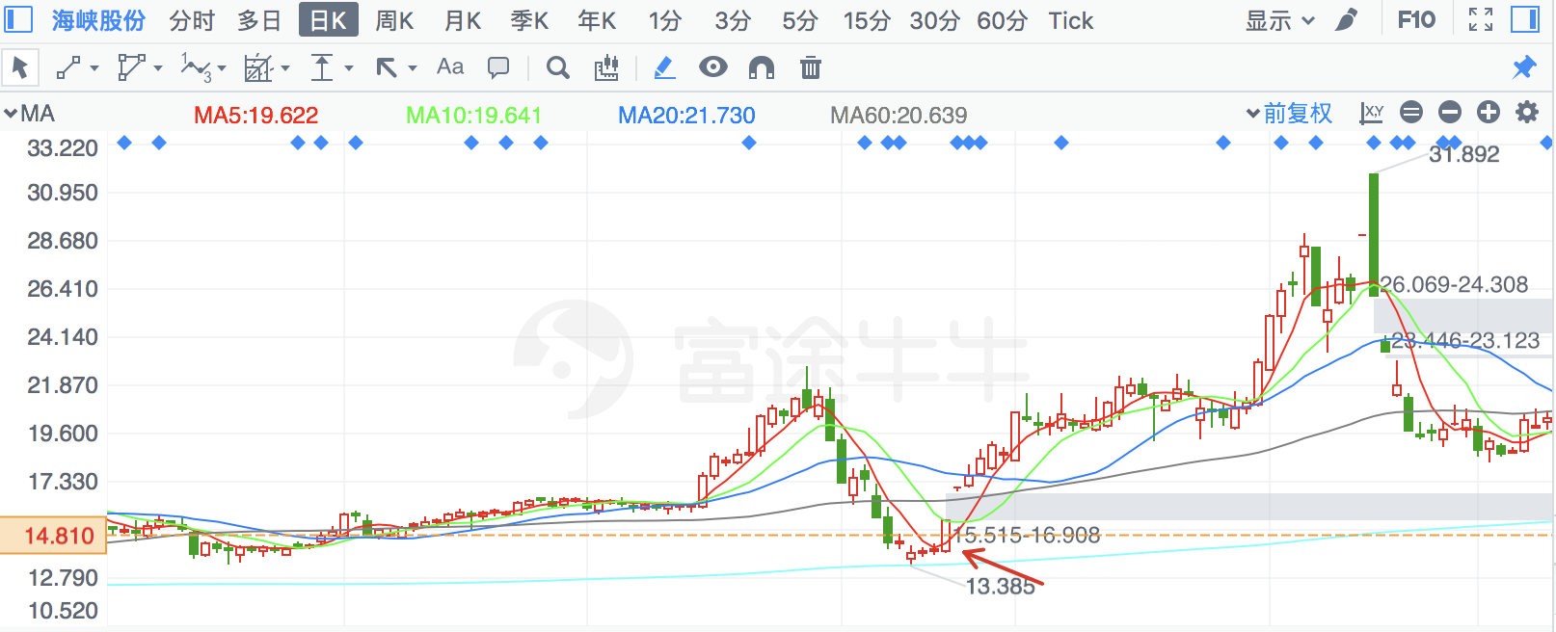

# 2018-02-22

## 华友钴业

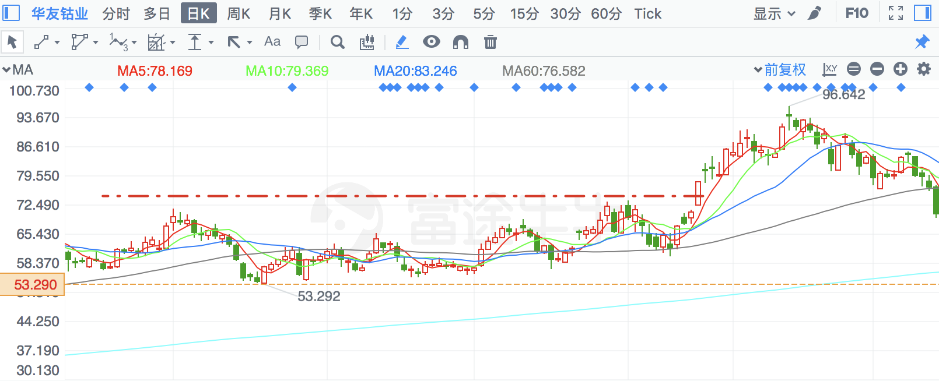

# 2018-02-23

## 雅化集团

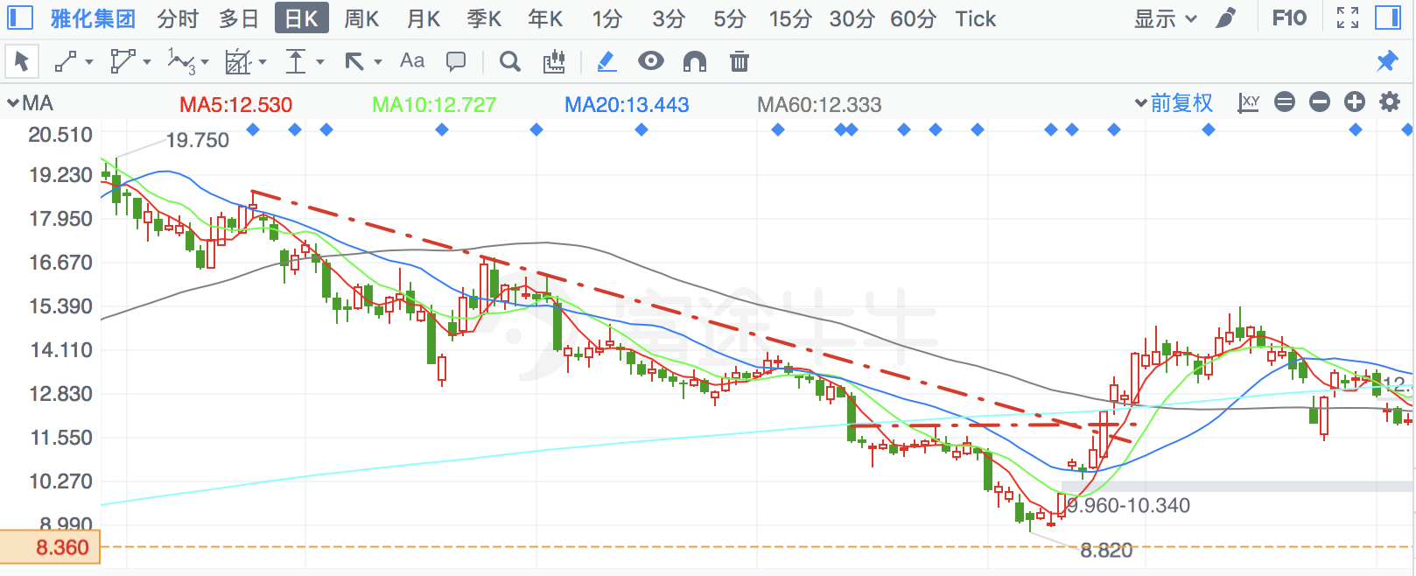

## 银之杰

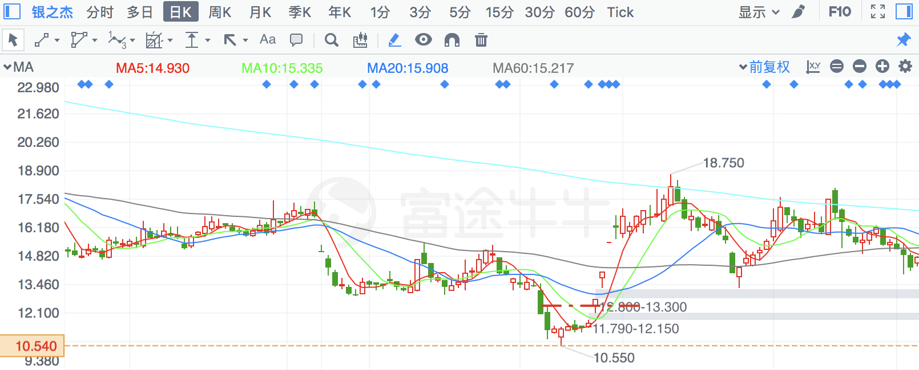

# 2018-02-26

## 美联新材

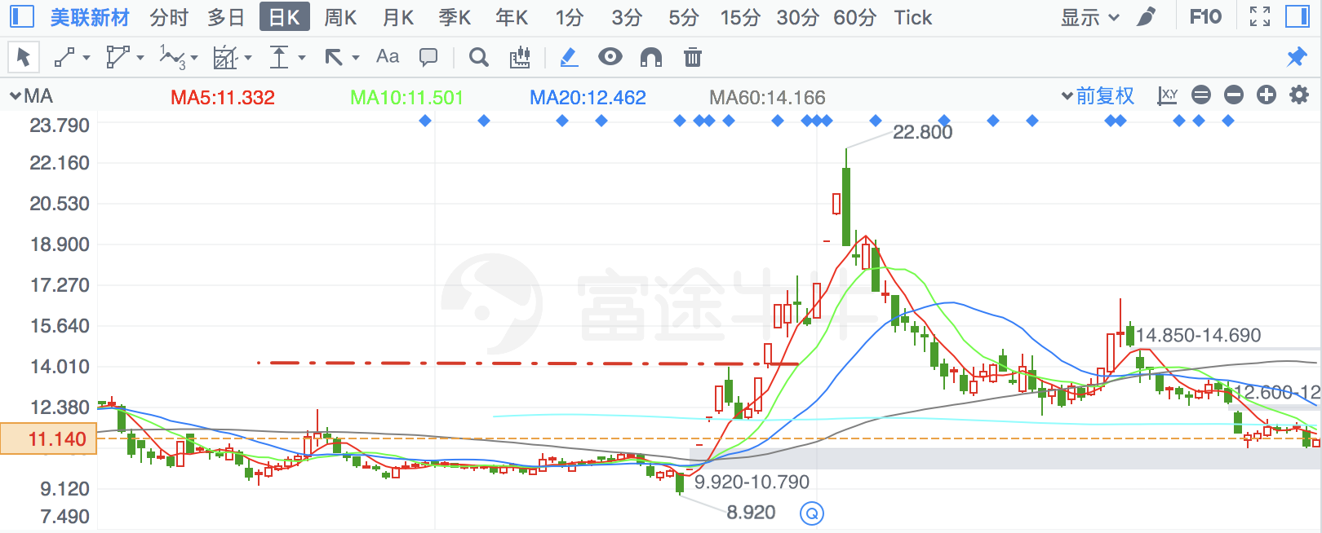

## 益生股份

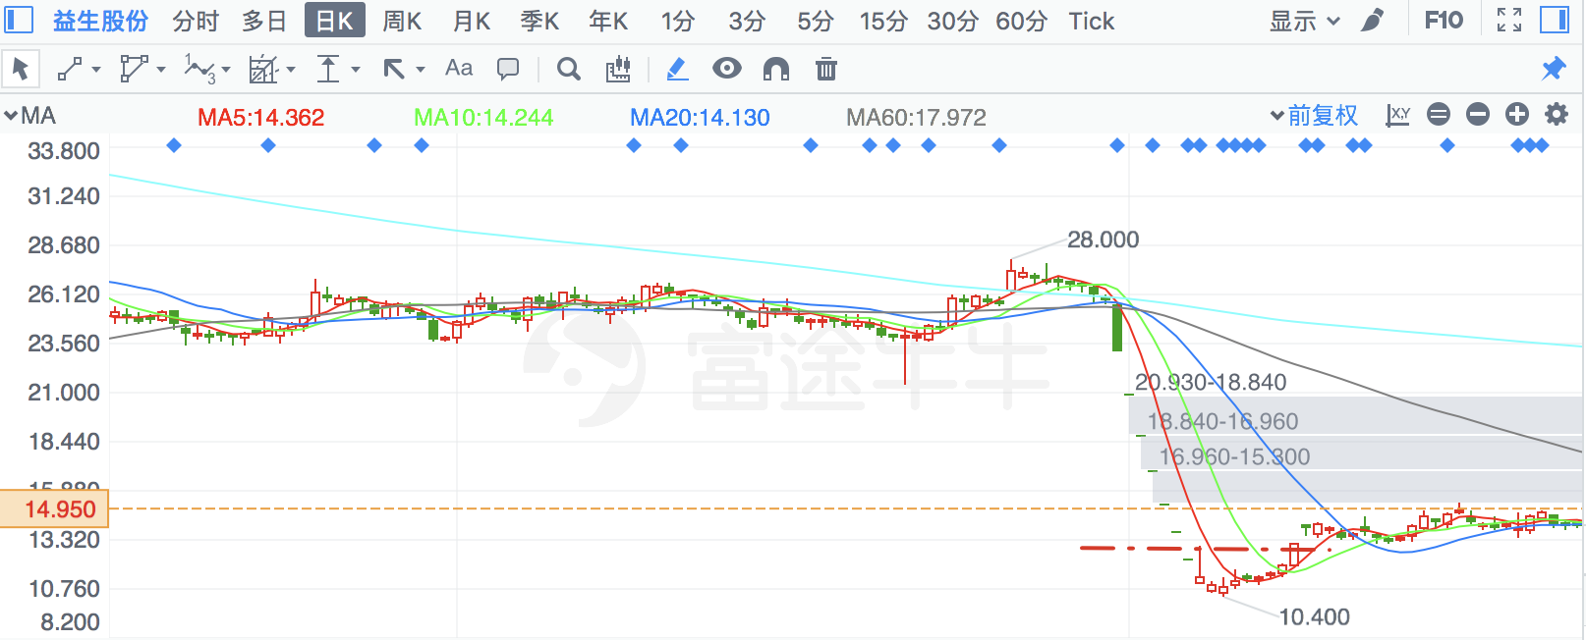

## 联创电子

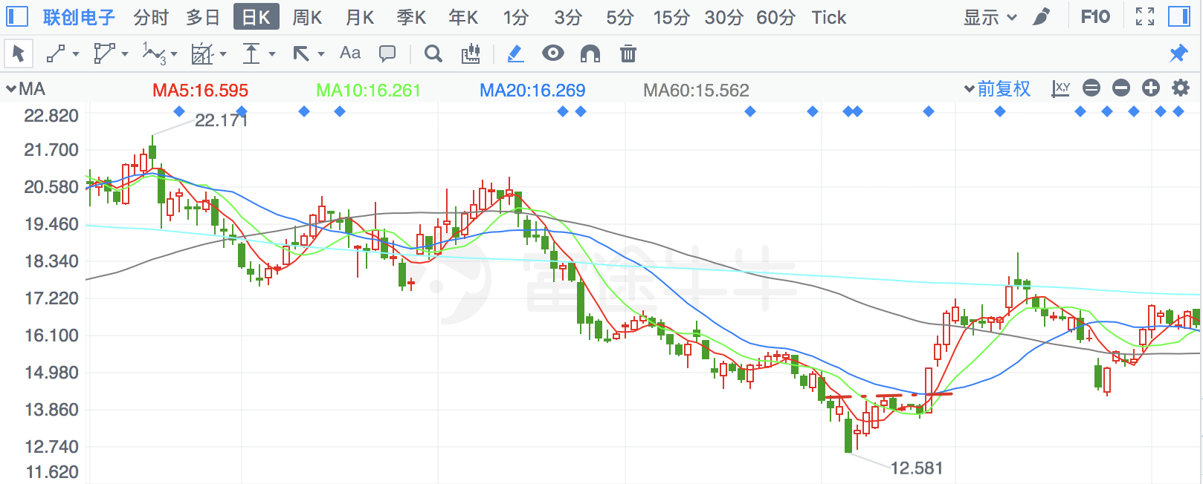

# 2018-02-27

## 元隆雅图

上升趋势中的突破前一个高点，而不是突破前期盘整平台的高点

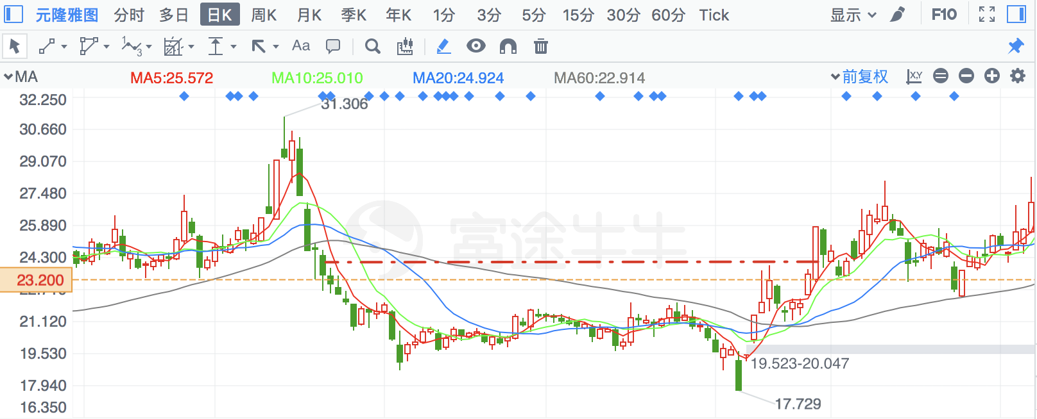

## 中源协和

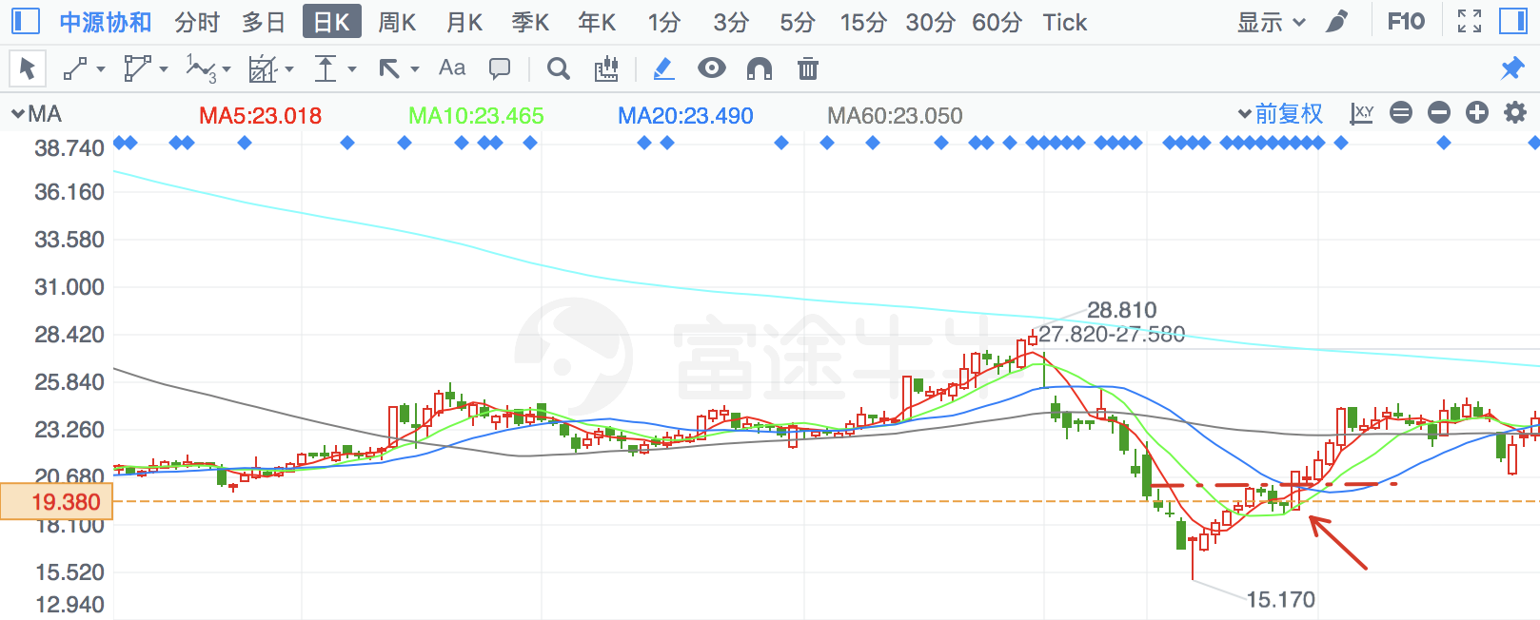

## 东土科技

这种行情宁可错过

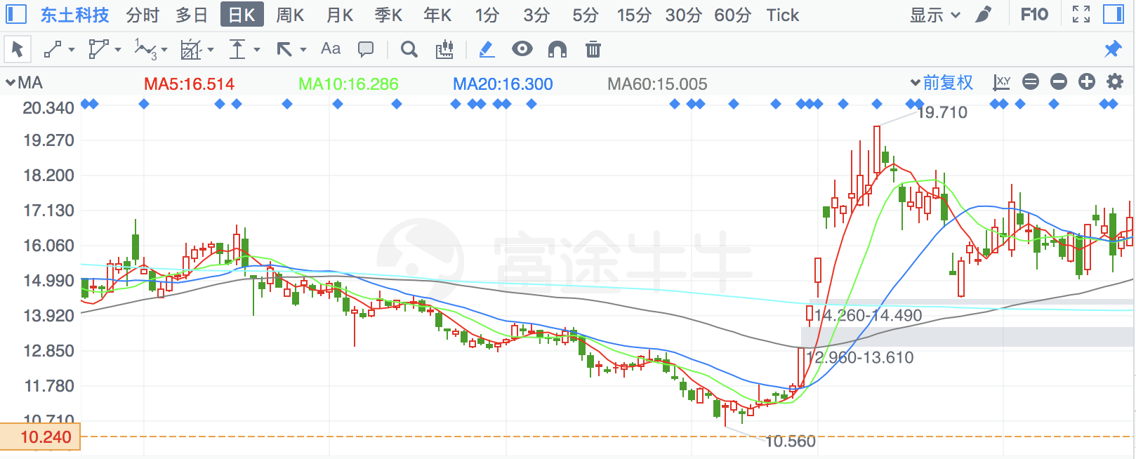

# 2018-02-28

## 华联股份

一字板加非一字板

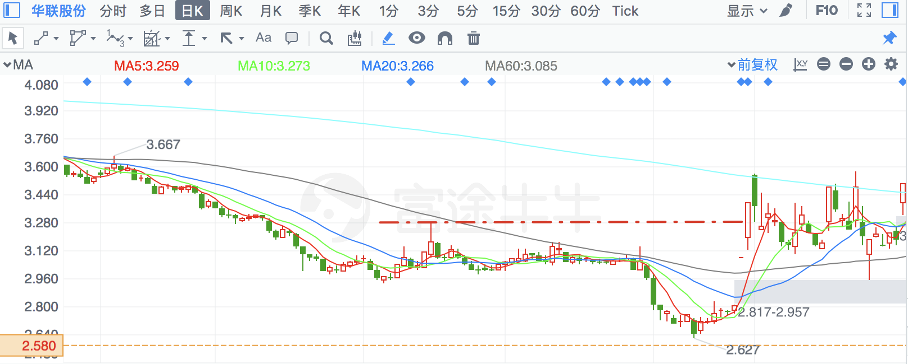

## 东土科技

贴着大均线涨停，第二天很可能跳空，可以理解为在挑战均线的价位区间中离均线越近，破之越易

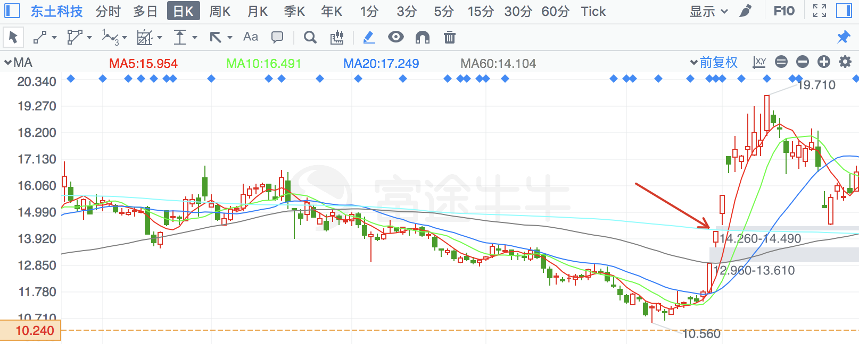

# 2018-03-01

## 天喻信息

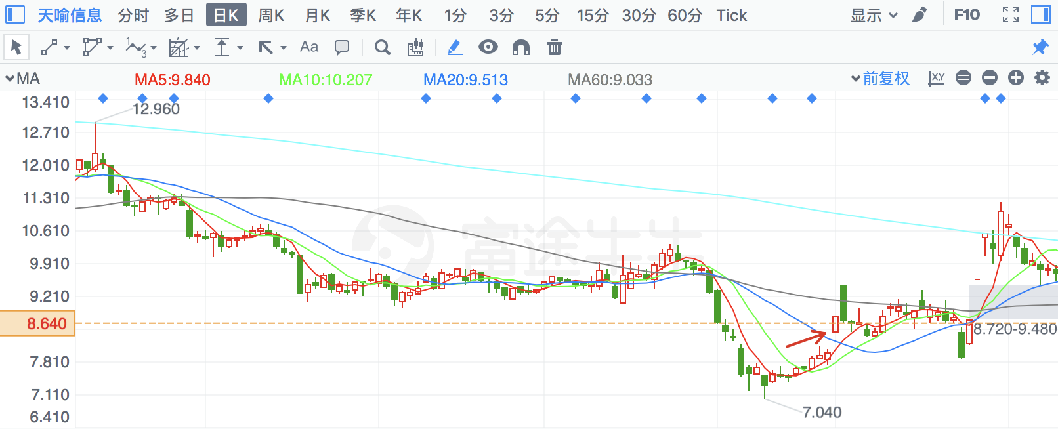

## 德邦股份

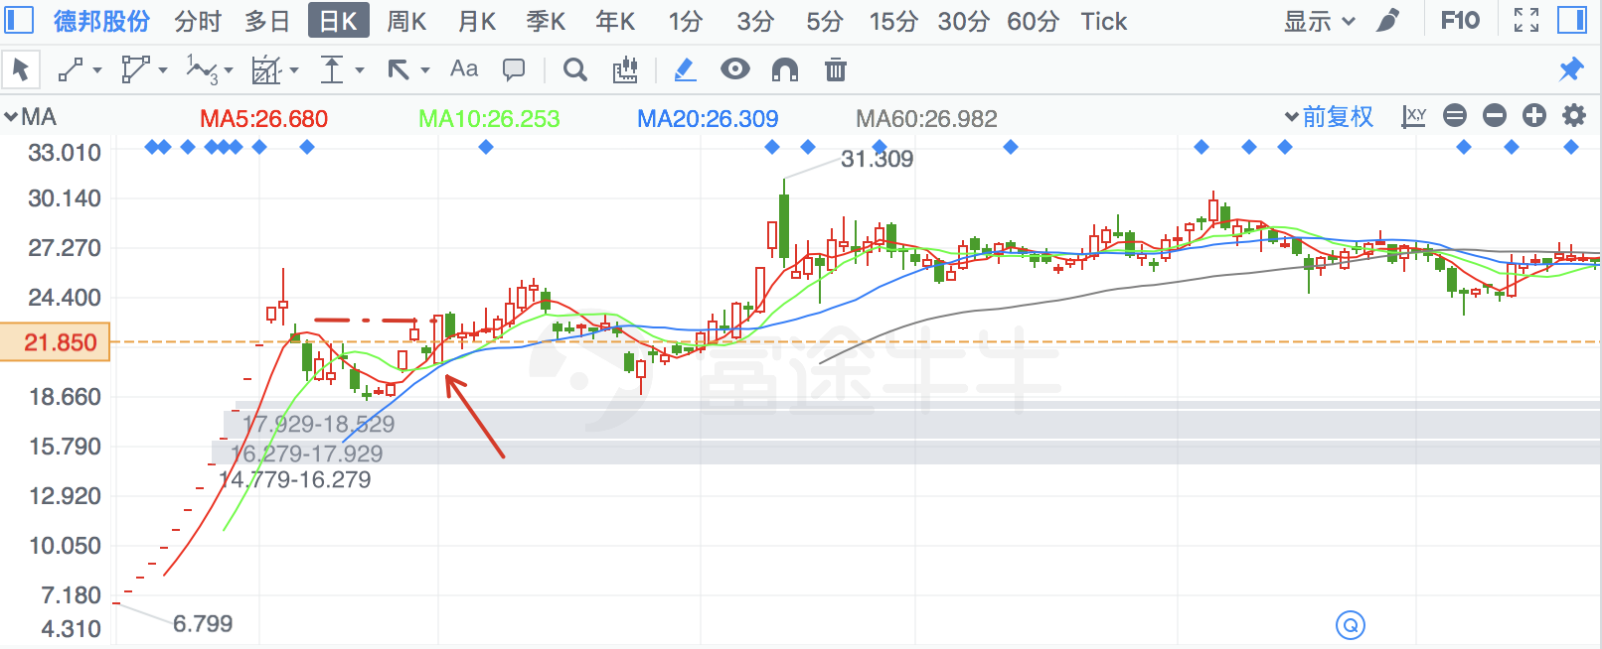

## 宝信软件

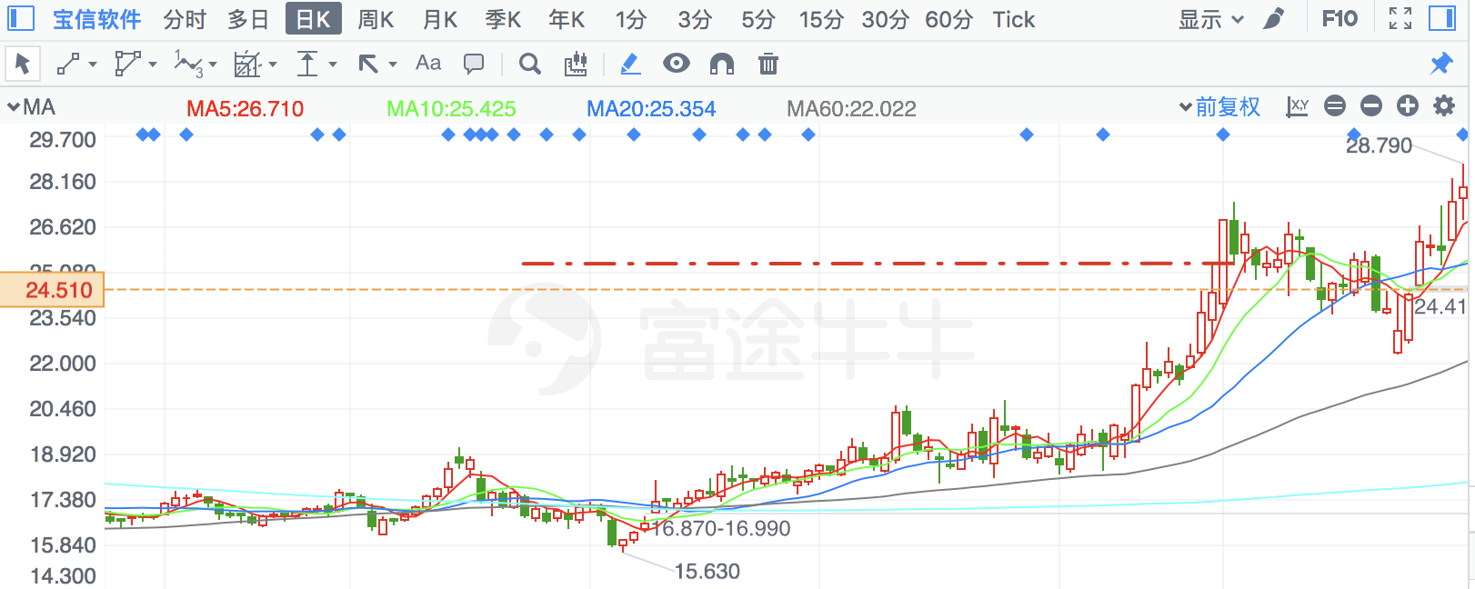

## 浪潮信息

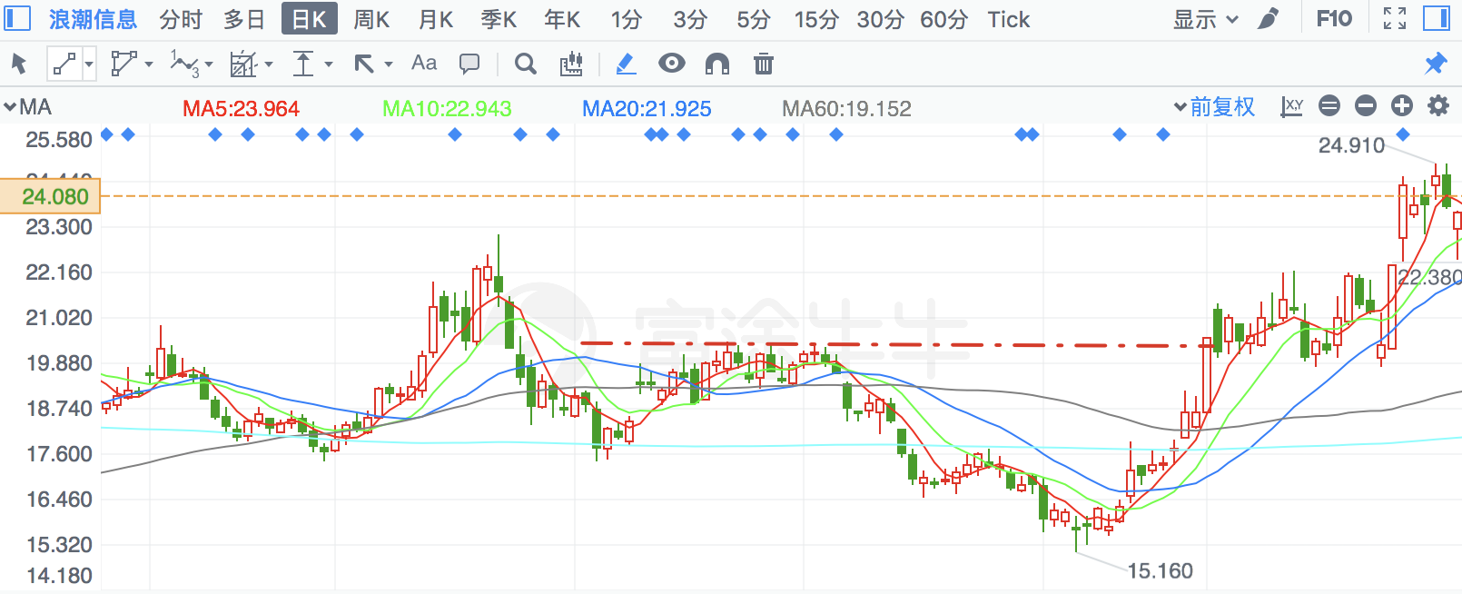

## 华铭智能

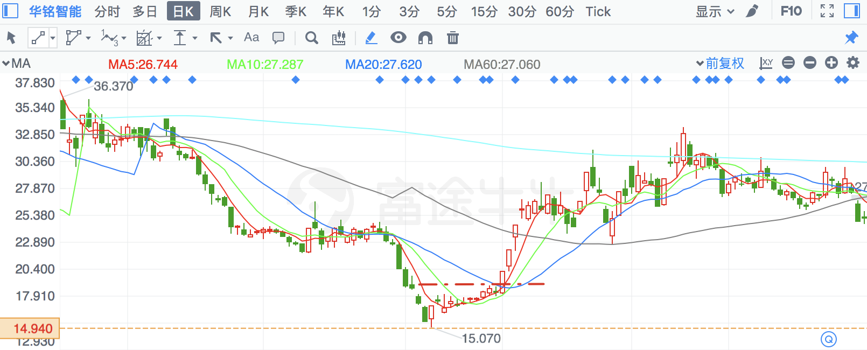

## 宇环数控

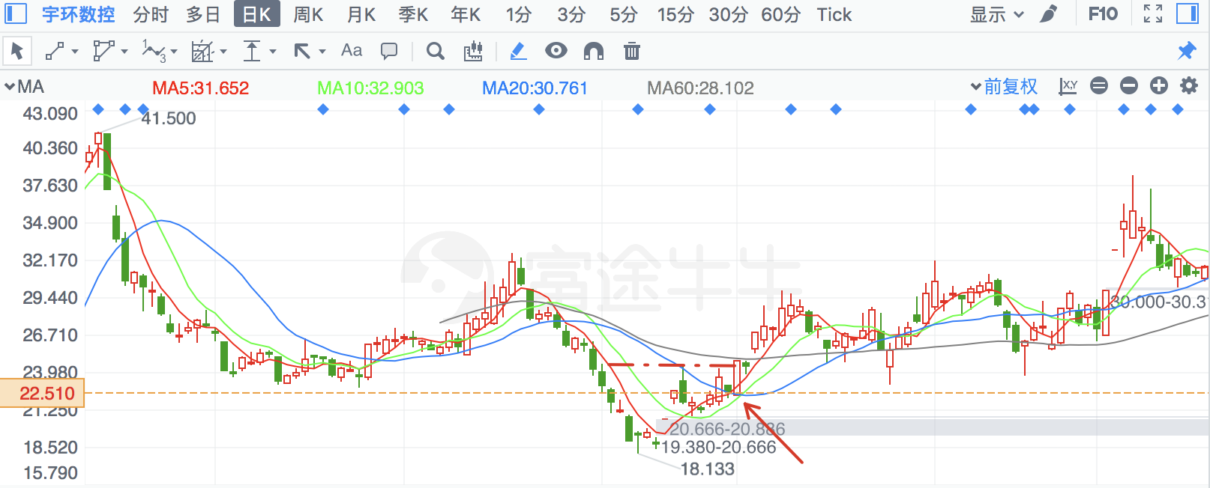

## 普路通

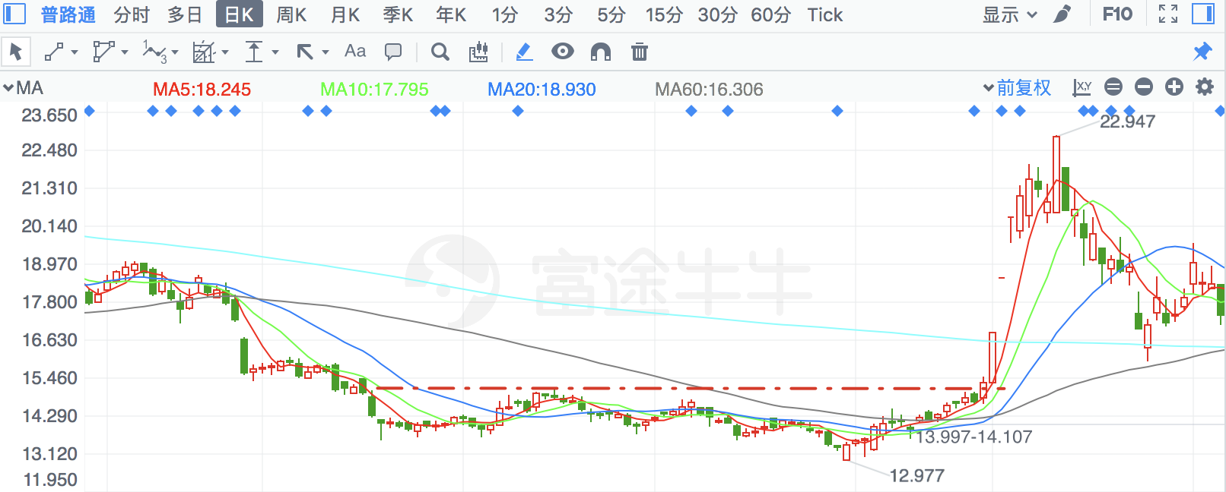

# 2018-03-02

## 华西股份

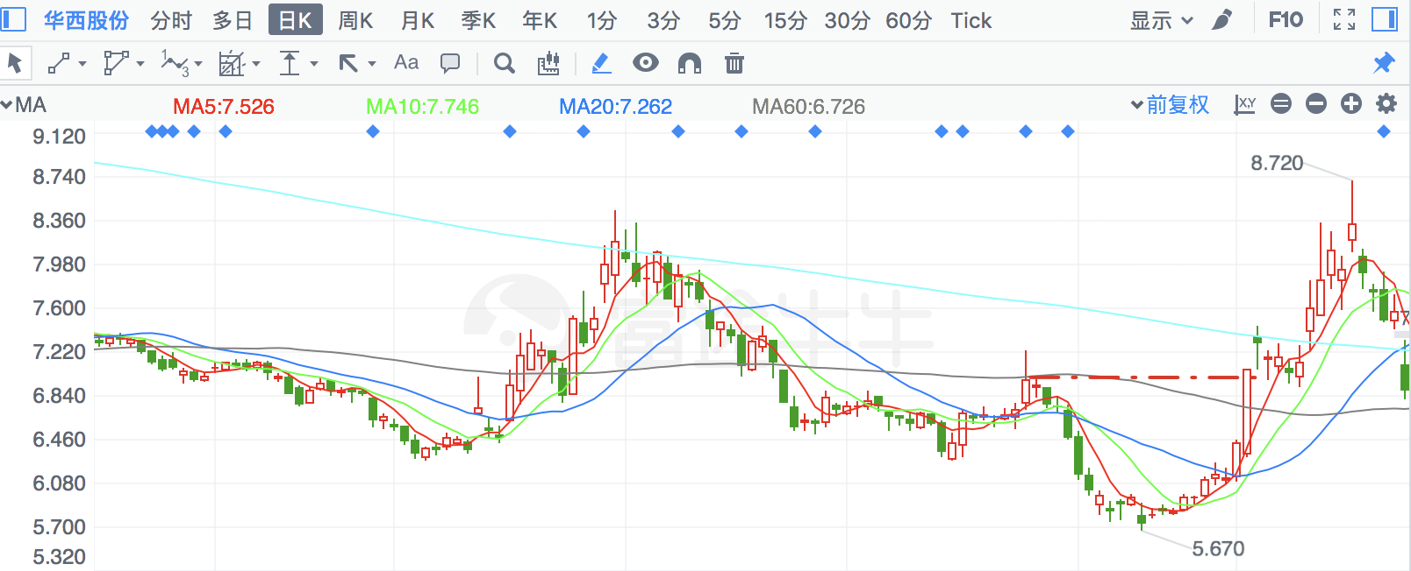

## 创业黑马

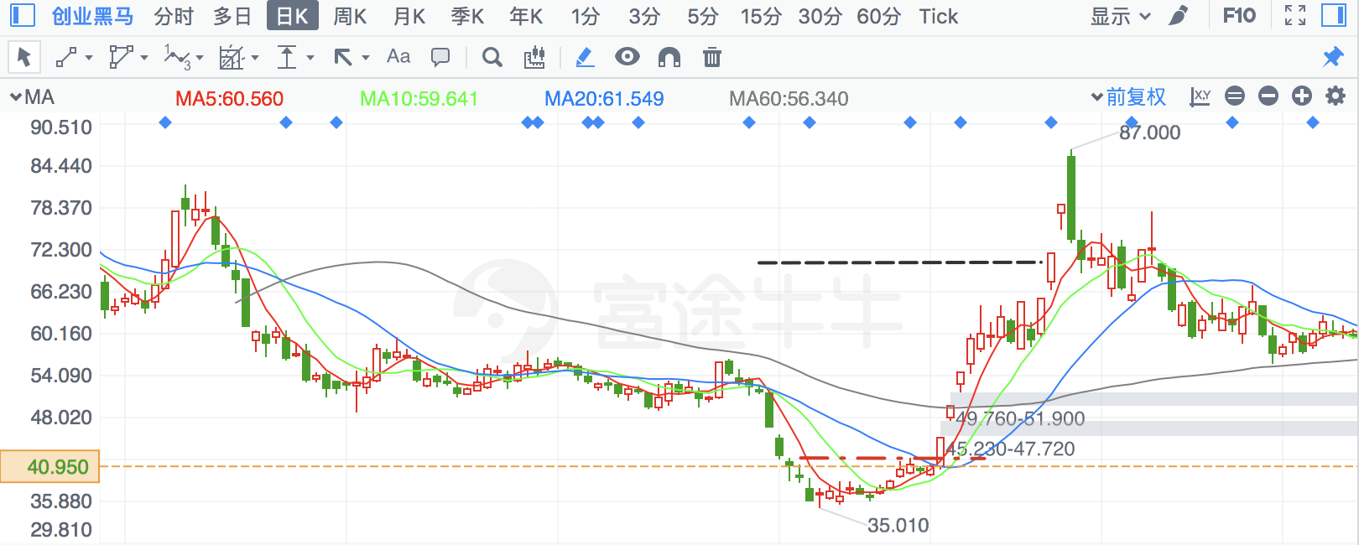

## 深华发A

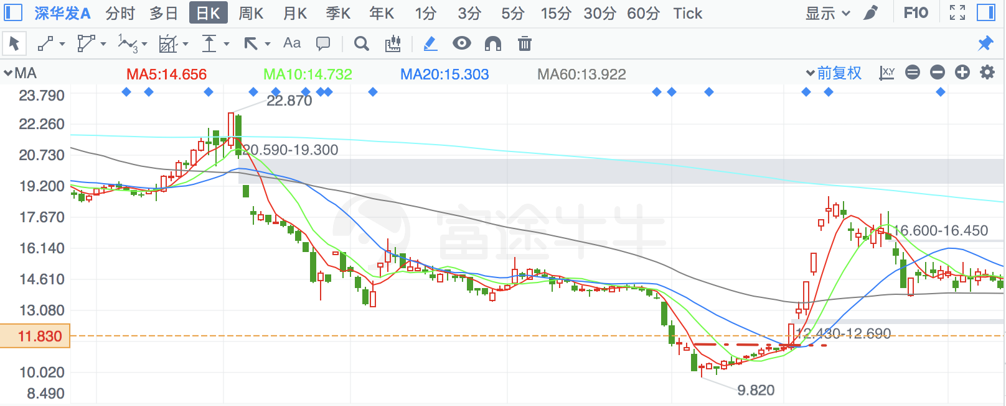

# 2018-03-05

## 用友网络

无盘整的加速行情，难持续

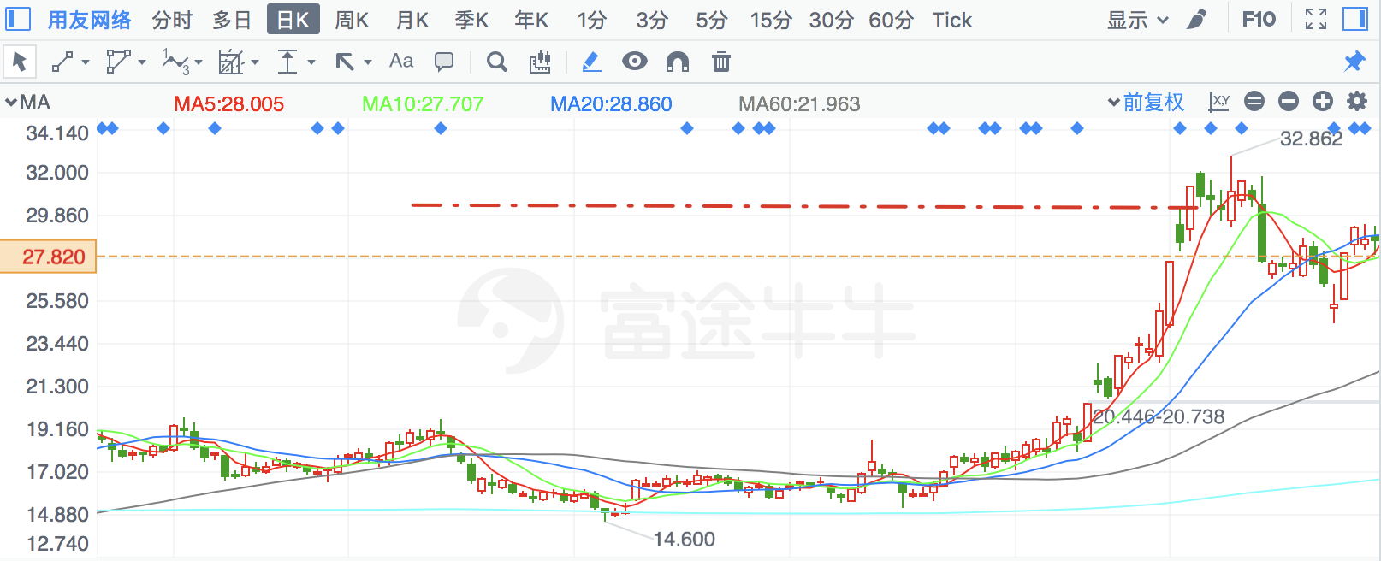

## 杭州园林

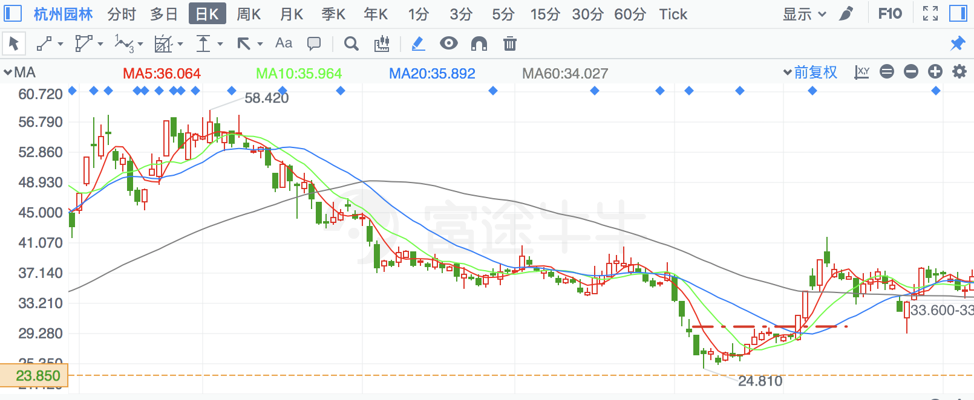

# 2018-03-06

## 新安股份

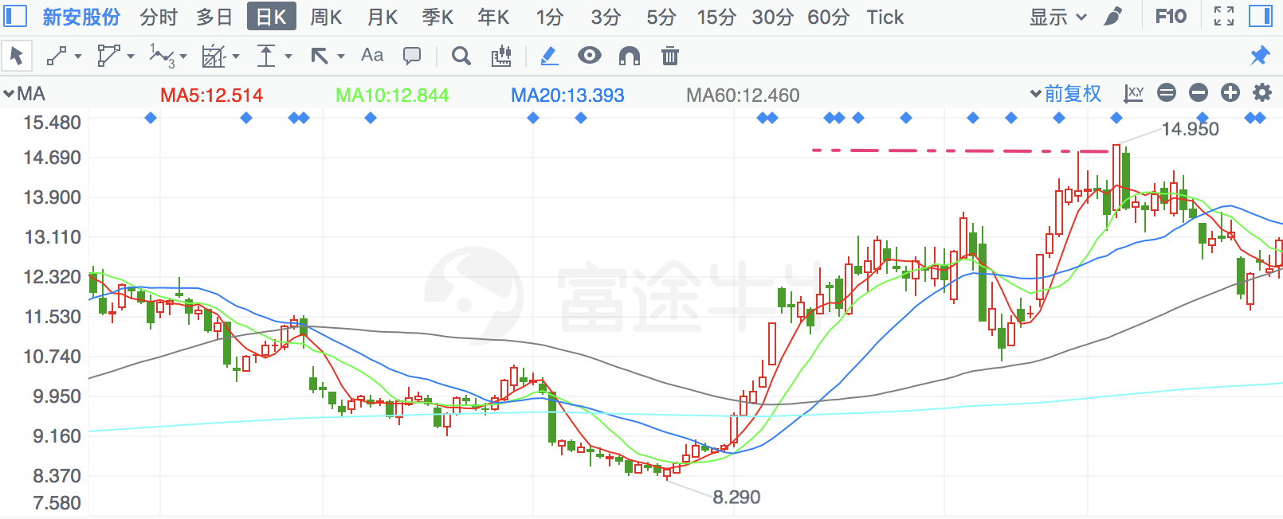

## 泰合健康

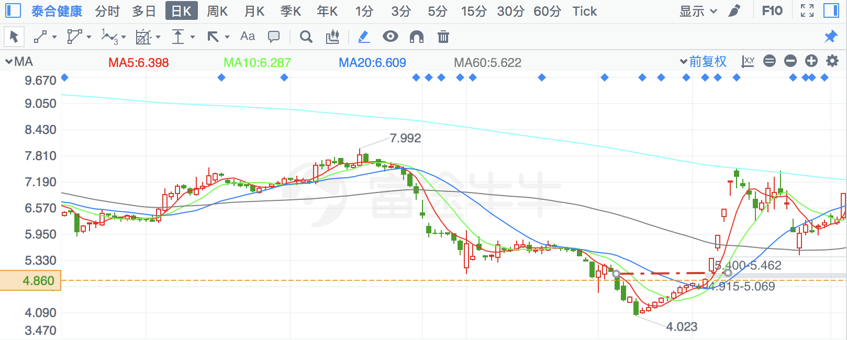

# 2018-03-07

## 天宸股份

未能扭转趋势

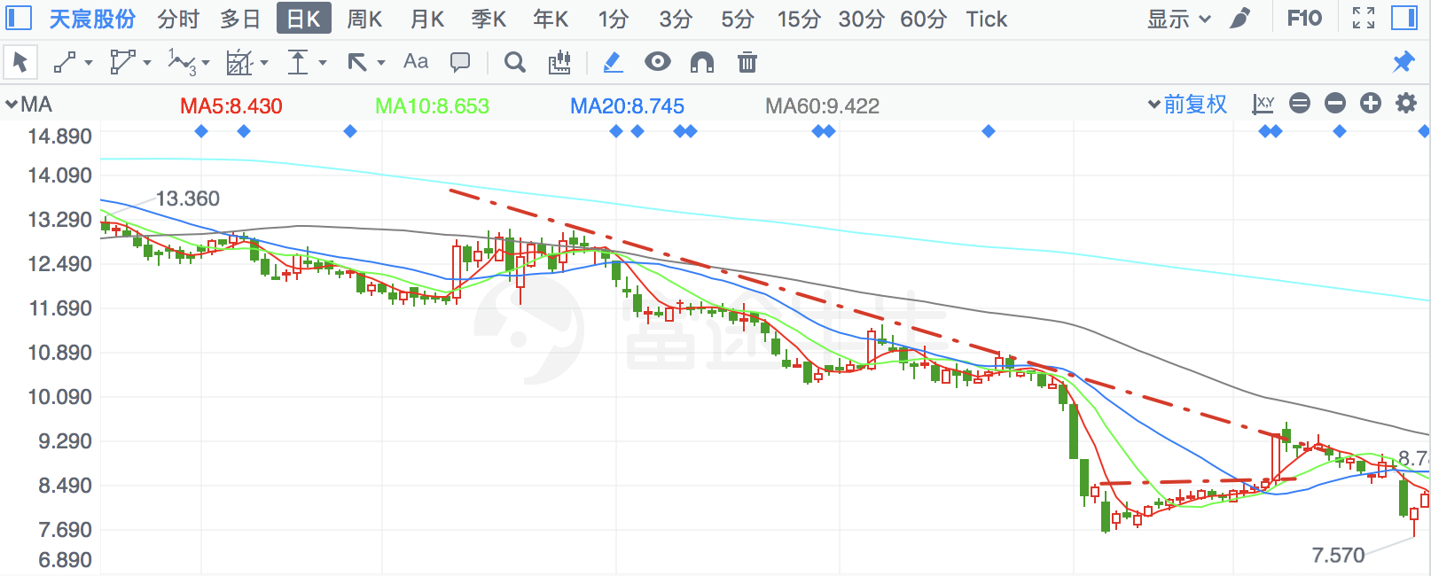

## 威唐工业

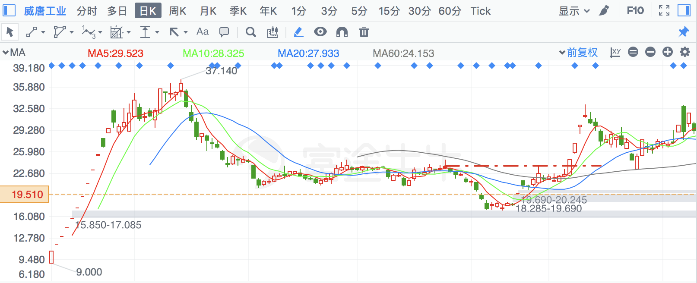

## 千山药机

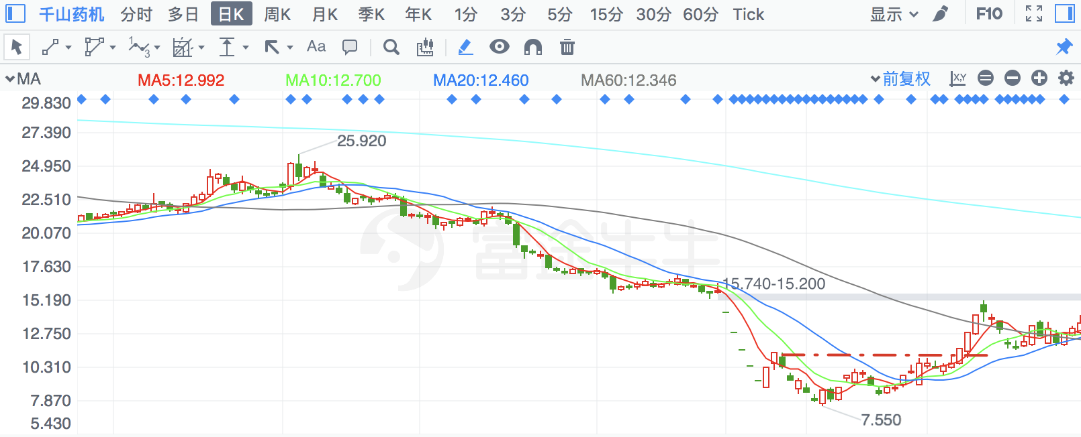

# 2018-03-08

## 深南电A

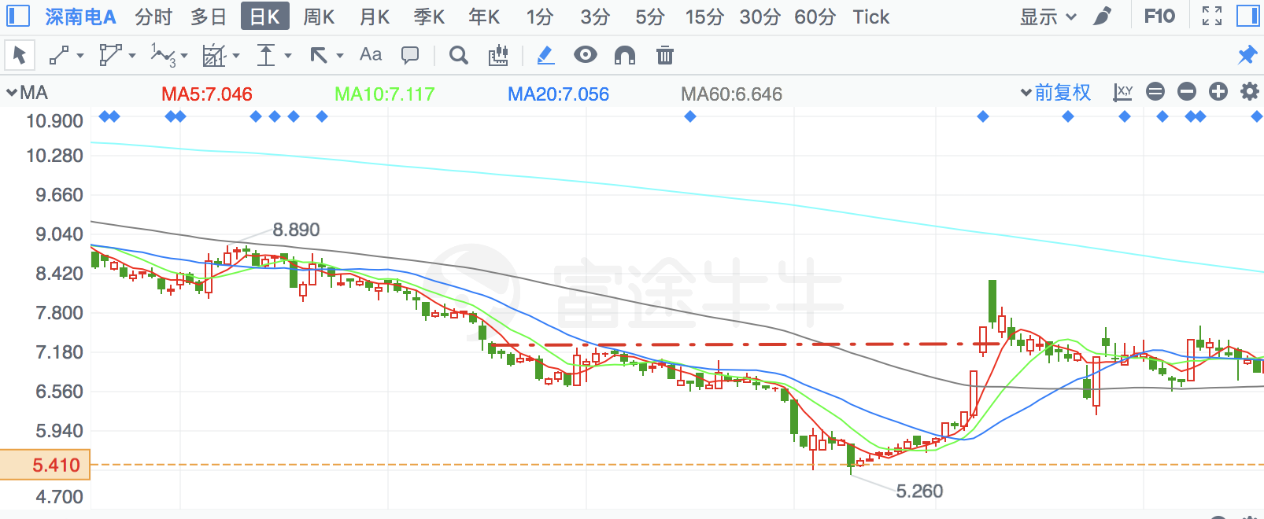

## 比音勒芬

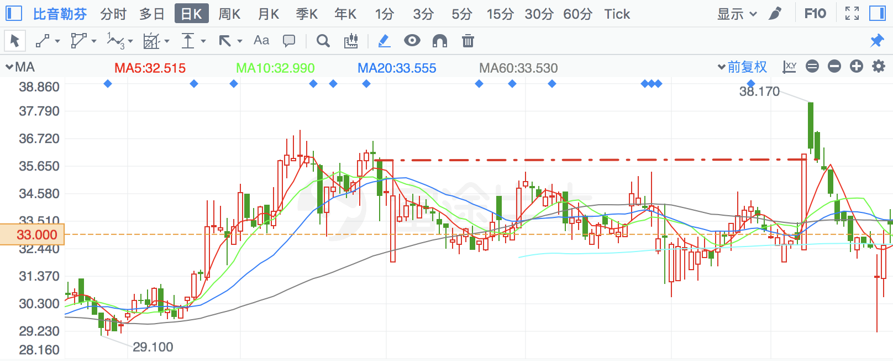

## 超频三

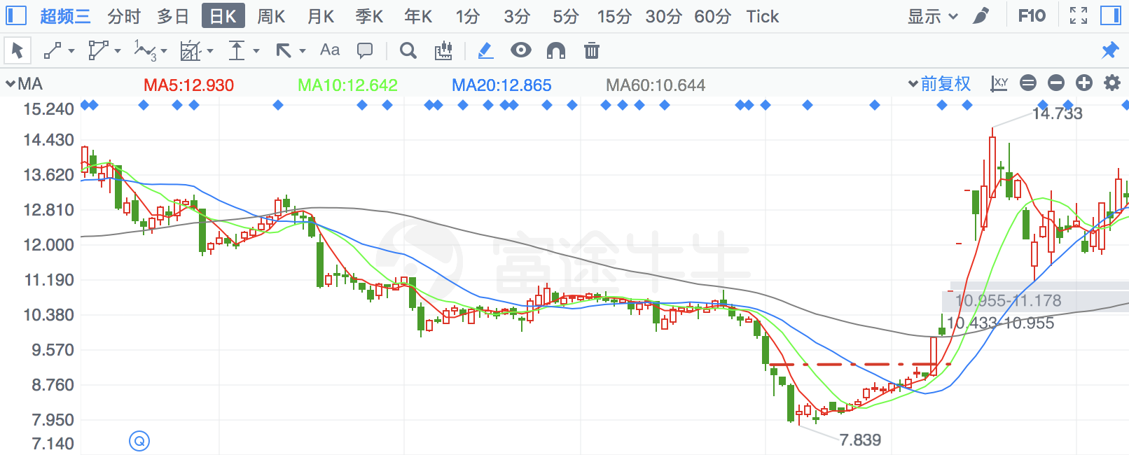

## 江南化工

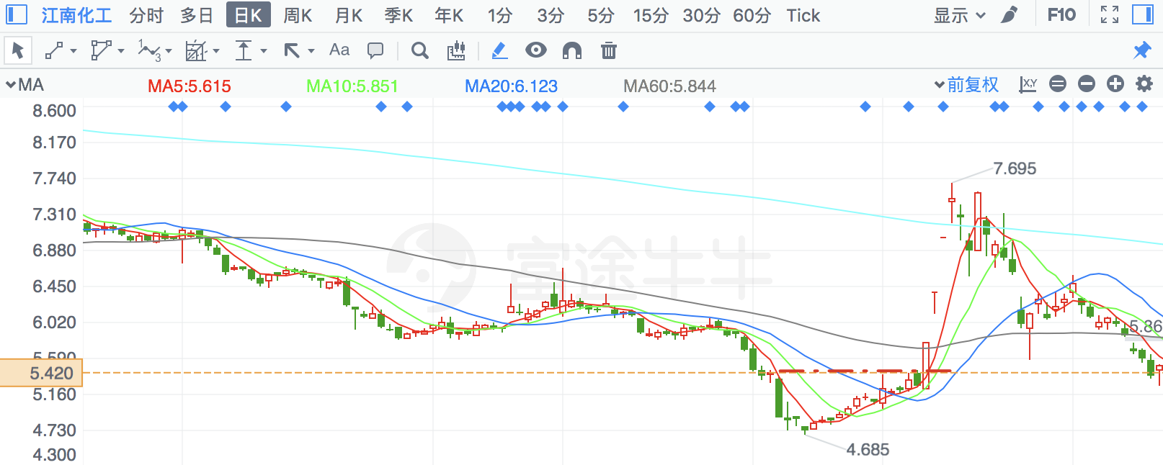

## 仁智股份

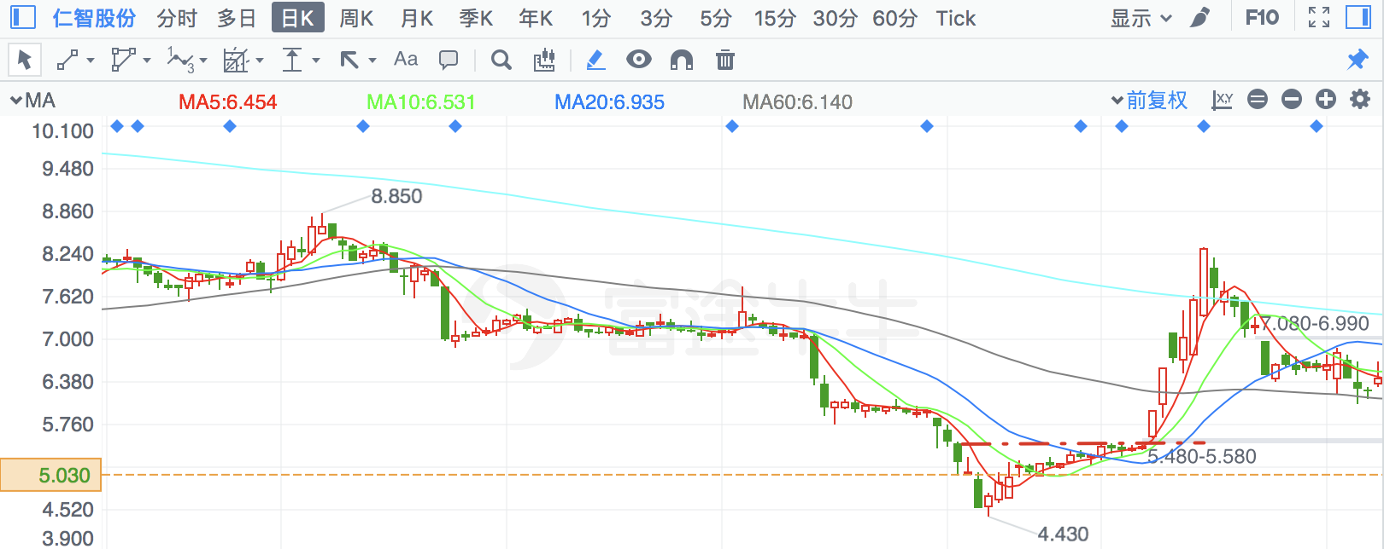

# 2018-03-09

## 淳中科技

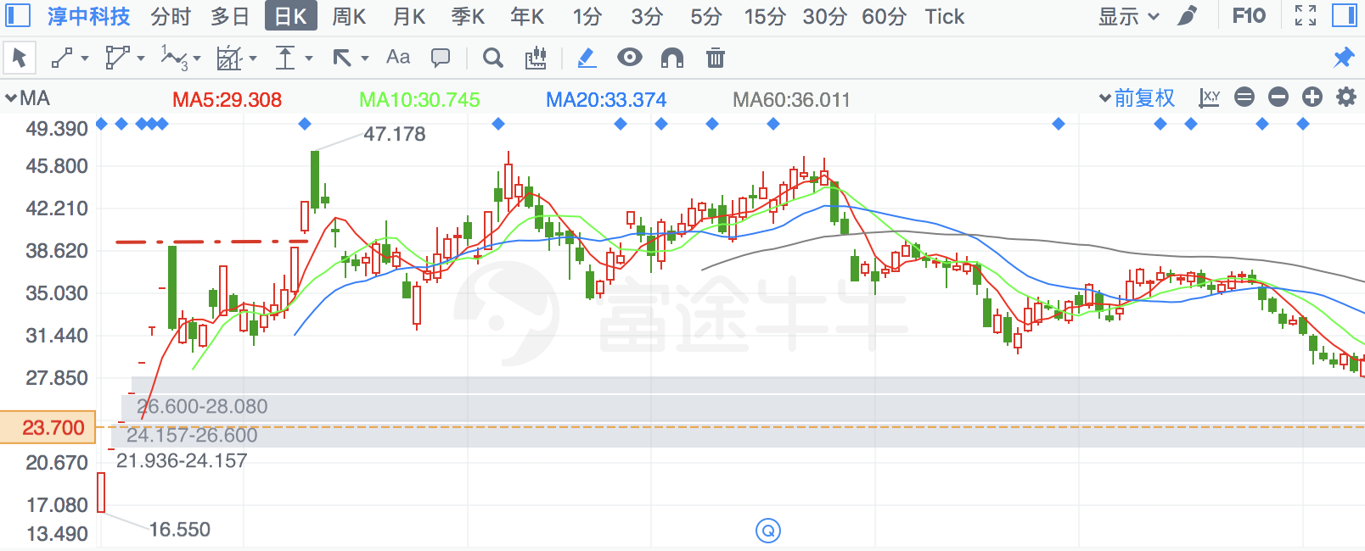

## 三川智慧

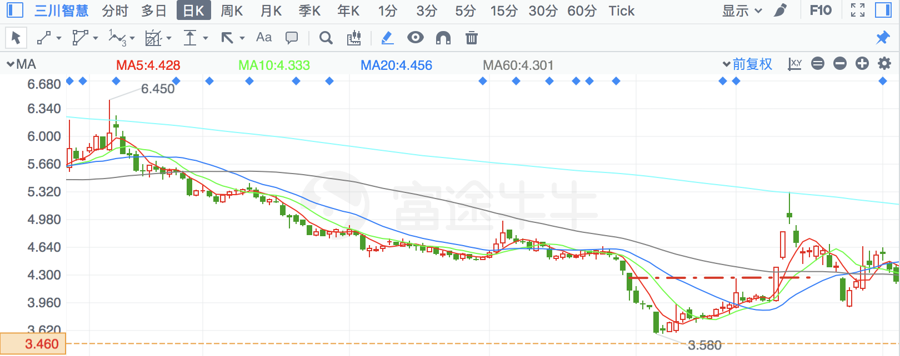

# 2018-03-12

## 瀛通通讯

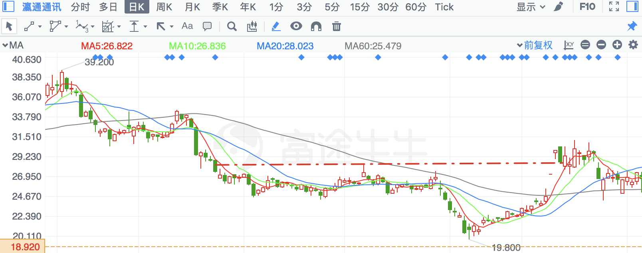

## 二六三

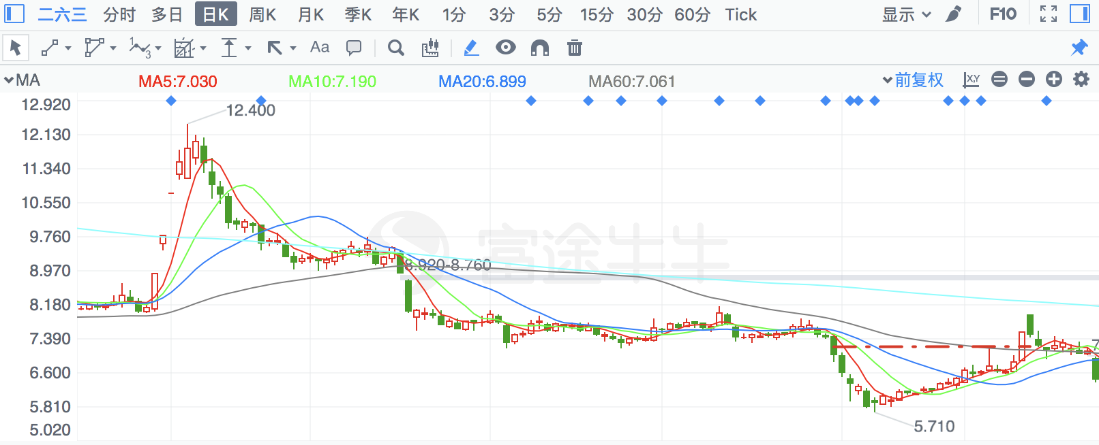

## 国科微

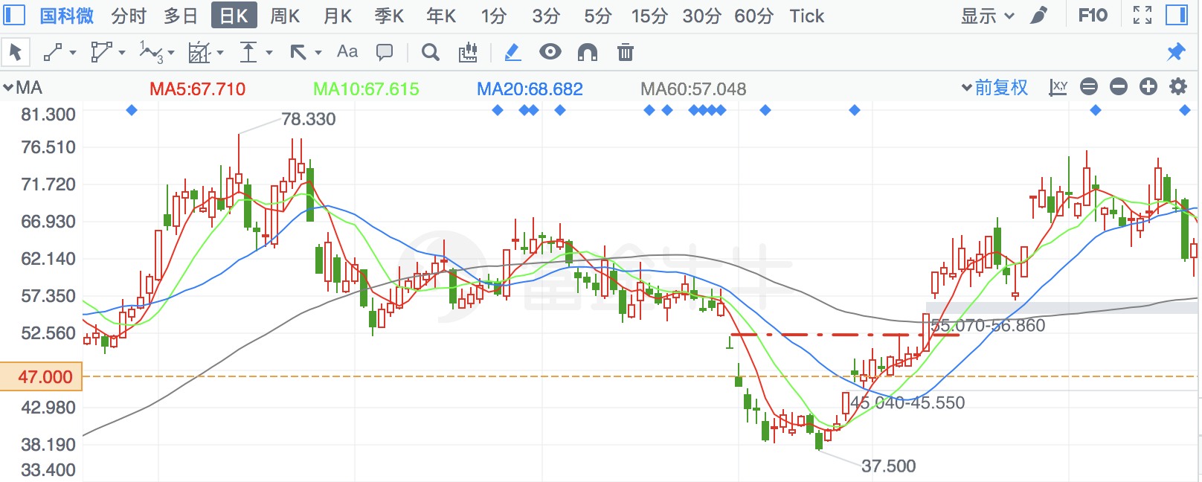

# 2018-03-13

## 獐子岛

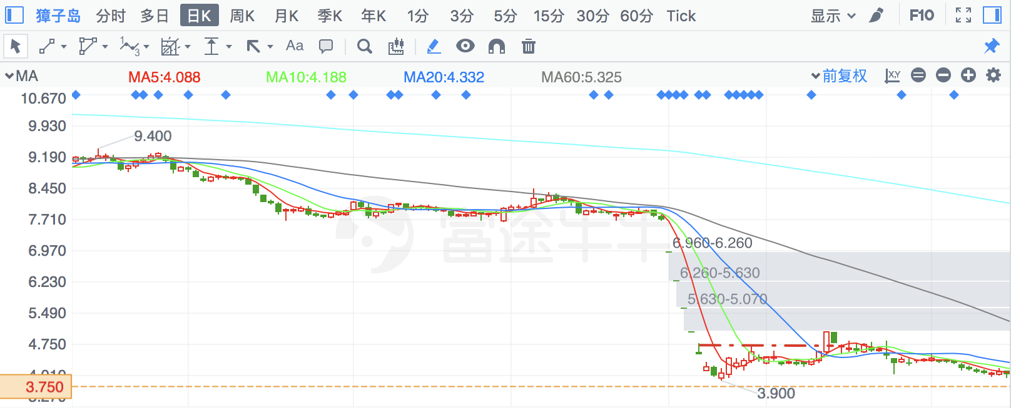

## 东方网络

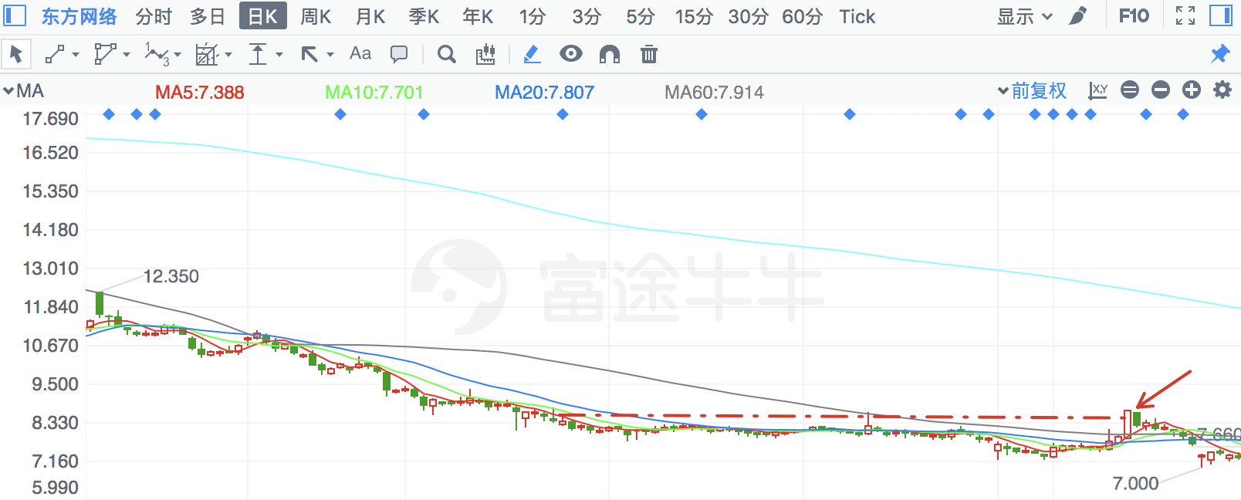

## 亚星客车

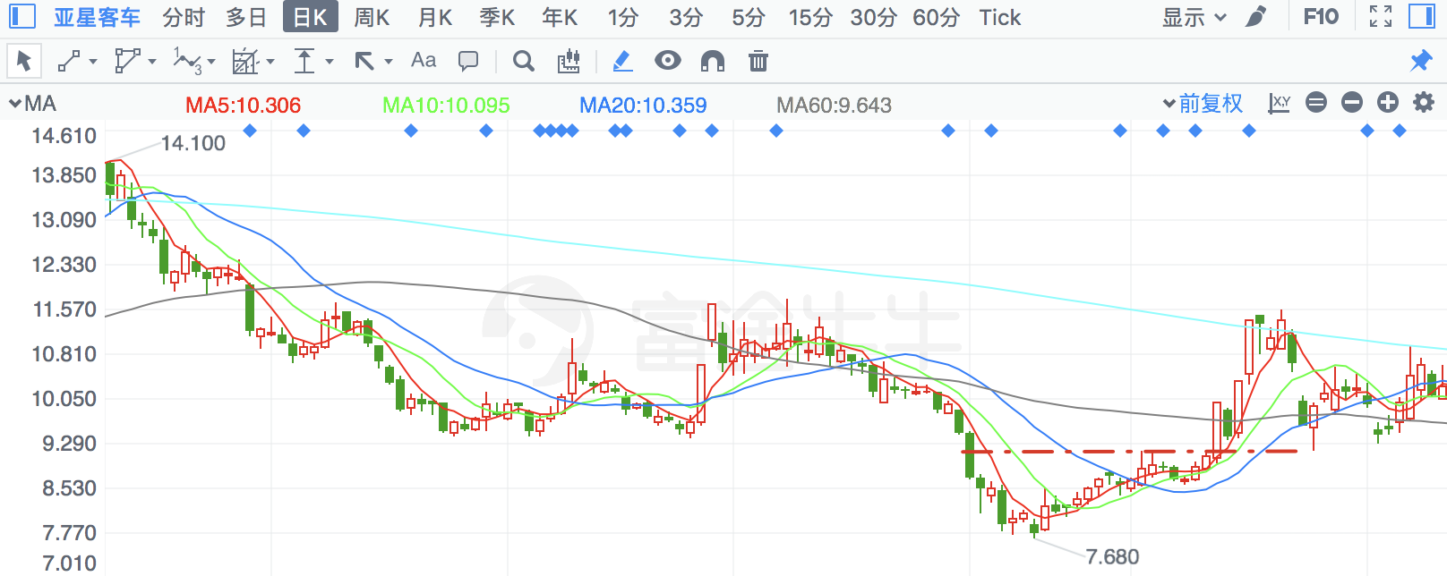

# 2018-03-14

## 辰安科技

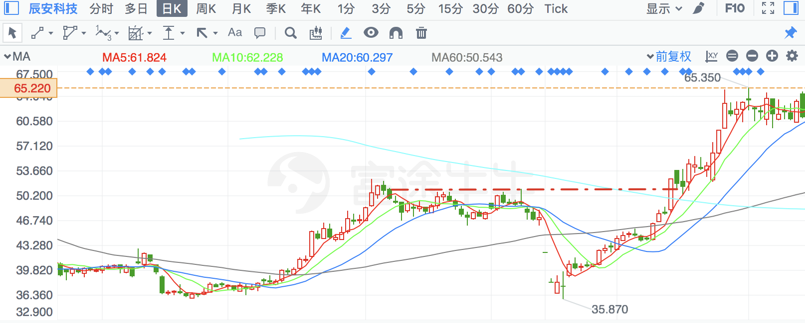

## 伊戈尔

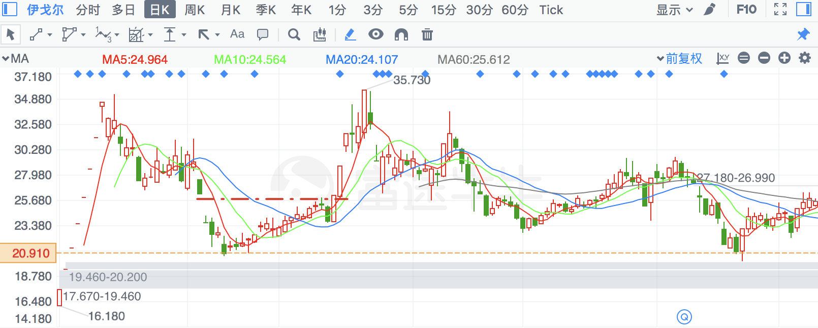

## 合肥城建

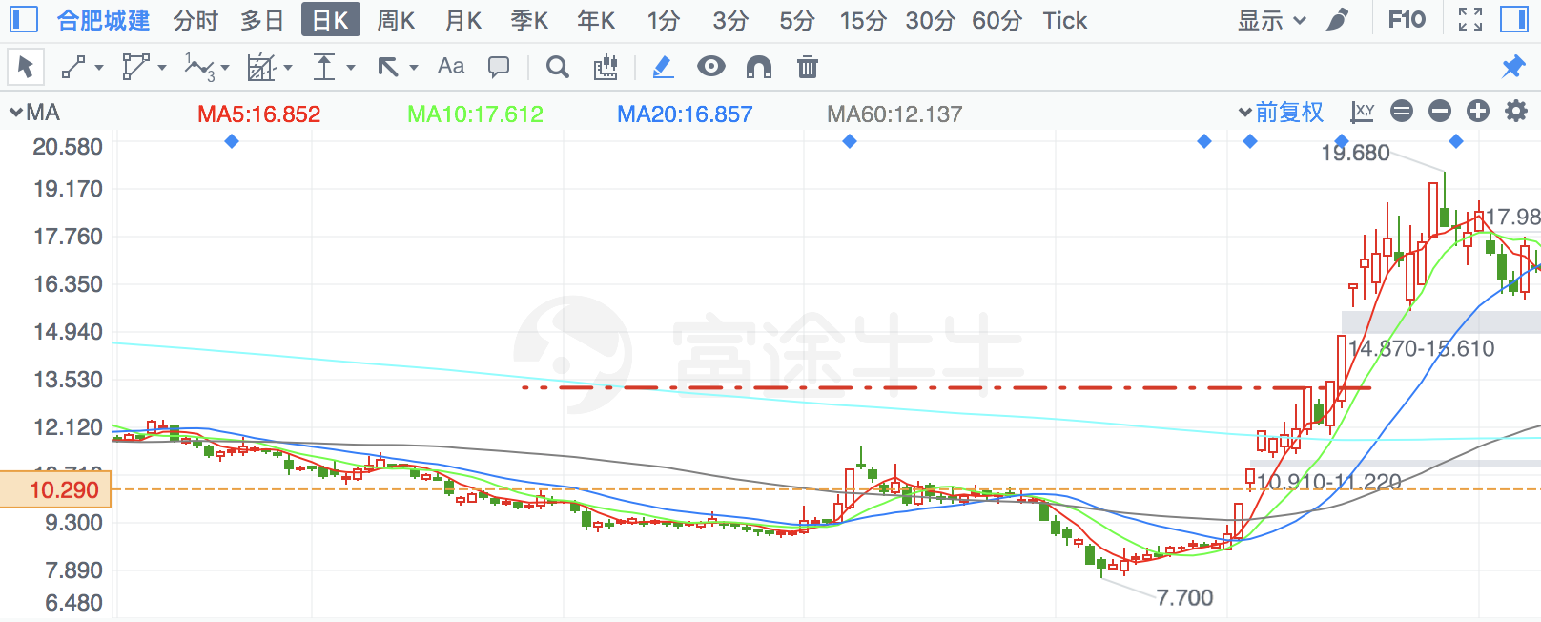

# 2018-03-15

## 中材节能

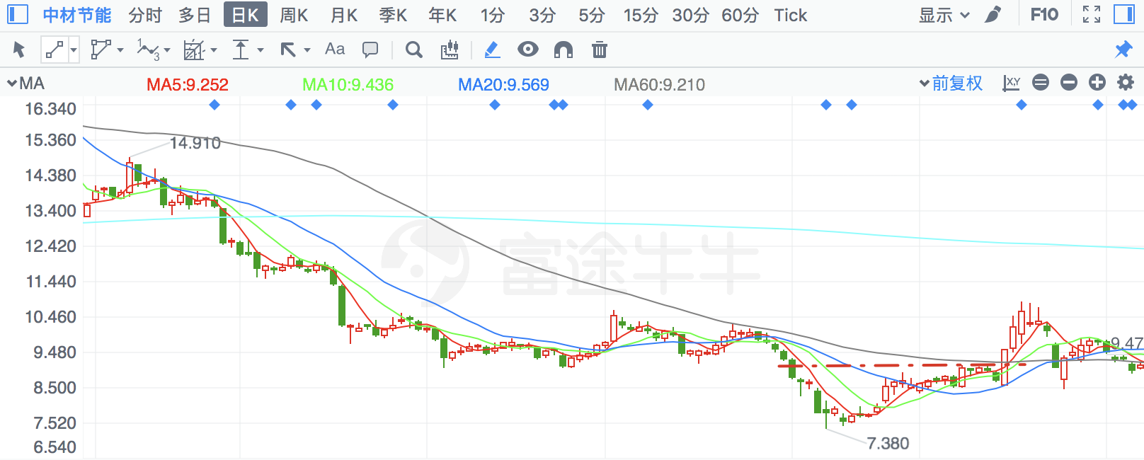

## 华金资本

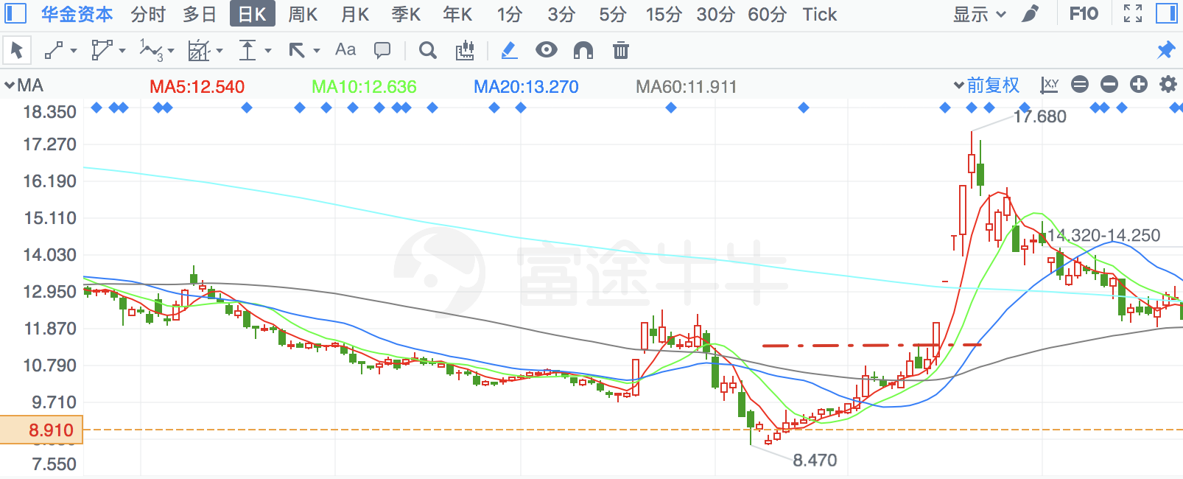

# 2018-03-16

## 创维数字

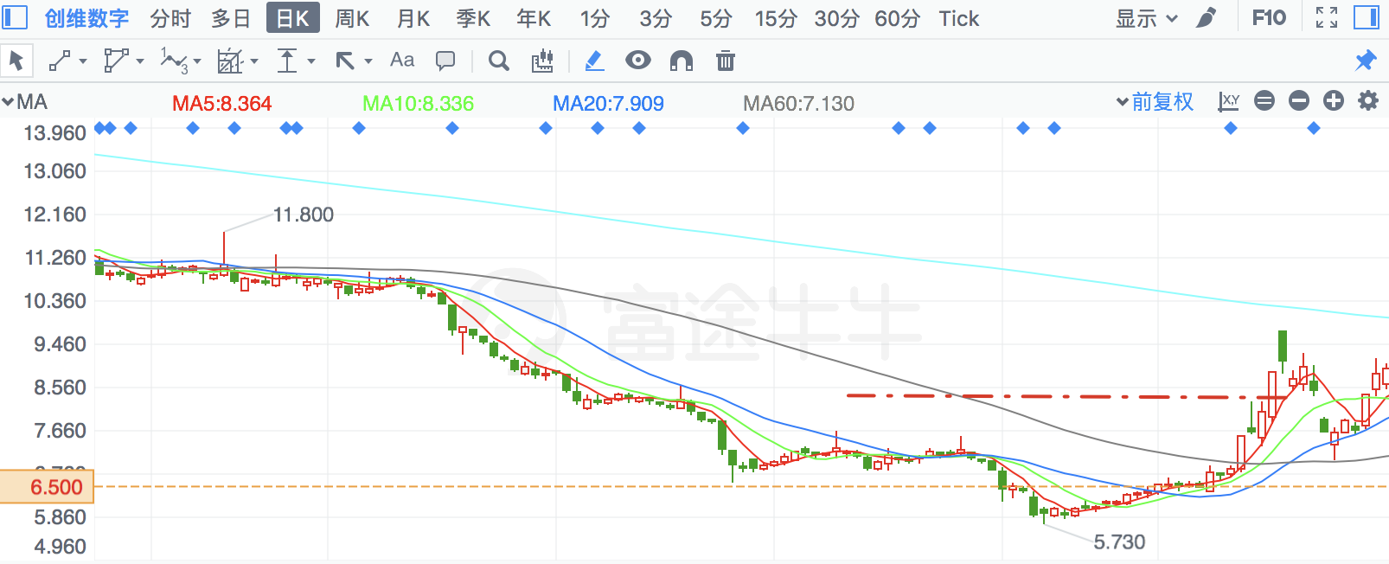

## 金自天正

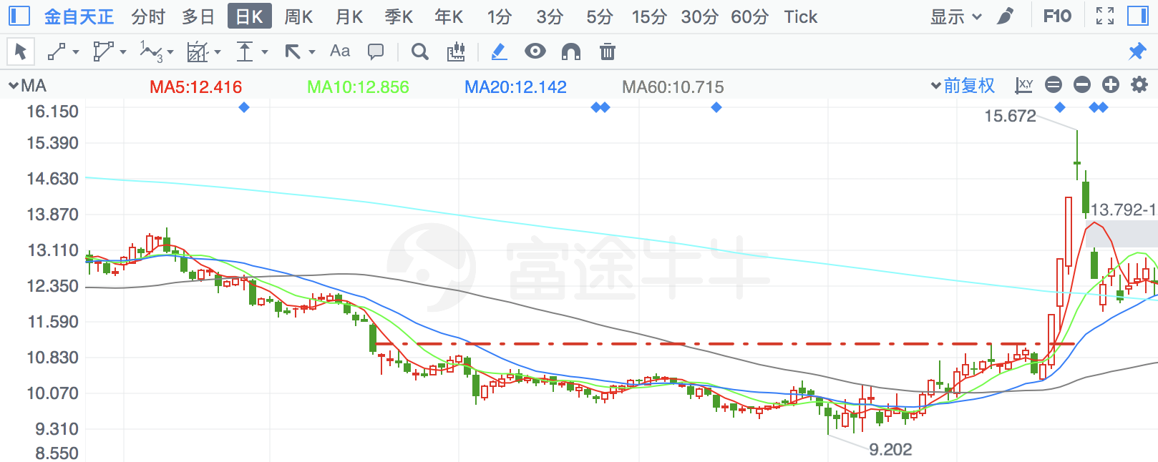

## 新华都

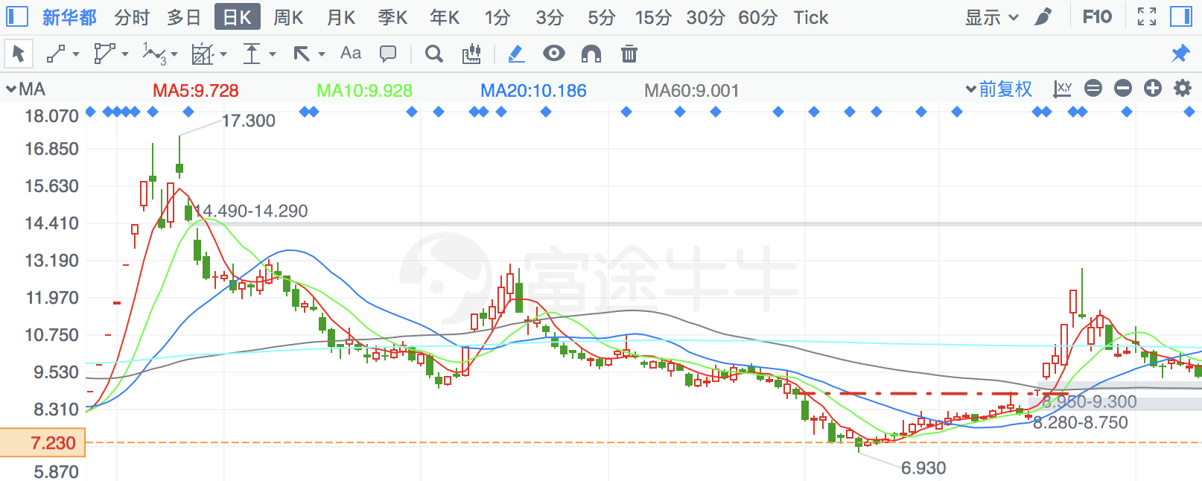

# 2018-03-19

## 凯伦股份

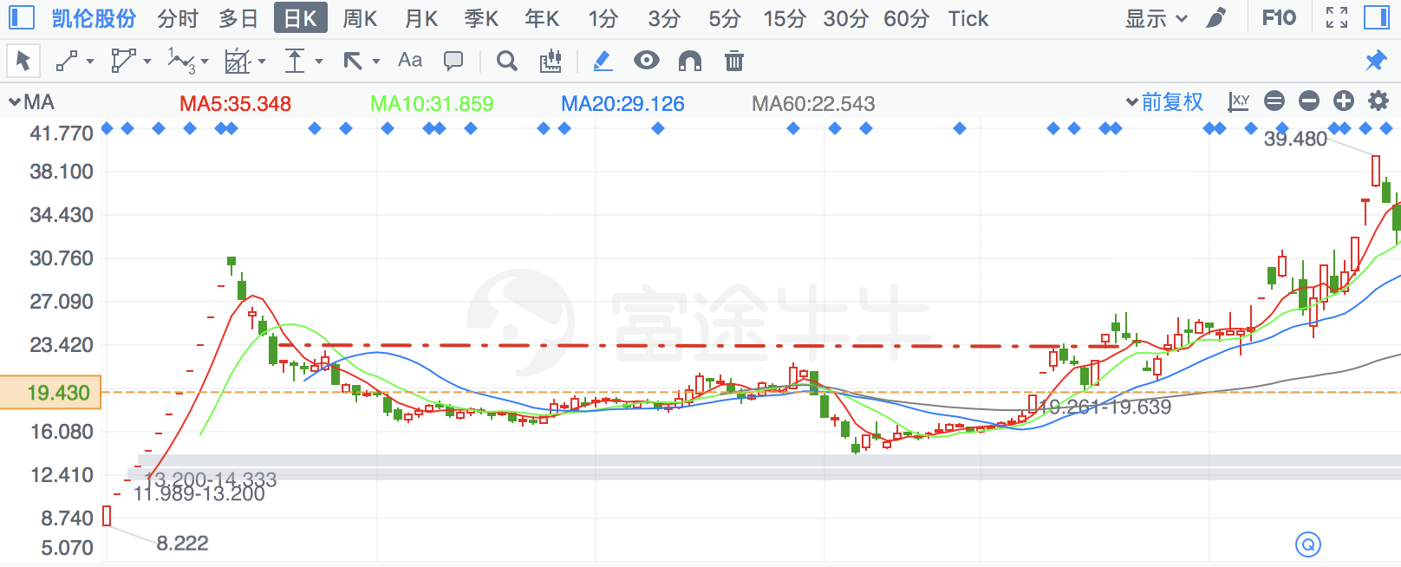

## 力盛赛车

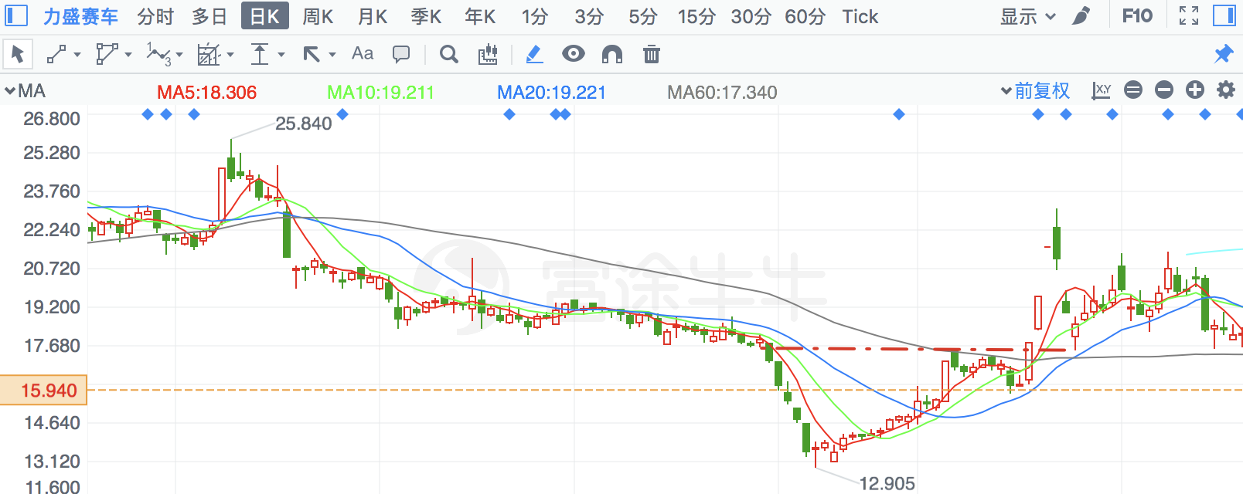

# 2018-03-20

## 联诚精密

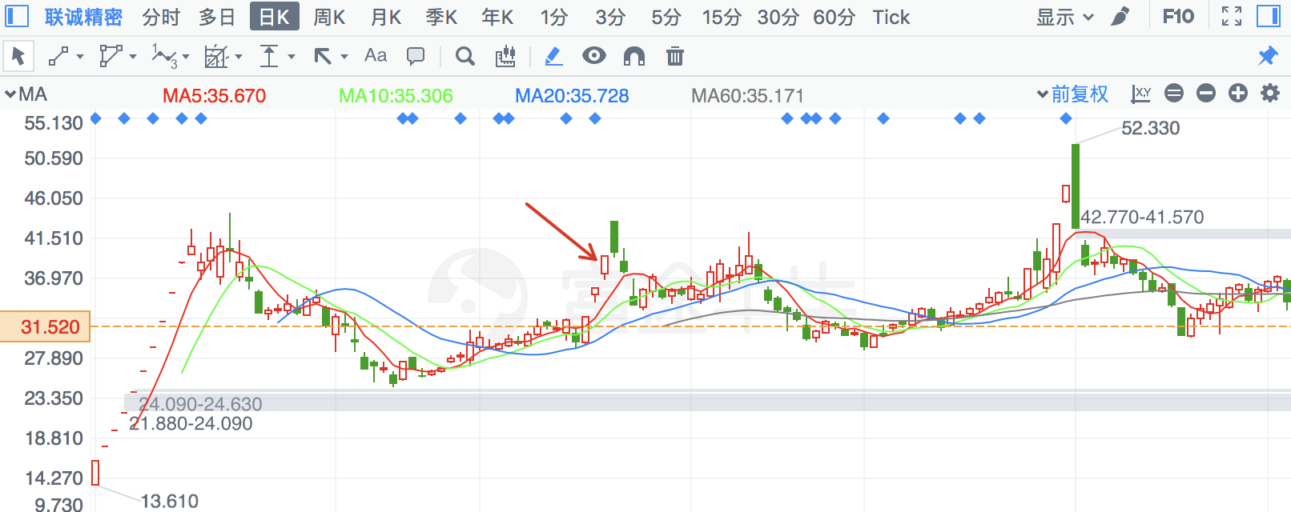

## 九典制药

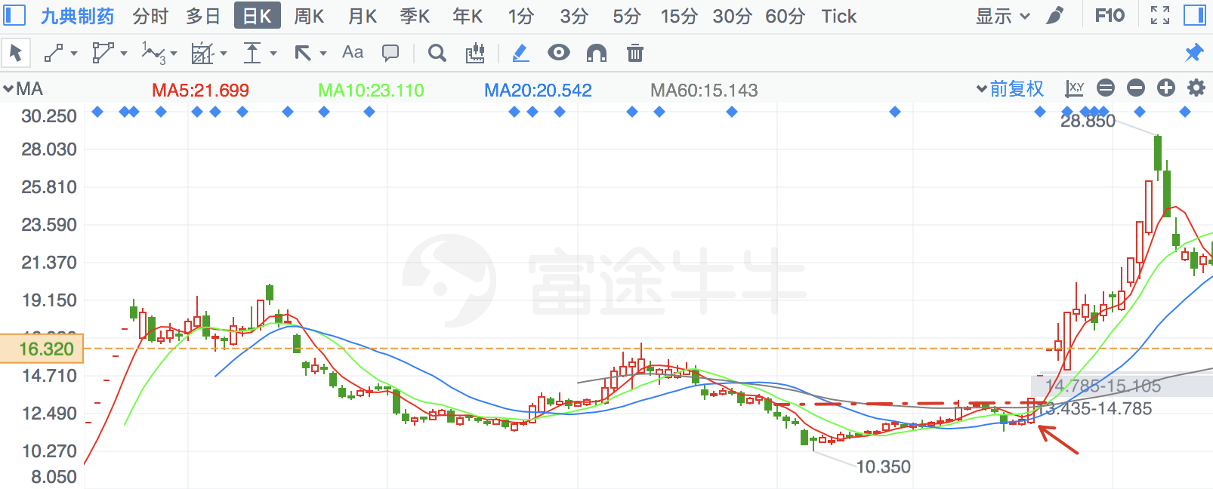

## 登云股份

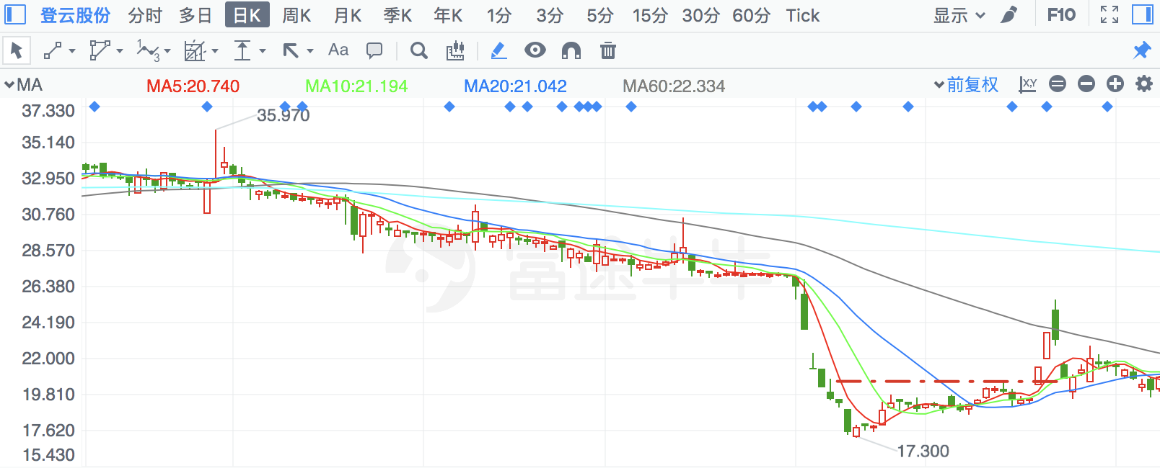

# 2018-03-21

## 西仪股份

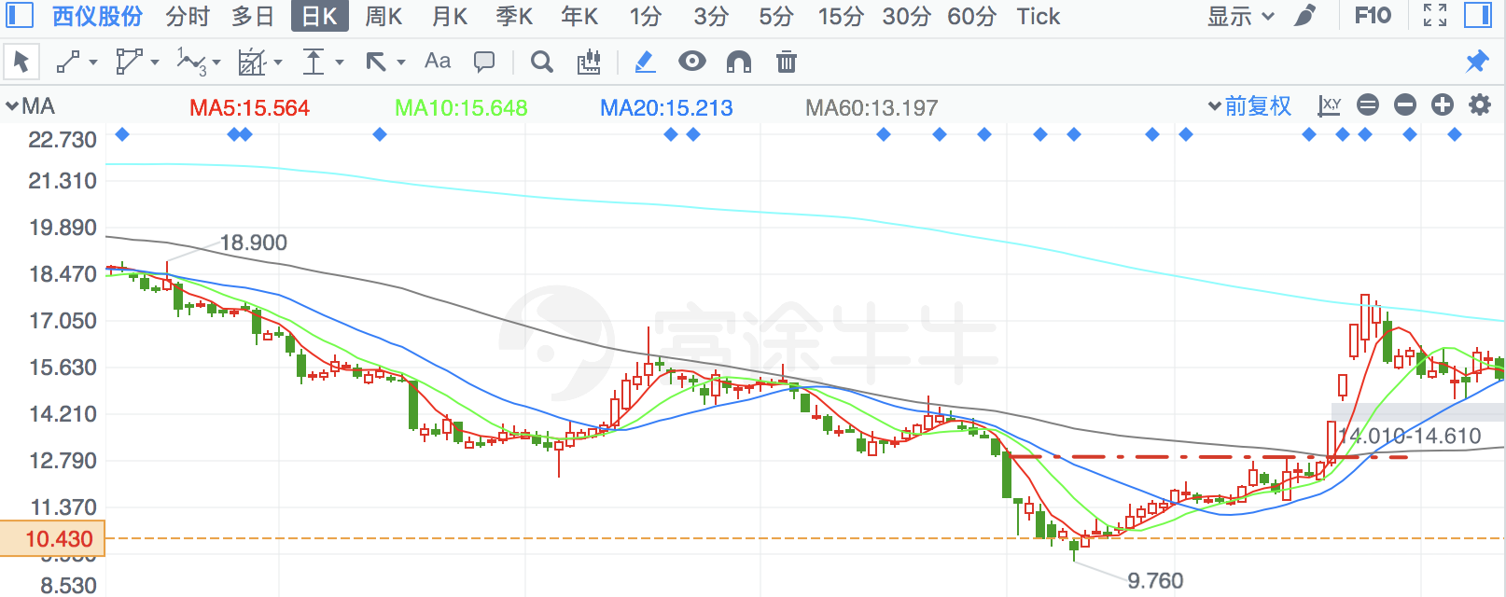

## 西部黄金

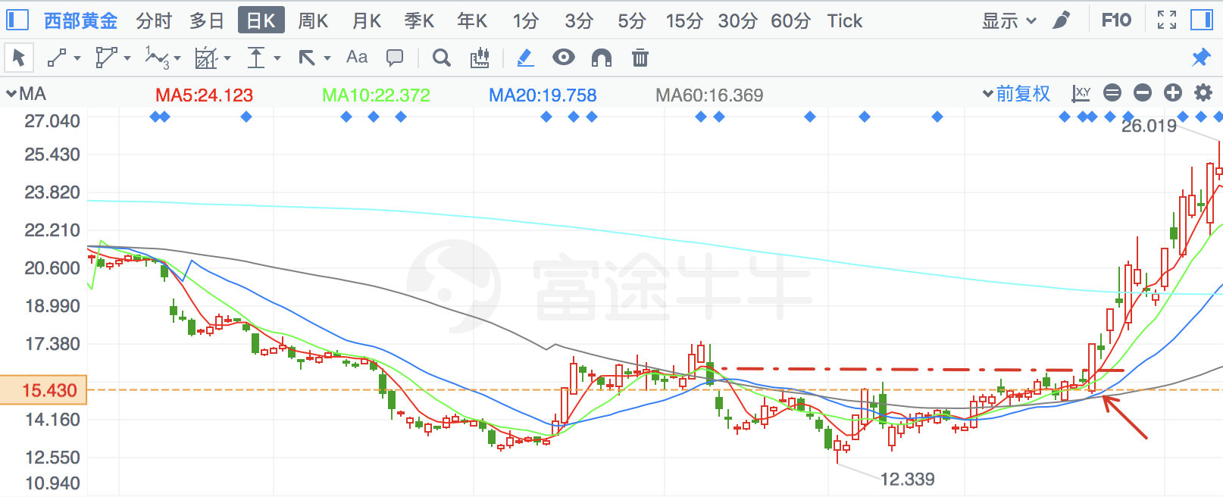

# 2018-03-22

## 科创新源

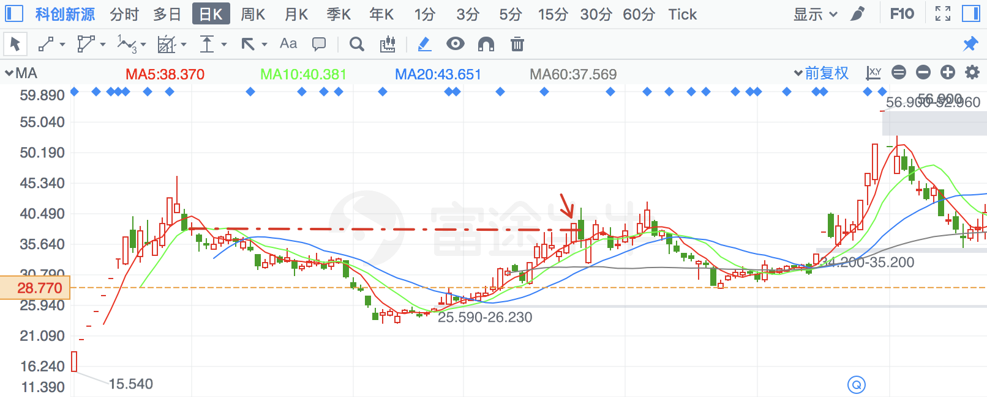

## 信息发展

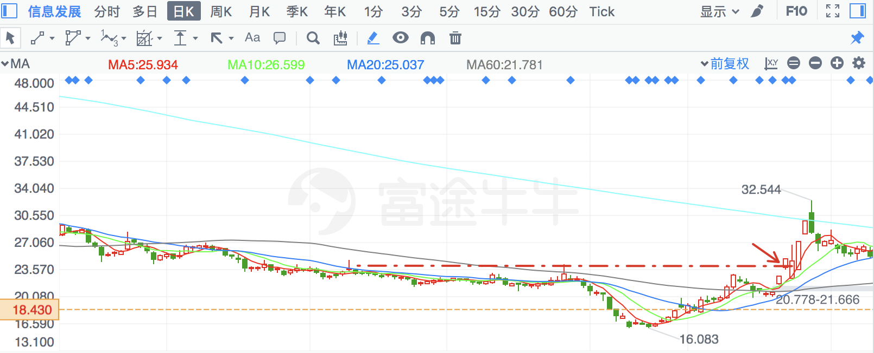

## 名臣健康

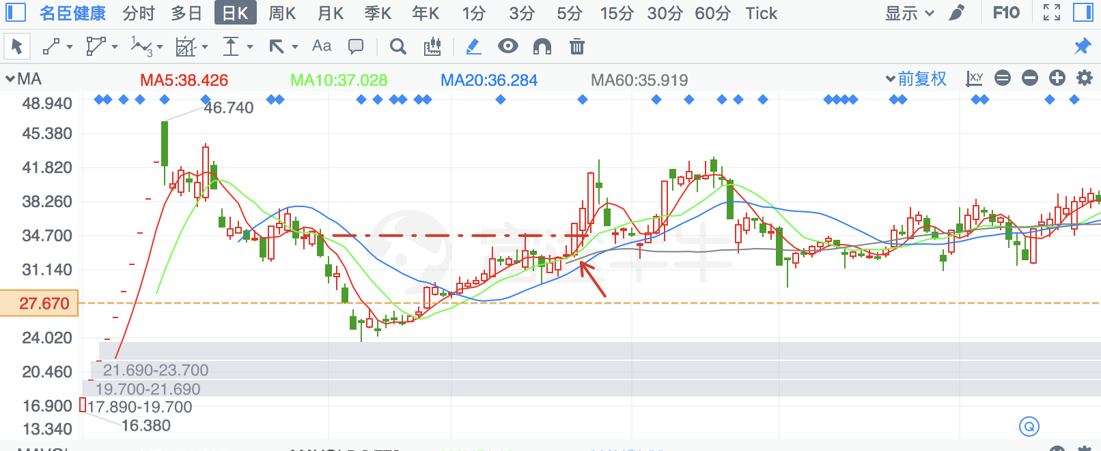

# 2018-03-23

## 傲农生物

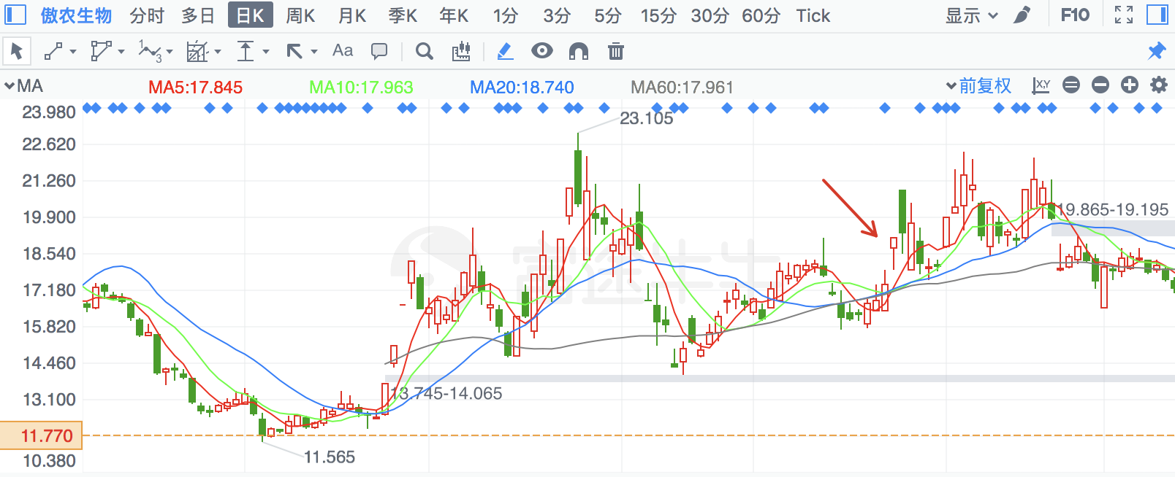

## 海汽集团

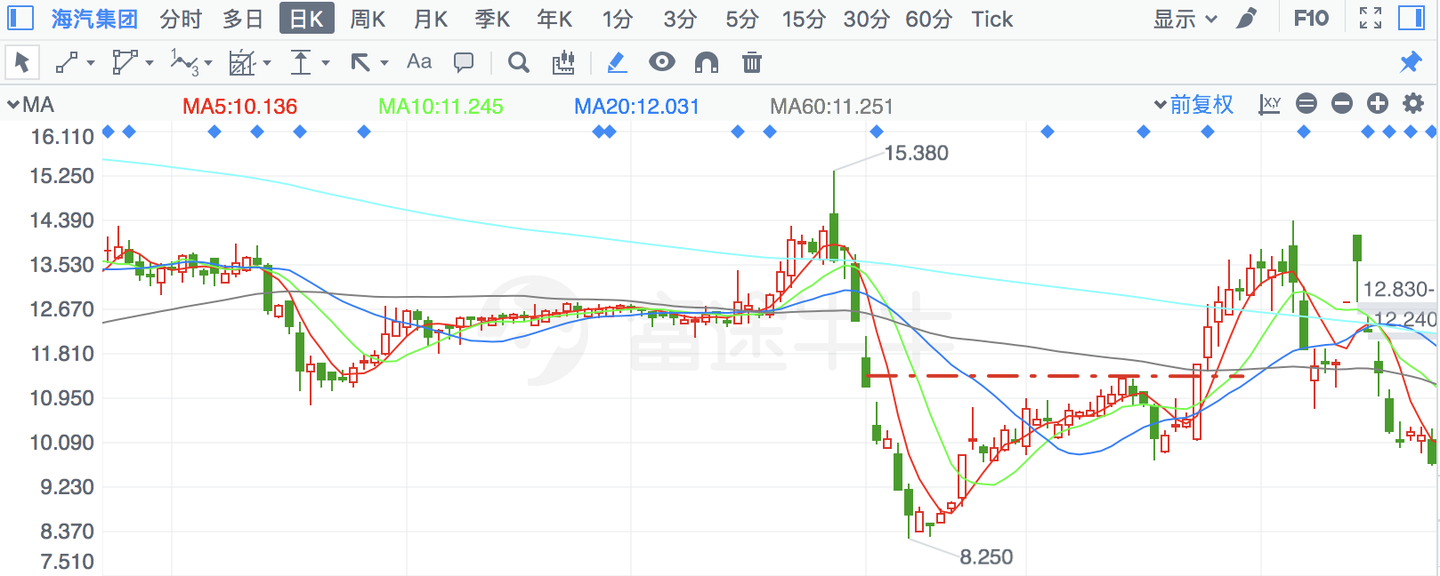

## 爱乐达

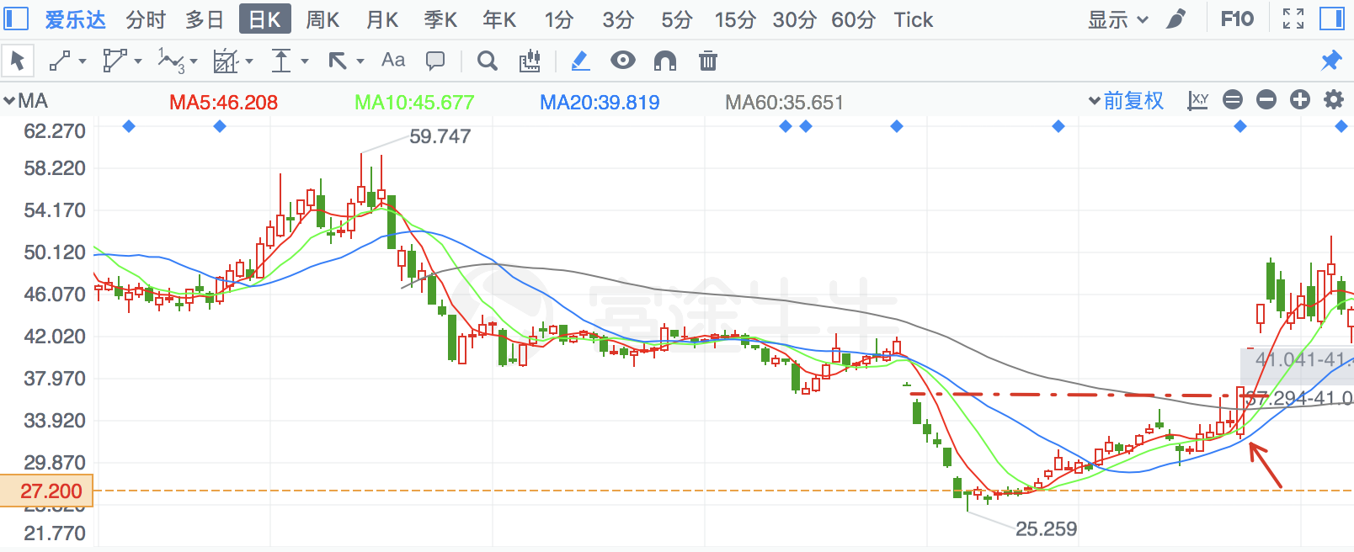

## 安达维尔

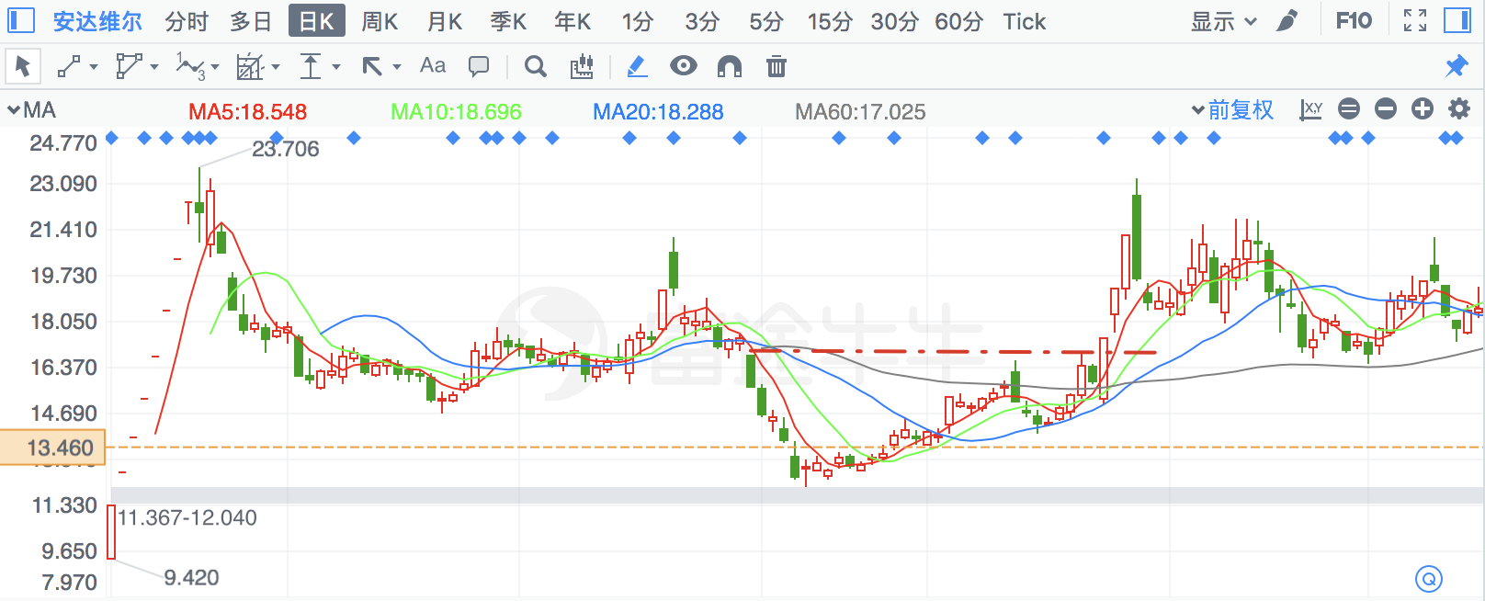

# 2018-03-26

## 美亚柏科

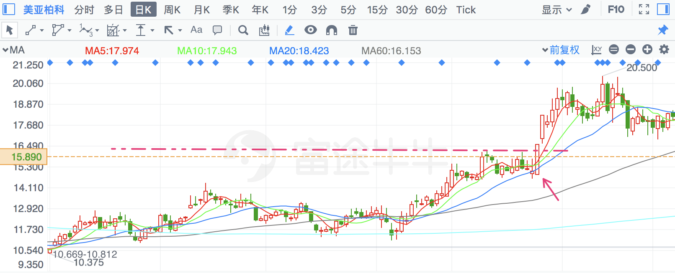

# 2018-03-27

## 超图软件

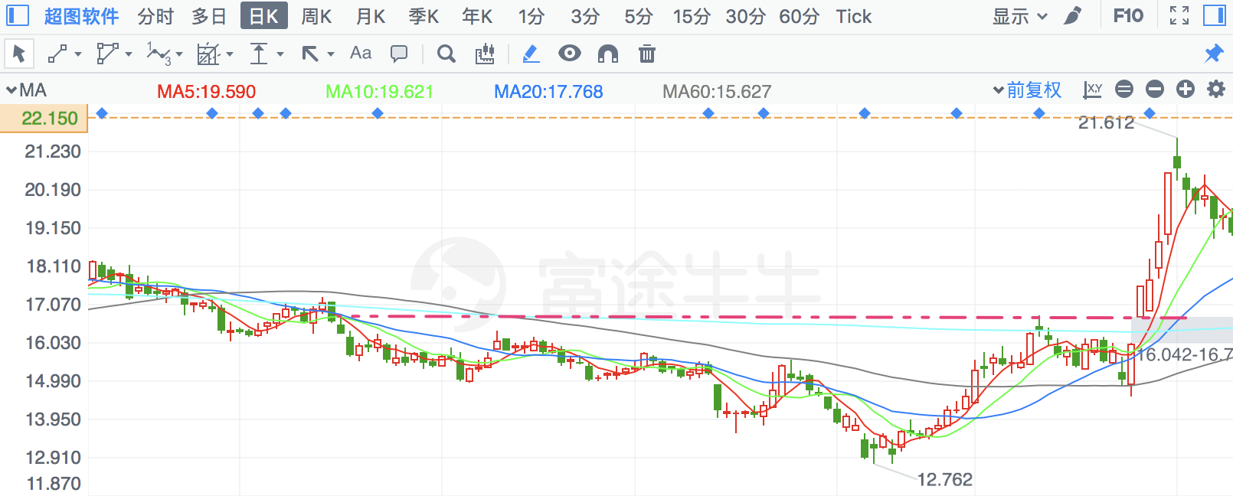

# 2018-03-28

## 依米康

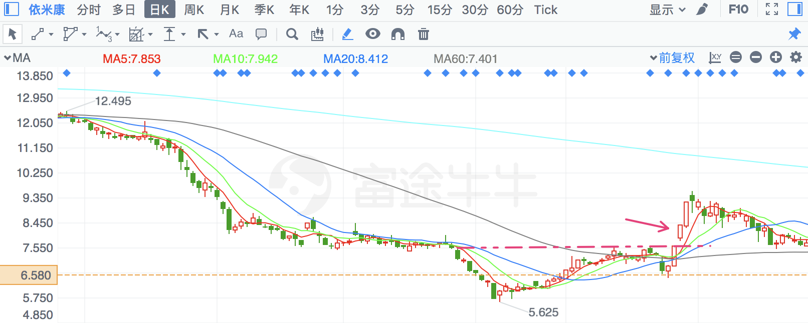

# 2018-03-29

## 金桥信息

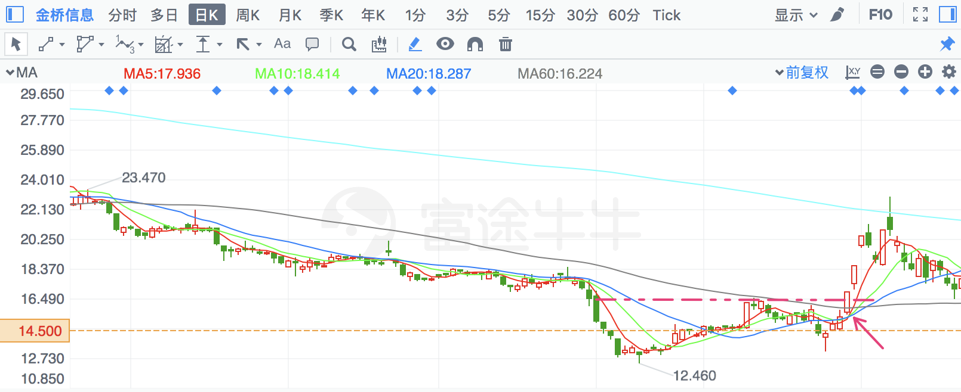

# 2018-03-30

## 正海生物

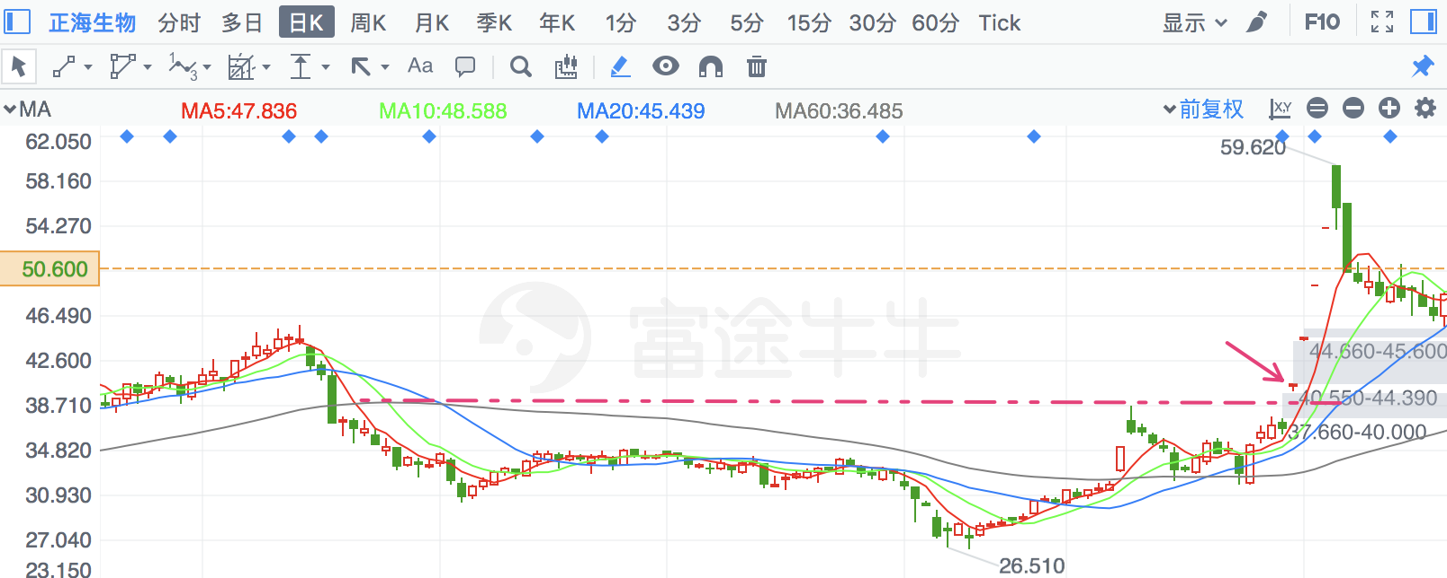

# 2018-04-02

## 双成药业

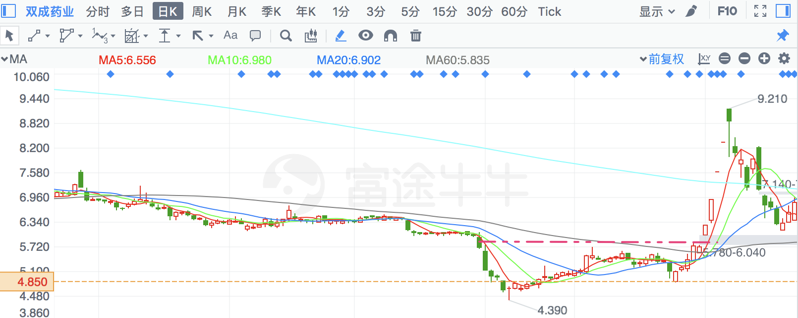

## 中石科技

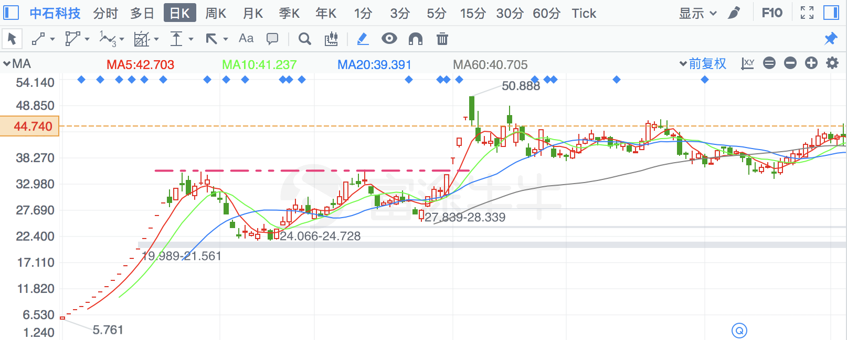

## 广州骏亚

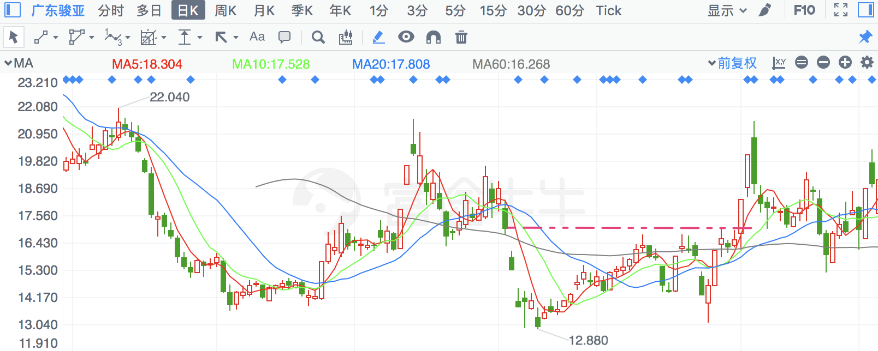

# 2018-04-03

## 钧达股份

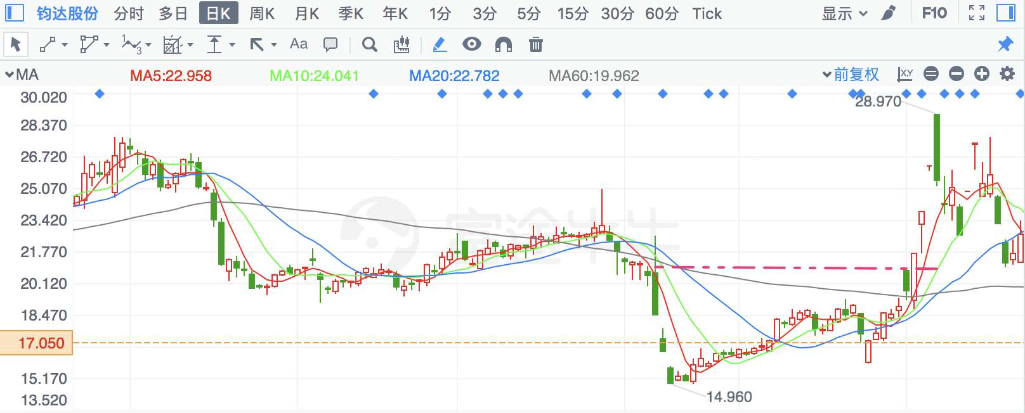

## 新余国科

有多少股能超过三板的 ？

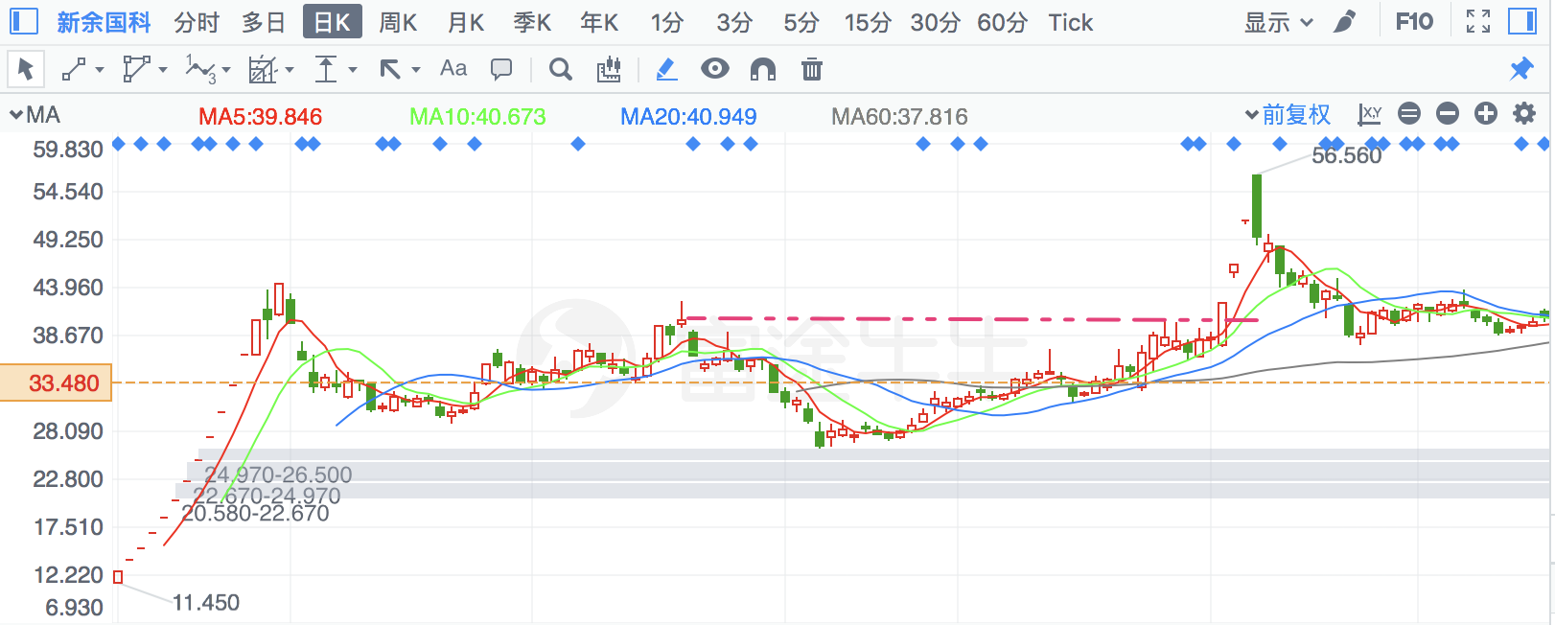

# 2018-04-04

## 金辰股份

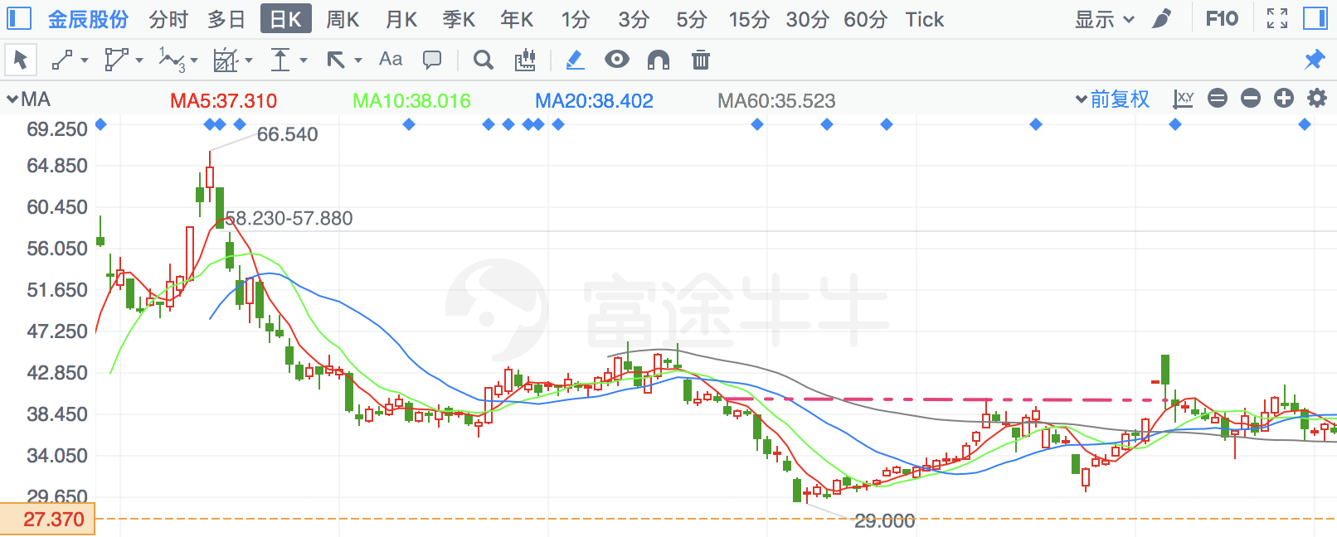

## 九典制药

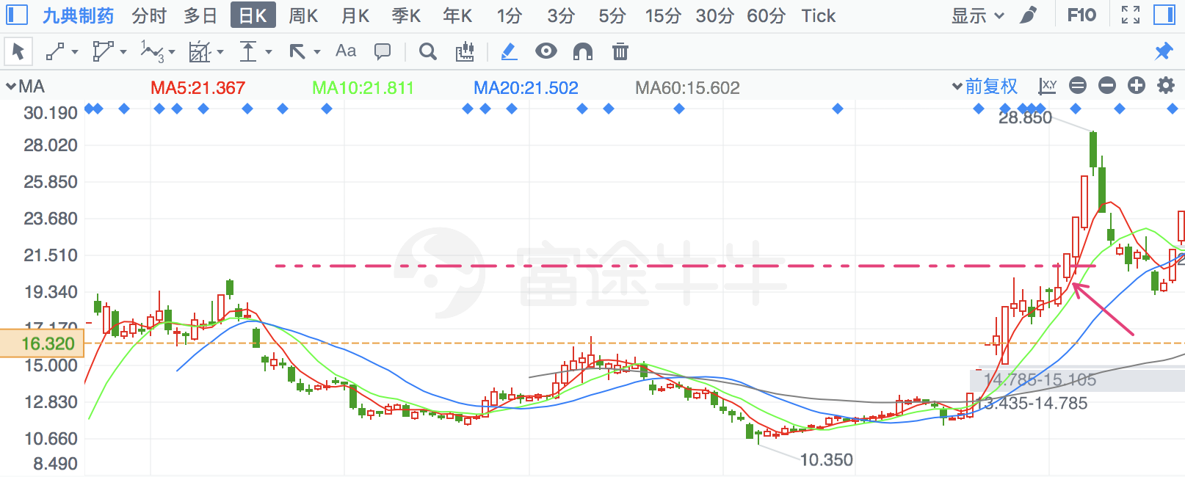

# 2018-04-09

## 迪生力

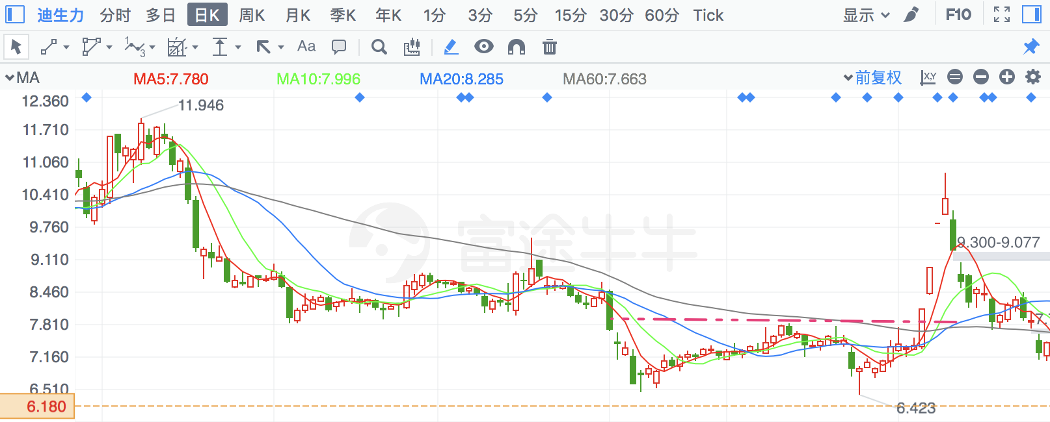

# 2018-04-10

## 欧普康视

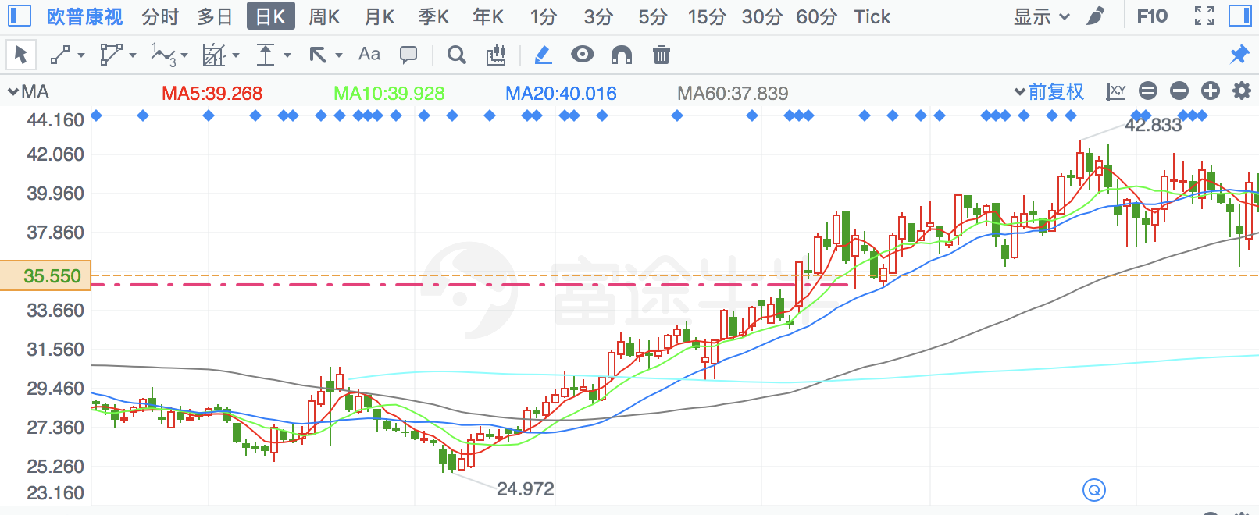

# 2018-04-11

## 恒邦股份

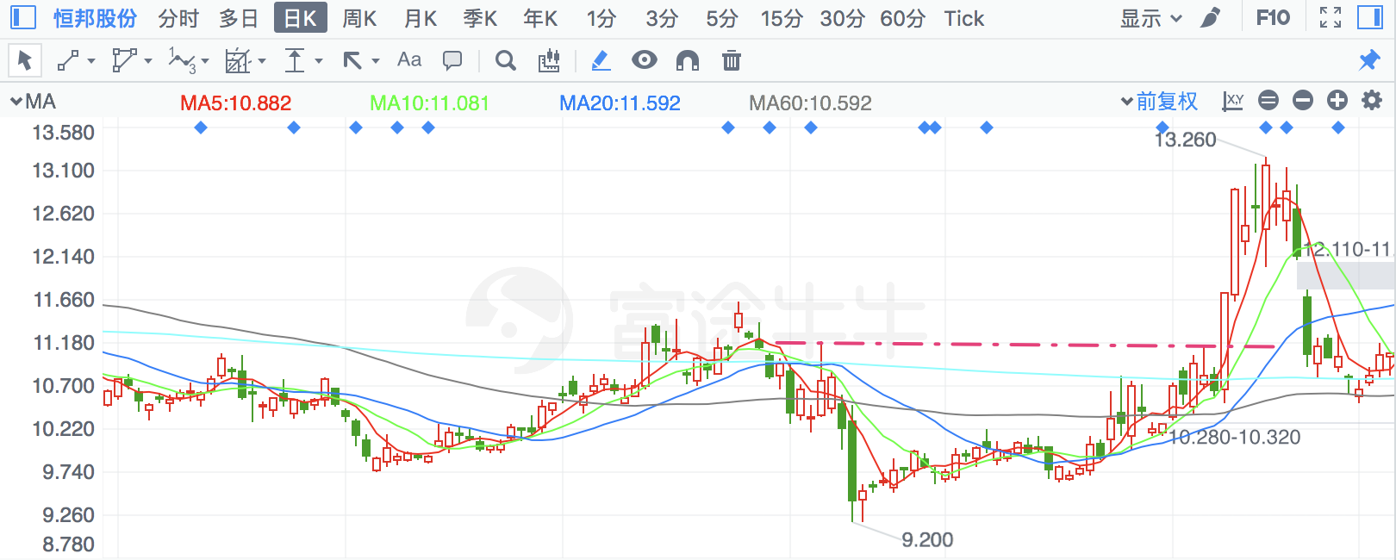

# 2018-04-12